Казахский Национальный медицинский университет имени С.Д. Асфендиярова

УДК: 618.19-006.6+616-073.75 На правах рукописи

АЙНАКУЛОВА АКМАРАЛ СЕРИКОВНА

Современные лучевые методы исследования в ранней диагностике рака молочной железы

6D110100 – Медицина
Диссертация на соискание степени
доктора философии (PhD)

Научные консультанты:
Кайдарова Д.Р. - д.м.н., академик НАН РК
Жолдыбай Ж.Ж. - д.м.н., профессор
Зарубежный научный консультант:
Margaret M. Szabunio - MD, Professor

Республика Казахстан
Алматы, 2022
СОДЕРЖАНИЕ
НОРМАТИВНЫЕ ССЫЛКИ……………………………………………… |  | 3
ОПРЕДЕЛЕНИЯ…………………………………………………………...... |  | 4
ОБОЗНАЧЕНИЯ И СОКРАЩЕНИЯ…………………………………….. |  | 5
ВВЕДЕНИЕ…………………………………………………………………... |  | 6
1 | ОБЗОР ЛИТЕРАТУРЫ………...……………………………………... | 11
1.1 | Рак молочной железы: заболеваемость, смертность, факторы риска........ ..……………………………..………………………………... | 11
1.2 | Методы лучевой диагностики рака молочной железы……………….. | 15
1.3 | Контрастная спектральная маммография в диагностике рака молочной железы………………………………………………………... | 17
2 | МАТЕРИАЛ И МЕТОДЫ ИССЛЕДОВАНИЯ…………………….. | 20
2.1 | Дизайн исследования……………………………………………………. | 20
2.2 | Материал исследования………………………………………………… | 20
2.3 | Методы исследования…………………………………………………... | 26
2.4 | Интерпретация контрастно-спектральных маммограмм……………... | 28
2.5 | Статистический анализ данных………………………………………… | 34
3 | РЕЗУЛЬТАТЫ СОБСТВЕННЫХ ИССЛЕДОВАНИЙ…………… | 35
3.1 | Результаты применения отсроченной визуализации контрастной спектральной маммографии в диагностике рака молочной железы……………..……………..……………..…………….........…...... | 35
3.2 | Результаты изучения контрастно-спектрально-маммографической семиотики патологических изменений с определением патогномоничных признаков рака молочной железы...………………. | 39
3.3 | Результаты оценки диагностических возможностей контрастной спектральной маммографии с отсроченной визуализацией в диагностике рака молочной железы…………………..……………..… | 60
3.4 | Оптимизация алгоритма диагностики рака молочной железы с применением контрастной спектральной маммографии с отсроченной визуализацией………...………..……………..…………... | 67
4 | ОБСУЖДЕНИЕ……………..……….……………..………………….. | 73
ЗАКЛЮЧЕНИЕ……………..……………..……………..…………………. |  | 85
СПИСОК ИСПОЛЬЗОВАННЫХ ИСТОЧНИКОВ……………..….…... |  | 88
ПРИЛОЖЕНИЯ……………..……………..……………..…………………. |  | 104

НОРМАТИВНЫЕ ССЫЛКИ

В настоящей диссертации использованы ссылки на следующие нормативные документы:
- Приказ Министра здравоохранения Республики Казахстан от 15 декабря 2020 года № ҚР ДСМ-275/2020 об утверждении Санитарных правил «Санитарно-эпидемиологические требования к обеспечению радиационной безопасности»;
- Клинический протокол диагностики и лечения «Рак молочной железы» одобрен Объединенной комиссией по качеству медицинских услуг Министерства здравоохранения Республики Казахстан от 01 марта 2019 года протокол №56;
- «Руководство по проведению скрининга целевых групп женского населения на раннее выявление рака молочной железы и обеспечению его качества», одобрено Экспертным Советом по вопросам стандартизации и оценки медицинских технологий Министерства здравоохранения Республики Казахстан, протокол №11 от 6 июля 2012 года;
- Приказ Министра здравоохранения Республики Казахстан «Об утверждении целевых групп лиц, подлежащих скрининговым исследованиям, а также правил, объема и периодичности проведения данных исследований» от 30 октября 2020 года № ҚР ДСМ-174/2020. Зарегистрирован в Министерстве юстиции Республики Казахстан 2 ноября 2020 года № 21572;
- Постановление Правительства Республики Казахстан от 29 июня 2018 года №395 «Об утверждении комплексного плана по борьбе с онкологическими заболеваниями в Республике Казахстан на 2018-2022 годы».

ОПРЕДЕЛЕНИЯ

В настоящей диссертации применены следующие термины с соответствующими определениями:
Асимметрия – локальное скопление фиброгландулярной ткани, обычно в одной молочной железе, изоденсной плотности.
Микрокальцинаты – избыточное отложения кальция в паренхиме молочной железы, представляющее собой как доброкачественные, так и злокачественные изменения в зависимости от морфологических характеристик и типа распределения.
Нарушение архитектоники – деформация структуры паренхимы молочной железы, без наличия в ткани узловых образований.
Образование – пространственно объемная структура, которая визуализируется в двух маммографических проекциях, имеет полностью или частично очерченные контуры и от окружающей ткани отличается повышенной плотностью.
Узловые образования – форма роста образования, характеризующаяся наличием патологического узла, визуализирующаяся в обеих проекциях.

ОБОЗНАЧЕНИЯ И СОКРАЩЕНИЯ

ИМТ | индекс массы тела
КСМ | контрастная спектральная маммография
МРТ | магнитно-резонансная томография
НЭ | низкая энергия
РИ | рекомбинантные изображения
РК | Республика Казахстан
РМЖ | рак молочной железы
СКФ | скорость клубочковой фильтрации
США | Соединенные Штаты Америки
УЗИ | ультразвуковое исследование
ACR | Американский колледж радиологии (American College of Radiology)
AUC | площадь под кривой (area under the Curve)
BI-RADS | стандартизированная шкала оценки результатов лучевых методов исследований молочной железы (Breast Imaging-Reporting and Data system)
BRCA | ген рака молочной железы (BReast CAncer gene)
CC | краниокаудальная проекция (сranioсaudal)
ESUR | Европейская ассоциация урогенитальных радиологов (European Society of Urogenital Radiology)
FDA | управление по санитарному надзору за качеством пищевых продуктов и медикаментов (Food and Drug Administration)
GE | General Electric
MLO | медиолатеральная косая проекция (mediolateral oblique)
L | Левая
R | правая
ROC | рабочая характеристика приемника (receiver operating characteristic)

ВВЕДЕНИЕ

Актуальность проблемы
Рак молочной железы (РМЖ) является самым распространенным злокачественным новообразованием, как во всем мире, так и в Казахстане [1].
По данным GLOBOCAN (2020) заболеваемость РМЖ в мире достигла более 2,2 миллионов новых случаев в год, что составляет 11,7% всех новых случаев рака среди обоих полов, смертность более 680 тыс. женщин в год [1].
В Казахстане ежегодно регистрируется около 4000 новых случаев и 1400 случаев смертности от РМЖ [2]. В структуре онкологической заболеваемости и смертности среди женщин рак молочной железы занимает первое место [3].
Для ранней диагностики рака молочной железы, начиная с 1977 года, во многих странах (США, Канада, Великобритания, Швеция, Германия, Франция и др.) внедрены маммографические скрининговые программы [4-7].
В Казахстане с 2008 года утверждены целевые группы, подлежащие скрининговым исследованиям, включая на раннее выявление РМЖ. Скрининг проводится с применением маммографического метода исследования с использованием дополнительных методов лучевой диагностики по показаниям [8].
Несмотря на улучшение показателей пятилетней выживаемости женщин с РМЖ, ранняя выявляемость составляет всего 31,7%, и имеет место стабилизация выявляемости РМЖ поздних стадиях [9-12]. При своевременной диагностике РМЖ на ранней стадии процесса полное выздоровление пациенток составляет до 95% [13-16]. Выявление поздних стадий связано не только с несвоевременной явкой пациентов, но и со сложностями в диагностике и дифференциальной диагностике рака молочной железы.
В диагностике рака молочной железы важное значение имеют лучевые методы исследования: маммография, ультразвуковое исследование, магнитно-резонансная томография [17-22].
Маммография имеет некоторые ограничения в диагностике патологических изменений на фоне плотной молочной железы [23-25]. По статистическим данным рак молочной железы наиболее часто встречается у женщин в возрасте от 40 до 60 лет [23]. В этом возрасте у женщин наблюдается превалирование фиброгландулярной ткани в молочной железе над жировой, что затрудняет диагностику заболеваний молочной железы [23].
Чувствительность маммографии зависит от возраста женщины, плотности молочных желез, качества исследования, и составляет по данным разных авторов от 60% до 95% [26-30]. До 35% всех инвазивных злокачественных опухолей не выявляются при маммографии в возрасте 40–49 лет по сравнению с 10% в 50–59 лет [31-33].
Ультразвуковое исследование является информативным, неинвазивным, доступным методом исследования для диагностики патологии молочных желез. Чувствительность УЗИ в диагностике РМЖ составляет 73-93%, специфичность – 62-88% [34-36]. Однако, метод имеет свои ограничения: субъективность интерпретации изображения, низкая информативность при жировой инволюции молочных желез, сложность при оценке внутрипротоковых опухолей и при ретромаммарной локализации образований [37-39].
Магнитно-резонансная томография - информативный метод диагностики рака молочной железы, чувствительность которого по данным разных авторов составляет 75-100%, а специфичность 53-98% [40-42]. Наряду с достоинствами метода, МР-маммография является относительно дорогим и менее доступным методом для рутинного применения в диагностике рака молочной железы [43].
Научно-технический прогресс способствует непрерывному развитию новых медицинских технологий. В последние годы в клиническую практику внедрены современные методы медицинской визуализации молочных желез [44].
Одним из таких методов является контрастная спектральная маммография. С 2011 года проведено более 50 научных исследований по изучению возможностей контрастной спектральной маммографии в диагностике рака молочной железы [45].
В опубликованных источниках литературы имеются данные о чувствительности и специфичности контрастной спектральной маммографии в диагностике рака молочной железы, которая составила чувствительность 85% (62-96%) и специфичность 66% (50-83%) [46-54]. Все исследования были проведены с участием разного количества пациентов от 18 до 235.
Также в доступной литературе имеются результаты исследований, посвященных сравнительному анализу возможностей контрастной спектральной маммографии с другими лучевыми методами диагностики молочных желез, такими как маммография, ультразвуковая диагностика, магнитно-резонансная маммография.
На сегодняшний день обсуждаются вопросы применения контрастной спектральной маммографии в скрининге рака молочной железы у женщин с высокой плотностью желез [55-60].
Однако нет консенсусного решения по применению данного метода в диагностике рака молочной железы, в связи с отсутствием мультицентровых рандомизированных контролируемых исследований.
Контрастная спектральная маммография – является одним из новых методов лучевой диагностики, изучение возможностей которого необходимо продолжить в связи с неоднозначными результатами по чувствительности и специфичности метода в диагностике рака молочной железы по данным разных авторов. Не до конца определено место данного метода исследования в ранней, уточняющей и дифференциальной диагностике рака молочной железы.
Дальнейшие исследования возможностей контрастной спектральной маммографии необходимы для оптимизации диагностики рака молочной железы.
Цель исследования: улучшение ранней диагностики рака молочной железы с применением контрастной спектральной маммографии.
Задачи исследования:
- Разработать способ диагностики рака молочной железы с применением контрастной спектральной маммографии.
- Изучить лучевую семиотику патологических изменений молочных желез с определением патогномоничных признаков рака молочной железы при контрастной спектральной маммографии с отсроченной визуализацией.
- Оценить возможности контрастной спектральной маммографии с отсроченной визуализацией в диагностике рака молочной железы.
- Оптимизировать алгоритм ранней диагностики рака молочной железы с применением контрастной спектральной маммографии.
Научная новизна:
Впервые разработан способ диагностики рака молочной железы с применением отсроченной визуализации при контрастной спектральной маммографии (патент РК, Евразийский патент).
Впервые определены динамические характеристики рака молочной железы при контрастной спектральной маммографии (статья в журнале Web of science Core Collection и Scopus Q2).
Впервые определены диагностические возможности контрастной спектральной маммографии с отсроченной визуализацией в диагностике рака молочной железы (статья в журнале Web of science Core Collection и Scopus Q2).
Практическая значимость:
Применение контрастной спектральной маммографии с отсроченной визуализацией позволит улучшить диагностику рака молочной железы.
Контрастная спектральная маммография с отсроченной визуализацией позволит оценить мультифокальность, мультицентричность, синхронность рака молочной железы, что имеет важное значение в своевременном выборе адекватного метода лечения.
Основные положения, выносимые на защиту:
Разработанный способ с применением контрастной спектральной маммографии улучшает диагностику рака молочной железы.
Контрастная спектральная маммография с отсроченной визуализацией позволяет определить патогномоничные признаки рака молочной железы.
Контрастная спектральная маммография с отсроченной визуализацией высокочувствительный и специфичный метод диагностики рака молочной железы, позволяющий снизить количество инвазивных исследований.
Апробация диссертации:
Основные положения диссертационной работы доложены на:
- Международном Конгрессе Радиологов. Бишкек, Кыргызстан, март 2019.
- VIII Евразийском радиологическом форуме. Нур-Султан, Казахстан, июль 2019.
- Korean Congress of Radiology and Annual Delegate Meeting of the Korean Society of Radiology. Сеул, Южная Корея, сентябрь 2019.
- European Congress of Radiology. Вена, Австрия, июль 2020.
- Korean Congress of Radiology and Annual Delegate Meeting of the Korean Society of Radiology. Сеул, Южная Корея, сентябрь 2020.
- Конкурс молодых ученых в рамках внеочередного XII Съезда онкологов и радиологов стран СНГ и Евразии им. Н.Н. Трапезникова, посвященного 25-летию I съезда, Россия, апрель 2021, (диплом 2 место).
- На расширенном заседании кафедры «Визуальная диагностика», протокол №4, от 29.10.2021г.
Сведения о внедрении:
- Патент №33709 «Способ диагностики рака молочной железы» в практику отделения лучевой диагностики АО «Казахского научно-исследовательского института онкологии и радиологии» (акт внедрения №56-2019, №23-2021).
- Внедрение метода контрастной спектральной маммографии в отделение лучевой диагностики в «Многопрофильный центр онкологии и хирургии» ВКО (акт внедрения №33-2019).
Публикации:
Автором опубликовано всего – 21 научная статья, из них по теме диссертационной работы 8, в Перечне изданий – 6, в международном рецензируемом научном журнале, имеющий импакт-фактор по данным JCR (индексируемый в базе данных Web of science Core Collection, science Citation Index Expanded, показатель процентиля по CiteScore не менее 25 в базе данных Scopus) – 1, в материалах зарубежных международных конференций – 3, в других научных изданиях – 1, патенты – 2.
- Ainakulova A., Zholdybay Zh., Kaidarova D., Inozemtceva N., Gabdullina M., Zhakenova Zh, Panina A., Toleshbayev D., Amankulov J. Contrast-enhanced spectral mammography without and with a delayed image for diagnosing malignancy among mass lesions in dense breast // Contemporary Oncology/Współczesna Onkologia. – 2021. – Vol.25, №1. – P.17-22 (процентиль 54, Q2 - WoS, Scopus);
- Айнакулова А.С., Кайдарова Д.Р., Жолдыбай Ж.Ж., Иноземцева Н.И., Габдуллина М.О., Карибаев И.М. Возможности современных лучевых методов дополнительной визуализации молочных желез в скрининге рака молочной железы: литературный обзор // Сибирский онкологический журнал. – 2021. – №4. – С. 99-107 (процентиль 12, Q4 - Scopus);
- Айнакулова А.С., Жолдыбай Ж.Ж., Сактаганов М.И., Аманкулова Ж.Б., Сулейменова Д.М., Габдуллина М.О. Роль контрастной спектральной маммографии в уточняющей диагностике рака молочной железы (обзор литературы) // Вестник МЦ УДП РК. – 2020. – №3 (80). – С. 65-69;
- Айнакулова А.С., Кайдарова Д.Р., Жолдыбай Ж.Ж., Жакенова Ж.К., Иноземцева Н.И., Сулейменова Д.М., Габдуллина М.О., Гуняшева Э.М., Мусаханова А.С., Молдажанова С.Б. Сравнительный анализ контрастной спектральной маммографии и МРТ молочных желез (литературный обзор) // Вестник КазНМУ. – 2020. – №2. – С. 135-139;
- Айнакулова А.С., Жолдыбай Ж.Ж., Жакенова Ж.К., Иноземцева Н.И. Диагностическая ценность контрастной спектральной маммографии при образованиях молочной железы категории «BI-RADS IV»» // Вестник КазНМУ. – 2019. – №4. – С. 90-93;
- Сулейменова Д.М., Жолдыбай Ж.Ж., Айнакулова А.С., Аманкулова Ж.Б., Исаева А.М. Рак молочной железы у молодых женщин: адаптированные рекомендации по лучевому обследованию // Международный журнал прикладных и фундаментальных исследований. – 2021. – №3. – С. 46-52;
- Пат. 33709 Республика Казахстан, МПК А61В 6/00 (2006.01), А61К 49/04 (2006.01), G01N 33/574 (2006.01). Способ диагностики рака молочной железы / Айнакулова А.С., Жолдыбай Ж.Ж., Жакенова Ж.К., Иноземцева Н.И.; заявитель и патентообладатель Казахский Научно-исследовательский институт онкологии и радиологии, Айнакулова А.С., Жолдыбай Ж.Ж., Жакенова Ж.К., Иноземцева Н.И.; заявл. 2017/0979.1; опубл. 21.10.2019.
- Пат. 036245 Евразийская патентная организация, МПК А61В 6/00 (2006.01), А61К 49/04 (2006.01). Способ диагностики рака молочной железы / Айнакулова А.С., Жолдыбай Ж.Ж., Жакенова Ж.К., Иноземцева Н.И.; заявитель и патентообладатель Казахский Научно-исследовательский институт онкологии и радиологии, Айнакулова А.С., Жолдыбай Ж.Ж., Жакенова Ж.К., Иноземцева Н.И.; заявл. 201800379; опубл. 16.10.2020.
Диссертационное исследование проведено в рамках научного проекта Министерства здравоохранения Республики Казахстан «Новые молекулярно-генетические способы досимптомной диагностики и методы лечения ряда значимых заболеваний», индивидуальный регистрационный номер 55110/ПЦФ-МЗ РК-OT-19, номер государственной регистрации 0117РК00036.

Объем и структура диссертации
Диссертационная работа изложена на 112 страницах компьютерного текста, состоит из введения, обзора литературы, описания материала и методов исследования, собственных результатов исследования, обсуждения результатов, выводов, практических рекомендаций, списка литературы из 202 источников.
Работа иллюстрирована 37 рисунками и 10 таблицами.

1 ОБЗОР ЛИТЕРАТУРЫ

1.1 Рак молочной железы: заболеваемость, смертность, факторы риска
Рак молочной железы является распространенным злокачественным новообразованием как во всем мире, так и в Казахстане [1].
Ежегодно показатели заболеваемости РМЖ увеличиваются. По данным GLOBOCAN (2020) было зарегистрировано более 2,2 миллионов новых случаев в год, что составляет 11,7% всех случаев рака, при этом показатели смертности от РМЖ составили 685 000 человек.
Распространенность рака молочной железы варьирует по разным странам, занимая первое место по заболеваемости в подавляющем большинстве стран (159 из 185 стран) и первое место по смертности в 110 странах [1]. В экономически развитых странах показатели заболеваемости выше, чем в развивающихся странах, при этом показатели смертности в развивающихся странах выше, чем в развитых странах, что связано с трудностями диагностики. В Австралии, Новой Зеландии, Западной Европе, Северной Америке и Северной Европе отмечаются высокие показатели заболеваемости, в то время как в Центральной Америке, Африке и Центральной Азии определяются низкие показатели заболеваемости [61]. Высокий уровень заболеваемости в развитых странах связан с распространенностью репродуктивных, гормональных факторов риска и развитием маммографического скрининга [62]. К репродуктивным и гормональным факторам риска относятся раннее менархе, поздняя менопауза, гормональная контрацепция, поздний возраст первых родов, меньшее количество детей, меньшее грудное вскармливание [63]. Высокая заболеваемость раком молочной железы в Израиле и европейских субпопуляциях обусловлена высокой распространенностью мутаций в генах BRCA1 и BRCA2 [64].
Широкое применение маммографического скрининга и распространенность факторов риска в Северной Америке и Европе привело к быстрому росту заболеваемости РМЖ в 1980-1990 годы [65]. Использования гормональной терапии в период менопаузы привело к стабилизации показателей заболеваемости РМЖ в 2000-х годах. С 2007 года наблюдается медленный рост заболеваемости РМЖ в Соединенных Штатах и значительный рост заболеваемости РМЖ в странах Европы и Океании [66, 67]. Результаты исследований в США, Дании, Ирландии и Шотландии показали, что рост заболеваемости чаще наблюдался при эстроген положительном типе РМЖ, что объясняется ростом ожирения [68-70]. Заболеваемость раком молочной железы растет в развивающихся странах ​​Южной Америки, Африки и Азии, а также в азиатских странах с высоким уровнем доходов, таких как Япония и Южная Корея [71]. Рост экономики, увеличение доли трудоустройства женщин привели к изменениям в образе жизни и повлияли на распространенность факторов риска развития РМЖ [72].
В Казахстане РМЖ с 2004 года занимает первое место в структуре всех злокачественных образований и остается на этой позиции в структуре женской онкопатологии, с удельным весом 14,4% на 2018 год. Показатели заболеваемости и смертности РМЖ в 2018 году в целом по стране увеличились с 24,5 до 25,3 на 100 тыс. населения [3].
В последние годы многие авторы отмечают увеличение заболеваемости РМЖ среди женщин до 40 лет [73]. РМЖ является наиболее распространенным злокачественным образованием у женщин в возрасте от 15 до 39 лет. Около 6,6% всех случаев РМЖ выявляется у женщин в возрасте до 40 лет, 2,4% у женщин до 35 лет и 1% у женщин до 30 лет [74]. По результатам анализа статистических данных, в развитых странах, женщины этой возрастной категории составляют до 7% от всех женщин с диагнозом РМЖ и в развивающихся странах, до 20% от всех женщин с диагнозом РМЖ [74]. Средний возраст обнаружения РМЖ у молодых женщин составляет 36 лет и зачастую выявляется на поздней стадии, составляя около 57% [75]. Показатели выживаемости при РМЖ сравнительно ниже для женщин младше 40 лет, чем для пожилых женщин, независимо от гистологического типа опухоли и стадии процесса, что связано с биологическими особенностями опухоли и наличием отдаленных метастазов к моменту постановки диагноза [76]. Зачастую диагностика РМЖ у молодых женщин представляет собой сложную задачу в связи с высокой плотностью молочных желез, которая обладает эффектом суперимпозиции при рентгенологических методах обследования [77]. Проведенный анализ возрастных групп женщин с раком молочной железы показал увеличения случаев в возрастных группах 30-39 лет, 40-49лет, с наибольшим количеством случаев в возрастной группе 50-59 лет [3].
Маммография, как метод первичного скрининга, способствовала значительному снижению смертности от РМЖ [78,79]. Однако чувствительность маммографии для выявления рака молочных желез снижается у женщин с высокой плотностью молочных желез, в связи с чем появляется необходимость в дополнительном обследовании этих пациентов с применением методов уточняющей диагностики [80]. Улучшение выявления РМЖ с помощью дополнительных методов достигается за счет снижения числа ложноположительных результатов. Следовательно, практика скрининга РМЖ должна измениться от общего универсального подхода к более индивидуализированному, основанному на оценке риска, который адаптирован к индивидуальному риску, личным убеждениям и предпочтениям женщины, с учетом затрат, потенциального вреда и преимущества.
Скрининговая маммография менее чувствительна у женщин в возрасте 40–49 лет и/или у женщин с гетерогенной или чрезвычайно плотной тканью молочных желез, что ограничивает применимость и полезность скрининга в этих группах [81]. Снижение чувствительности вызвано так называемым «маскирующим эффектом», который вызван наложением на нормальную ткань молочных желез и наиболее выражен в чрезвычайно плотной паренхиме [82,83]. Хотя «маскирующий эффект» является важным фактором снижения эффективности скрининга, следует отметить, что плотность молочных желез также была определена как сильный и независимый фактор риска последующего развития РМЖ [84-86]. Связь между повышенной плотностью и риском рака открывает новые возможности для прогнозирования и стратификации риска, а также для разработки индивидуальных стратегий обследования молочных желез.
Плотность молочных желез или количество фиброгландулярной ткани в молочной железе определяется как отношение жира к эпителиальной и соединительной ткани по общей площади молочных желез. У женщин существует широкий разброс плотности молочных желез, который также может меняться в течение жизни и находится под влиянием гормональных колебаний во время менструального цикла [87-90]. По данным Американской коллегии радиологии (ACR), 50% женщин в США принадлежат к группе с высокой плотностью, при этом 40% относятся к категории с неоднородной плотностью (категория C ACR) и 10% - к группе с чрезвычайно высокой плотностью (категория D ACR) [91]. Эпидемиологические исследования показали глобальное несоответствие между различными этническими группами, при этом женщины европеоидной расы и чернокожие женщины демонстрируют самые высокие показатели заболеваемости раком молочных желез и заболеваемость продолжает расти [92].
Исторически азиатские женщины имели более низкую заболеваемость, но с ростом адаптации к западному образу жизни заболеваемость постоянно возрастала [93,94]. В отличие от более низкого риска рака молочных желез среди азиатского населения, исследования показали, что плотность молочных желез примерно на 2–4% выше, чем у женщин европеоидной расы [95-97].
Помимо возраста и гормональных изменений во время менструального цикла, на плотность молочных желез также существенно влияет индекс массы тела (ИМТ) и количество родов [98]. В большом исследовании близнецов Nguyen С. с соавторами показали, что количество родов было связано со снижением маммографической плотности молочных желез и соответствовало снижению риска рака молочных желез на 4% на одно живорождение [99]. В исследовании Krishnan K. с соавторами, статус родов, а также повышенный ИМТ показали связь с более низкой плотностью молочных желез, независимо от возраста [98]. Увеличение веса и ИМТ в период менопаузы из-за накопления жира в молочных железах и связанное с этим снижение плотности молочных желез также наблюдалось в исследовании Wanders Y. с соавторами [100]. Hopper L. с соавторами продемонстрировали в продольном проспективном исследовании отрицательную связь между плотностью молочных желез в возрасте 47–50 лет по сравнению с ИМТ, измеренным в возрасте 7–15 лет, и пришли к выводу, что ИМТ у подростков отрицательно связан с риском рака молочной железы [101], что согласуется с другими опубликованными работами [102,103]. Кроме того, более низкие значения ИМТ или умеренное снижение массы тела приводили к снижению риска рака молочной железы в постменопаузе до 50% [104,105].
Плотная молочная железа, выявленная при маммографическом исследовании, является отдельным биомаркером повышенного риска развития рака молочных желез [106-109]. После возраста и генетических факторов, таких как статус гена BRCA, линейное увеличение плотности молочных желез, что означает, что женщины с категорией D связаны с четырех- или шестикратным увеличением риска рака молочных желез по сравнению с женщинами в группе с самой низкой плотностью A [110]. Влияние плотности молочных желез при скрининге признали важным и в некоторых странах были внедрены дополнительные методы скрининга для женщин с плотной молочной железой (категории C и D ACR) [111-113]. В этом контексте также очевидно, что плотность молочных желез может использоваться для индивидуальной оценки риска и индивидуальных стратегий скрининга.
Борьба с РМЖ является приоритетным направлением системы здравоохранения во многих странах мира. В США, Канаде, странах Европы, Японии и Корее с целью ранней диагностики РМЖ разработаны скрининговые программы. Благодаря достижениям современных методов диагностики и лечения отмечается улучшение показателей выживаемости среди женщин с диагнозом РМЖ.
Результаты многочисленных рандомизированных контролируемых исследований свидетельствуют о снижении смертности благодаря скрининговой маммографии на 30% [78,79,114]. Чаще всего в качестве методов обследования в программе скрининга РМЖ используются: клиническое обследование молочных желез и цифровая маммография.
В РК с 2008 года приказом Министра здравоохранения Республики Казахстан утверждены целевые группы лиц, подлежащих скрининговым исследованиям, в том числе и с РМЖ, согласно которой до 2018 года целевую популяцию составляли асимптомные женщины в возрасте 50-60 лет [8]. В 2018 году в связи с увеличением частоты заболеваемости РМЖ среди молодых женщин целевая популяция была изменена на 40-70 лет. Стоит отметить, что с 2014 года широкое распространение получила цифровая маммография в скрининговой программе, благодаря которой отмечается рост удельного веса ранних стадий РМЖ. Результаты сравнительного анализа показателей заболеваемости, смертности, выявляемости и доли РМЖ на ранней стадии по городу Алматы показали, что доля РМЖ 0-1 стадии выросла с 26,7% в 2013 года до 41,0% в 2019 году; доля ранних форм РМЖ среди впервые диагностированных случаев выросла с 58,9% до 77,5% в том же временном промежутке [3]. Показатели смертности снизились на 38% с 20,6/100000 женщин в 2008 году до 12,8/100000 женщин в 2019 году [3].
В настоящее время в медицинском сообществе обсуждаются способы улучшения диагностики РМЖ, так как маммография имеет свои ограничения: чувствительность метода значительно снижается у женщин с высокой плотностью молочных желез до 50% от исходных 79-85% у женщин с жировой плотностью молочных желез [115-117].

1.2 Методы лучевой диагностики рака молочной железы
В диагностике РМЖ важное значение имеют следующие методы исследования: маммография, ультразвуковое исследование, магнитно-резонансная томография.
Маммография – рентгенологический метод исследования молочных желез. Сильными сторонами маммографии являются: короткое время получения изображения, относительно невысокая стоимость и неинвазивность метода. Хотя с помощью маммографии можно обнаружить очень мелкие инвазивные формы рака, а также злокачественные новообразования in situ, существует множество факторов, затрудняющих визуализацию на маммограммах [91,118]. Хорошо известно, что некоторые виды рака не видны на маммографии даже после того, как они стали достаточно большими. Основная причина того, что рак не обнаруживается при маммографии, заключается в том, что он скрыт окружающей фиброгландулярной тканью, которая имеет ту же маммографическую плотность, что и образование. Другая важная причина заключается в том, что некоторые виды рака не образуют отдельных четко определенных масс, а скорее выглядят как аморфные участки ткани. Без появления дискретной массы, которую можно отличить от окружающей и перекрывающейся ткани, рак молочной железы может быть скрытым при маммографии, даже при большом размере [84-86]. Чувствительность маммографии по данным результатов исследований составляет 75–85%, и снижается до 60–70% у женщин с высокой плотностью молочных желез [117]. В клинических исследованиях, сравнивающих маммографию с магнитно-резонансной томографией у женщин из группы высокого риска, было показано, что чувствительность маммографии намного ниже, в диапазоне 30-40% [118]. Кроме того, плотная ткань молочных желез может имитировать опухоль на маммограммах, что приводит к увеличению количества ложноположительных результатов и соответствующему снижению чувствительности метода [118].
Ультразвуковое исследование молочных желез является одним из наиболее широко распространенных методов лучевой диагностики молочных желез, особенно при обследовании женщин молодого возраста с высокой плотностью молочных желез. Чувствительность УЗИ при высокой плотности тканей молочных желез колеблется в пределах 73-93%, специфичность – 62-88% [34-36]. УЗИ зачастую дополняет рентгеновскую маммографию и используется для уточнения дополнительных характеристик патологического очага, для дифференциальной диагностики доброкачественных и злокачественных образований [119].
К преимуществам УЗИ относятся: относительно высокая чувствительность метода при высокой плотности молочных желез; отсутствие лучевой нагрузки; возможность оценки состояния регионарных лимфатических узлов; доступность и неинвазивность метода [120,121].
К ограничениям метода относятся: низкая чувствительность при жировой инволюции молочных желез; ограниченные возможности оценки микрокальцинатов (чувствительность снижается до 48%); операторозависимость метода; низкая информативность при большом объеме молочной железы [122].
Одним из современных методов исследования молочных желез является цифровой томосинтез, который представляет собой усовершенствованную методику цифровой рентгеновской маммографии и позволяет получать послойные снимки молочных желез. Цифровой томосинтез, подобно компьютерной томографии, производит серию низкодозированных снимков молочной железы в различных проекциях с помощью вращающейся рентгеновской трубки [123]. Затем изображения реконструируются с помощью специального программного обеспечения. В многоцентровом ретроспективном исследовании, S. Friedewald с соавторами наблюдали значительное снижение числа повторных исследований после проведения томосинтеза, а также рост частоты выявления РМЖ от 4,2/1000 до 5,4/1000 исследований [124]. Научные и клинические исследования возможностей данного метода исследования в диагностике РМЖ продолжаются.
Магнитно-резонансная томография является информативным методом диагностики рака молочной железы благодаря возможности визуализации выявления патологических очагов гиперваскуляризации, ассоциированных со злокачественностью процесса [125]. Метод позволяет получить качественное изображение молочных желез в трех плоскостях.
Магнитно-резонансная маммография (МР-маммография), выполняемая с использованием внутривенного введения контрастного вещества, имеет значительно большую чувствительность при обнаружении рака молочных желез, чем маммография, от 81% до 100% [126-130].
У женщин с отягощенным семейным анамнезом рака молочных желез и без мутации гена BRCA1 сочетание МР-маммографии и цифровой маммографии продемонстрировало повышение показателей чувствительности до 98%, в сравнении с чувствительностью маммографии – 55% и чувствительностью МР-маммографии – 89% при отдельном применении каждого метода исследования [131-134]. Повышенние чувствительности при применении сочетания двух методов диагностики обусловлена ​​свойствами контрастного вещества [135,136]. МРТ молочных желез без применения контрастных веществ не имеет диагностической ценности в диагностике РМЖ. Однако, исследования в этом направлении продолжаются.
В соответствии с высокой чувствительностью МРТ молочных желез с контрастным усилением все чаще используется при рецидивном РМЖ и для скрининга женщин в высоким риском развития РМЖ, которые включают в себя группу женщин с отягощенным семейным анамнезом и подтвержденными мутациями в генах BRCA1, BRCA2 [126-130]. Использование МРТ в качестве основного инструмента скрининга для лиц со средним риском развития РМЖ ограничено стоимостью метода исследования [137-141].

1.3 Контрастная спектральная маммография в диагностике рака молочной железы
Контрастная спектральная маммография как отдельный метод визуальной диагностики молочной железы был одобрен FDA к использованию в клинической медицине в 2011 году. Впервые идея КСМ была упомянута в мировой литературе в 2001 году американским исследователем Lewin J. с соавторами [142]. Спустя два года, в 2003 году этой же группой авторов был предложен двухэнергетический принцип получения изображений для выявления РМЖ [143].
Результаты клинического исследования Dromain С. с соавторами, которые обследовали 120 женщин с установленным диагнозом РМЖ, продемонстрировали высокую чувствительность контрастной спектральной маммографии - 93%, в сравнении с цифровой МГ - 78%, специфичность составила 56% в сравнении с цифровой МГ - 50% [47].
При исследовании 113 женщин с патологическими изменениями на маммограммах Lobbes М. с соавторами выявили 100% чувствительность КСМ при чувствительности маммографии – 97%. При этом специфичность увеличилась в два раза с 42 до 88% при использовании КСМ в качестве инструмента исследования [144]. Эти результаты были позже подтверждены исследованиями Lalji M. с соавторами, основанных на изучении 199 новых случаев, проанализированных группой из десяти различных радиологов [145]. По данным авторов чувствительность метода составила 97%, специфичность 70%. В этом исследовании интерпретацию результатов исследования проводили рентгенологи без опыта описания КСМ (но с большим опытом описания цифровой маммографии).
Многие исследователи отмечают значительные преимущества КСМ в исследовании молочных желез высокой и очень высокой плотности. Cheung Y. с соавторами сравнивали результаты контрастной спектральной маммографии и цифровой маммографии 89 женщин, у которых выявлены 100 патологических изменений на фоне плотных молочных желез. Авторы наблюдали повышение показателей чувствительности и специфичности с 71,5% до 92,7% и с 51,8% до 67,9% при КСМ [146].
Sung J. с соавторами сравнивал результаты применения КСМ и УЗИ молочных желез. Среди 250 участниц со средним риском развития РМЖ при помощи КСМ было обнаружено пять случаев РМЖ в то время, как с помощью УЗИ было выявлено лишь два случая РМЖ, а с помощью МГ был выявлен лишь один случай РМЖ [94]. Klang Е. с соавторами опубликовал результаты ретроспективного исследования сравнения КСМ и УЗИ у 953 женщин, из которых 87 прошли биопсию: чувствительность КСМ составила 97% против 92%, а специфичность КСМ составила 40% против 32% [47].
По литературным данным КСМ имеет перспективы в оценке подозрительных микрокальцинатов. Cheung Y. с соавторами в своем исследовании показали высокую информативность КСМ в результате обследования 59 женщин с подозрительными микрокальцинатами в сравнении с МРТ молочных желез. По результатам данного исследования чувствительность составила 91%, а специфичность – 84% [83].
Результаты исследования возможностей КСМ в оценке местной распространенности процесса РМЖ на данный момент неоднозначны. Łuczyńska E. с соавторами получили 100% информативность КСМ в обнаружении метастазов в региональные лимфатические узлы [148].
Результаты другого исследования Łuczyńska E. с соавторами, сравнивающие информативность КСМ и МРТ в оценке местной распрастраненности РМЖ, говорят в пользу КСМ. В исследовании приняли участие 11 женщин с мультифокальным РМЖ, каждой из которых были проведены КСМ и МРТ молочных желез. Показатели чувствительности двух методов в выявлении внутриорганных очагов РМЖ составили 100% для КСМ и 91% для МРТ [149]. Другая группа ученых получила иные результаты при исследовании 52 женщин с установленным РМЖ, сообщив о выявлении вторичных внутриорганных очагов в 88% случаях на МР-маммограммах и в 56% случаев на КСМ [55]. Fallenberg E. с соавторами также пришли к выводам, что МРТ информативнее, чем КСМ в оценке местной распространенности РМЖ на 10% [58]. Lee-Felker S. с соавторами в своем исследовании 48 женщин с 66 образованиями не наблюдал статистически значимой разницы в информативности между КСМ и МРТ молочных желез при оценке местной распростаренности РМЖ [150].
Точность измерения размера опухоли на КСМ соответствует МРТ [151,152]. Fallenberg E. с соавторами в своем исследовании сравнивали информативность КСМ и МРТ в оценке размеров опухолей 80 женщин с гистологически подтвержденным диагнозом РМЖ. КСМ показала 100% корреляцию с послеоперационными размерами опухолевых узлов в сравнении с 97,4% корреляцией на МРТ [58]. Lobbes M. с соавторами пришли к выводам, что размеры опухоли на КСМ не превышают морфологические размеры опухоли, в отличие от МРТ [151]. Patel B. с соавторами сообщили, что КСМ точнее, чем МРТ определяет размеры опухоли: размеры опухоли на КСМ соответствовали патоморфологическим размерам у 72,3% пациентов, размеры опухоли были недооценены более чем на 1 см у 20,0% пациентов, а переоценены более чем на 1 см – у 7,7% женщин [153]. Информативность МРТ имела более низкие показатели: размеры опухоли на МР-маммограммах соответствовали патоморфологическим у 69,2% пациентов, размеры опухоли были недооценены более чем на 1 см у 23,1% пациентов, а переоценены более чем на 1 см также, как и при КСМ – у 7,7% пациентов [153].
Преимуществом КСМ является хорошая переносимость исследования пациентами. Hobbs М. с соавторами опросили 49 женщин, 100% респондентов отметили комфортность, быстроту и бесшумность КСМ, по сравнению с МРТ [154]. В проспективном исследовании Phillips J. с соавторами наблюдали, что 79% женщин предпочитали КСМ МРТ, если были бы предупреждены об одинаковой чувствительности двух методов, при опросе 97% женщин были удовлетворены продолжительностью КСМ, в то время как 54% женщин пожаловались на длительность МРТ. 89% женщин согласились ежегодно проходить КСМ в рамках скрининговой программы [155].
Первое исследование, изучающее применение КСМ в качестве скринингового метода было проведено Jochelson М. с соавторами, которые провели исследование 307 женщинам из группы высокого риска развития РМЖ с применением КСМ и МРТ с интервалом в 30 дней. Оба метода выявили два случая инвазивного долькового РМЖ [156]. После публикации результатов этого исследования КСМ стала широко применяться у женщин с высоким риском развития РМЖ, коррелированного с отягощенным семейным анамнезом; у женщин с плотностью молочных желез типа D; у женщин с предраковыми заболеваниями молочных желез; у женщин, которым рекомендовано ежегодное МРТ-исследование, но имеющих противопоказания к МРТ (тяжелая степень клаустрофобии, аллергическая реакция на гадолиний, наличие металлических имплантов).
По данным доступных литературных источников по изучению возможностей контрастной спектральной маммографии в диагностике рака молочной железы, чувствительность составила от 62% до 96%, специфичность от 50% до 83% [46-53].
Первое проспективное многоцентровое рандомизированное контролируемое исследование - RACER планируется провести в четырех центрах с исследованием 528 пациентов, с подозрительными на рак изменениями молочных желез, выявленных в рамках Нидерландской программы скрининга рака молочной железы [157]. Данное исследование направлено на изучение возможностей контрастной спектральной маммографии в уточняющей диагностике рака молочной железы. В настоящее время результаты данного исследования не опубликованы.
Таким образом, в диагностике рака молочной железы лучевые методы исследования имеют важное значение. Каждый метод исследования имеет свои возможности и ограничения. Научные и клинические исследования по изучению возможностей этих методов исследования в ранней, уточняющей и дифференциальной диагностике рака молочной железы остается предметом изучения и обсуждения ученых многих стран.
Контрастная спектральная маммография – является одним из «молодых» методов лучевой диагностики, изучение возможностей которого продолжаются в связи с неоднозначными результатами по чувствительности и специфичности метода в диагностике РМЖ по данным разных авторов. Не до конца определено место данного метода исследования в ранней, уточняющей и дифференциальной диагностике РМЖ. Дальнейшие исследования возможностей КСМ необходимы для оптимизации диагностики рака молочной железы, что позволит улучшить раннюю диагностику и соответственно снизить показатели смертности от этого заболевания.
2 МАТЕРИАЛ И МЕТОДЫ ИССЛЕДОВАНИЯ

2.1 Дизайн исследования
В нашей работе использовалось не рандомизированное открытое исследование.
Гипотезы:
Н₁ – контрастная спектральная маммография с отсроченной визуализацией более информативна для ранней диагностики рака молочной железы по сравнению с контрастной спектральной маммографией стандартной и маммографией.
Н₀ – нет различии между методами исследования.
Статистическая модель:
Для получения статистической модели и формулы для расчета размера выборки были проанализированы эпидемиологические данные.
Размер выборки был рассчитан с помощью формулы (1):

$$n=\frac{t^{2}×p×\left(1-p\right)}{Δ^{2}}$$

(1)
где n – размер выборки;
t – константа (распределения выборочных средних);
Δ – максимально допустимая погрешность для данного исследования;
р – доля исследуемого параметра.

При расчёте размера выборки мы допускали максимальное стандартное отклонение, которое возможно при относительной доле исследуемого параметра (6%). Уровень значимости составлял 5%, с доверительной вероятностью 95% (t=1,96). В этом случае минимальный размер выборки должен был составлять не менее n=193 пациента.

2.2 Материал исследования
За 2018-2021 гг. в отделении лучевой диагностики Казахского научно-исследовательского института онкологии и радиологии (КазНИИОиР) проведено маммографическое исследование 1968 женщинам по клиническим показаниям. По результатам маммографического исследования у 374 (19%) пациентов выявлены изменения молочных желез, требующие проведения дифференциальной и уточняющей диагностики. Всем 374 пациентам проведена контрастная спектральная маммография.
Все участники для проведения контрастной спектральной маммографии отобраны в соответствии с критериями включения и исключения. Участники информированы о предлагаемом исследовании в полном объеме.
Критерии включения: пациенты с изменениями молочных желез, подозрительными на рак молочной железы, требующие дифференциальной и уточняющей диагностики.
Критерии исключения: отказ от участия, рак молочной железы в анамнезе, беременность, лактация, биопсия образований молочных желез в анамнезе, почечная недостаточность, аллергическая реакция на йод, гиперфункция щитовидной железы, невозможность венозного доступа, выраженная деформация грудной клетки или позвоночника.
Всем пациентам проведена контрастная спектральная маммография в соответствии со стандартным протоколом с применением оптимизированной методики с последующим патоморфологическим исследованием.
Общая характеристика обследованных женщин
Контрастная спектральная маммография с отсроченной визуализацией проведена 374 пациентам в возрасте от 30 до 69 лет, средний возраст составил 46,9±0,9 лет.
В таблице 1 представлено распределение женщин по возрастным группам, которым проведена контрастная спектральная маммография.

Таблица 1 – Распределение женщин по возрасту, которым проведена контрастная спектральная маммография

Возрастные группы (лет) | Количество
 | абсолютное (n) | %
30-39 | 98 | 26,2
40-49 | 133 | 35,6
50-59 | 97 | 25,9
60-69 | 46 | 12,3
Всего | 374 | 100,0

Как видно из таблицы 1, наибольшее количество пациентов было в возрастной группе 40-49 лет, что составило 133 (35,6%) пациента. В возрастной группе 30-39 лет и 50-59 лет количество пациентов было примерно одинаковым и составило 98 (26,2%) пациентов и 97 (25,9%) пациентов – соответственно. Наименьшее количество пациентов было в возрастной группе 60-69 лет – 46 (12,3%) пациентов.
Для оценки равномерности возрастной выборки пациентов, которым проведена контрастная спектральная маммография, была построена гистограмма (рисунок 1).

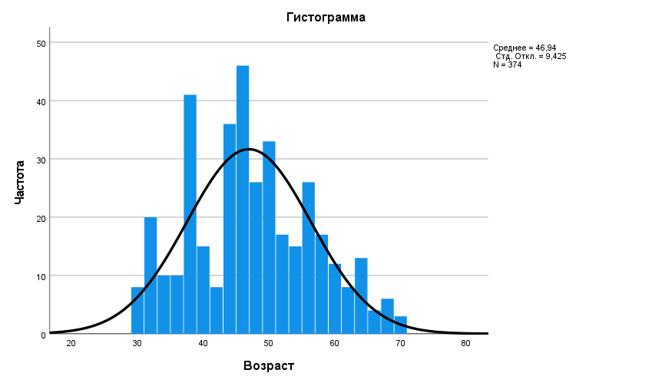

Рисунок 1 – Гистограмма распределения пациентов по возрасту, которым проведена контрастная спектральная маммография

Как видно из рисунка 1, распределение пациентов по возрасту, которым проведена контрастная спектральная маммография, было нормальным равномерным.
По результатам КСМ с отсроченной визуализацией у 374 участниц нашего исследования было выявлено 398 патологических изменений молочных желез. Результаты патоморфологического исследования изменений молочных желез представлены в таблице 2.

Таблица 2 – Распределение патологических изменений молочных желез по результатам патоморфологического исследования

Злокачественные изменения (n=208) |  | Доброкачественные изменения (n=190)
Протоковый рак in situ | 35 (16,8%) | Аденоз | 31 (16,3%)
Инвазивный протоковый рак | 137 (65,9%) | Фиброаденома | 35 (18,4%)
Инвазивный дольковый рак | 21 (10,1%) | Фиброзно-кистозные изменения | 52 (27,4%)
Муцинозный рак | 7 (3,4%) | Фиброз | 33 (17,4%)
Дольковый рак in situ | 8 (3,8%) | Гиперплазия без атипии | 19 (10%)

Продолжение таблицы 2

Злокачественные изменения (n=208) |  | Доброкачественные изменения (n=190)
- | - | Мастит | 8 (4,2%)
- | - | Пипиллома | 5 (2,5%)
- | - | Филлоидная опухоль | 7 (3,8%)

Как видно из таблицы 2, из 398 патологических изменений молочных желез 208 (52,26%) по данным патоморфологического исследования злокачественные изменения и 190 (47,73%) по данным патоморфологического исследования доброкачественные изменения.
Злокачественные изменения молочных желез в большинстве случаев - 65,9% (137/208) гистологически представлены инвазивным протоковым раком. В 16,8% (35/208) случаев злокачественные изменения представлены протоковым раком in situ; 10,1% (21/208) случаев инвазивными дольковым раком. Наименьшее количество среди злокачественных изменений молочных желез составили дольковый рак in situ 3,8% (8/208) и муцинозный рак 3,4% (7/208).
Распределение среди доброкачественных изменений молочных желез показало, что наиболее частой патологией были фиброзно-кистозные изменения 27,4% (52/190) случаев, фиброаденомы 18,4% (35/190), фиброз 17,4% (33/190), аденоз 16,3% (31/190), и реже встречалась гиперплазия молочных желез без атипии 10% (19/190) случаев, мастит – 4,2% (8/190), папилломы 2,5% (5/190), филлодные опухоли 3,8% (7/190).
Распределение выявленных патологических изменений молочных желез по локализациям приведен на рисунке 2.

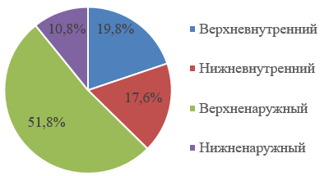

Рисунок 2 – Распределение патологических изменений по квадрантам молочных желез
Как видно из рисунка 2, чаще всего патологические изменения были локализованы в верхненаружном квадранте молочных желез – 51,8% (206/398) случаев, где наиболее выражена фиброгландулярная ткань у большинства женщин.
19,8% (79/398) случаев патологические изменения локализовались в верхневнутреннем квадранте молочных желез, 17,6% (70/398) случаев в нижневнутреннем квадранте молочных желез.
Наименьшее количество патологических изменений локализовались в нижненаружном квадранте молочных желез, что составило 10,8% (43/398) случаев.
Распределение патологических изменений молочных желез в зависимости от размеров представлено на рисунке 3.

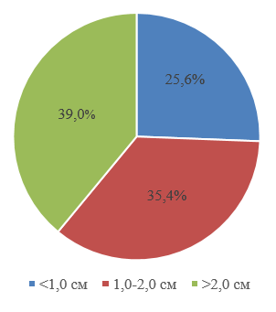
Рисунок 3 – Распределения патологических изменений молочных желез по размерам

Как видно из рисунка 3, наибольшее количество патологических изменений имели размеры более 2,0 см, которые определялись в 39,0% (155/398) случаев, тогда как патологические изменения молочных желез размерами 1,0-2,0 см встречались в 35,4% (141/398) случаев.
Наименьшее количество патологических изменений имели размеры менее 1,0 см – 25,6% (102/398) случаев.
Нами проведен анализ распределения типов плотности молочных желез всех участниц исследования (рисунок 4).
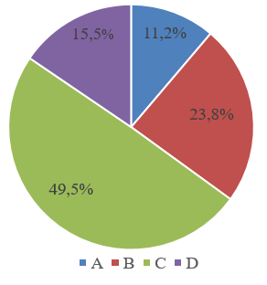
Рисунок 4 – Распределение женщин по типам плотности молочных желез

Как видно из рисунка 4 среди 374 участниц исследования больше половины имели высокую плотность молочных желез, которая соответствует типу плотности С и D, что составило 65% (243/374) случаев. В 35% (131/374) случаев женщины имели плотность молочных желез типа А и В.
Нами проведен анализ типов плотности молочных желез в зависимости от возраста участниц исследования (рисунок 5).

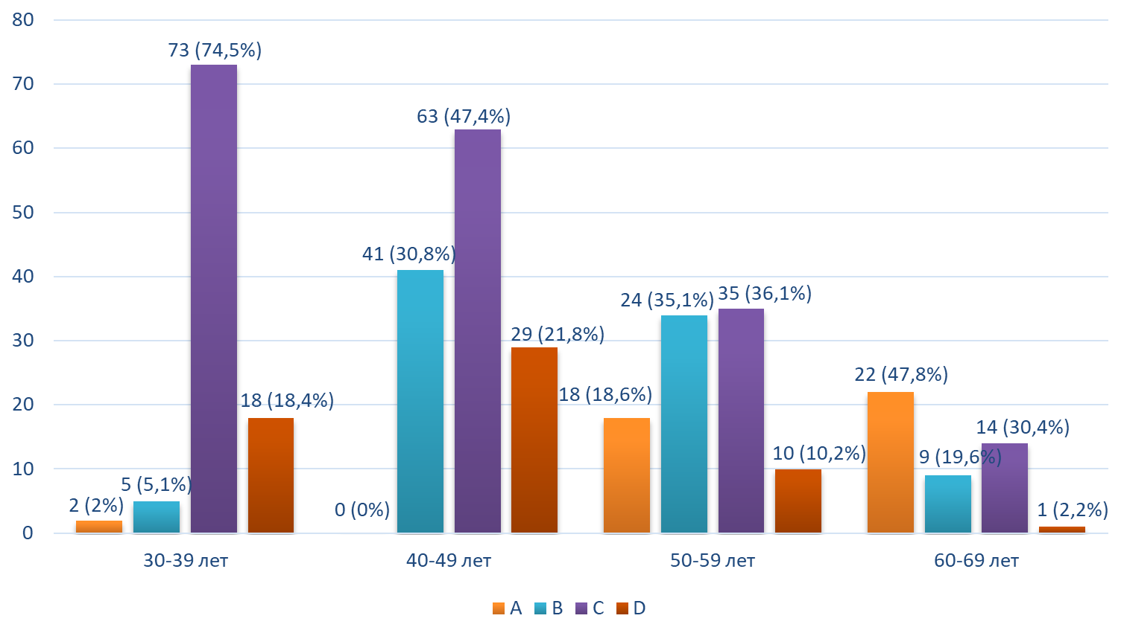
Рисунок 5 – Распределение типов плотности молочных желез в зависимости от возраста женщин
Анализ распределения плотности молочных желез в зависимости от возраста показал, чем моложе возраст, тем выше плотность молочных желез, что соответствует типу С и D. Чем старше возраст, тем чаще определяется низкая плотность молочных желез, что соответствует типу А и В. Так женщины в возрасте 30-39 и 40-49 лет имели тип плотности С и D, что встречалось в 92,9% (91/98) и 69,2% (92/133) случаев – соответственно. Определяется снижение частоты встречаемости типа плотности С и D в возрастных группах 50-59 и 60-69 лет, что составило 46,3% (45/87) и 32,6% (15/46) - соответственно.
Мы также провели анализ взаимосвязи типа плотности молочных желез и результатов патоморфологического исследования (таблица 3).

Таблица 3 – Распределение доброкачественных и злокачественных изменений в зависимости от плотности молочных желез

Тип плотности молочных желез | Доброкачественные изменения | Злокачественные изменения
А | 16 (8,4%) | 26 (12,5%)
В | 47 (24,7%) | 42 (20,2%)
С | 97 (51,1%) | 106 (51%)
D | 30 (15,8%) | 34 (16,3%)
Всего | 190 (100%) | 208 (100%)

Как видно из таблицы 3, как злокачественные, так и доброкачественные изменения встречаются на фоне всех типов плотности молочных желез. По данным нашего исследования наиболее часто встречались как злокачественные, так и доброкачественные изменения на фоне плотности молочных желез типа С, что составило 51% (106/208) и 51,1% (97/190) – соответственно. Наименьшее количество злокачественных и доброкачественных изменений визуализировалось на фоне плотности молочных желез типа А, что составило 12,5% (26/208) и 8,4% (16/190) случаев.
Превалирование женщин с патологическими изменениями на фоне высокой плотности молочных желез объясняется тем, что в нашем исследовании превалирует группа женщин с высокой плотностью, которая требует дифференциальной и уточняющей диагностики рака молочной железы.

2.3 Методы исследования
Контрастная спектральная маммография проводилась на цифровом маммографе Senographe Essential (GE), с применением рентгенконтрастных веществ.
Методика исследования заключалась в получении изображения низкой энергии и высокой энергии. В результате «вычитания» изображения низкой энергии из изображения высокой энергии формируется рекомбинантное изображение (РИ), на котором проводилась интерпретация исследования. Принцип исследования основан на способности патологических очагов к повышенному накоплению контрастного вещества.
При контрастной спектральной маммографии внутривенно вводилось йодсодержащее рентгенконтрастное вещество с помощью периферического катетера в расчете 1,5 мл/кг со скоростью 3 мл/с, с последующим проведением серий маммограмм обеих молочных желез в стандартных проекциях: в краниокаудальной проекции (СС) на 2 минуте от начала введения контрастного вещества (рисунок 6) и медиолатеральной косой проекции (MLO) на 4 минуте от начала введения контрастного вещества (рисунок 7).

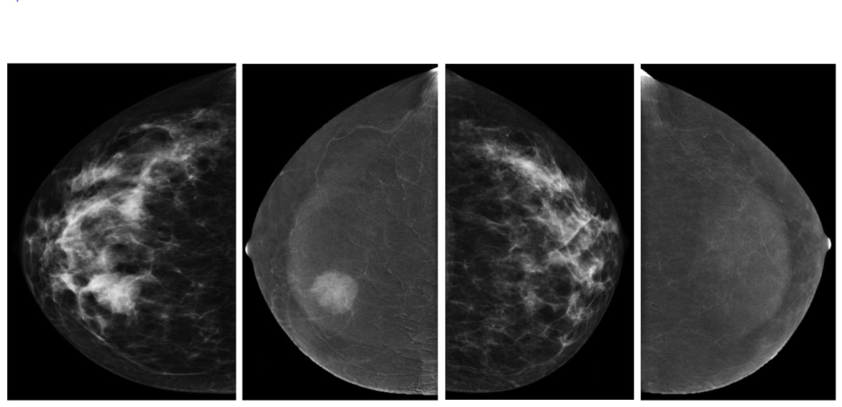
а) б) в) г)

Рисунок 6 – Контрастные спектральные маммограммы молочных желез в СС проекции на 2 минуте от начала введения контрастного вещества правой молочной железы (а,б) и левой молочнойжелезы (в,г)

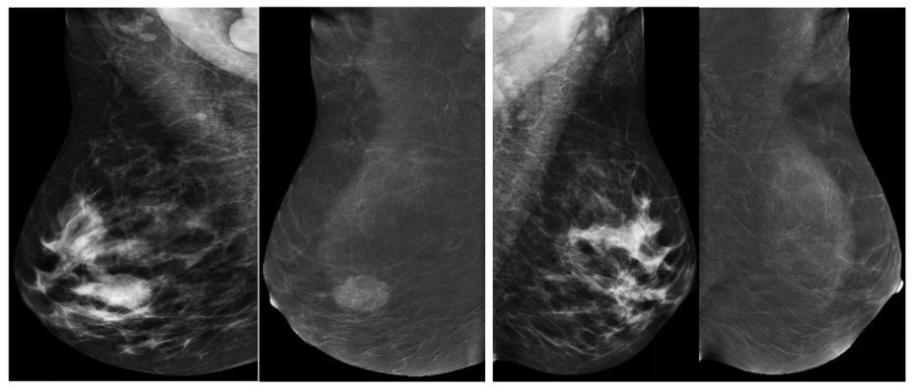
а) б) в) г)

Рисунок 7 – Контрастные спектральные маммограммы молочных желез в MLO
проекции на 4 минуте от начала введения контрастного вещества правой молочной железы (а,б) и левой молочнойжелезы (в,г)
Нами разработан протокол контрастной спектральной маммографии с проведением исследования в отсроченные сроки после введения контрастного вещества, что позволило улучшить визуализацию патологических образований молочных желез (получен инновационный патент на изобретение РК №33709, Евразийский патент №036245) [158,159].
В нашем исследовании всем пациентам проведена контрастная спектральная маммография с применением разработанной методики: дополнительно проводилось исследование в краниокаудальной проекции на 9 минуте от начала введения контрастного вещества – отсроченная визуализация (рисунок 8).

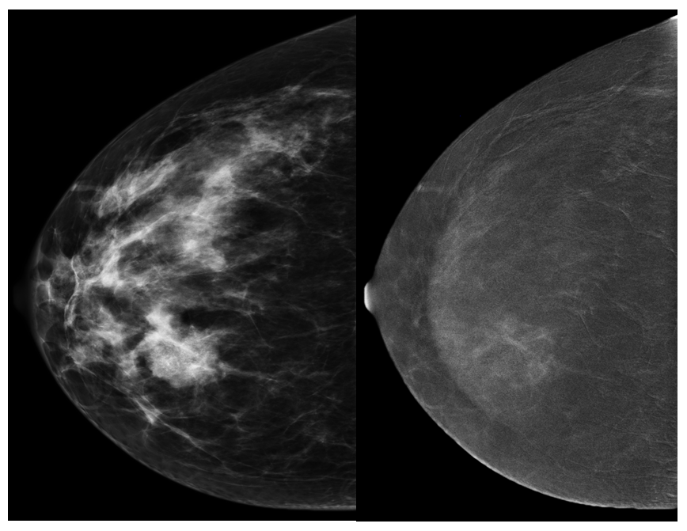
а) б)

Рисунок 8 – Контрастные спектральные маммограммы правой молочной железы в СС проекции на 9 минуте от начала введения контрастного вещества: а – изображение низкой энергии; б – рекомбинантное изображение

На рисунке 8 представлены контрастные спектральные маммограммы правой молочной железы в краниокаудальной проекции на 9 минуте от начала введения контрастного вещества.
При использовании контрастных веществ мы руководствовались рекомендациями Европейского сообщества радиологов (ESUR), санитарными правилами и нормами РК.

2.4 Интерпретация контрастно-спектральных маммограмм
Интерпретация изображений контрастной спектральной маммографии состоит из анализа маммограмм низкой энергий и рекомбинантных изображений.
Интерпретация изображений низкой энергии при контрастной спектральной маммографии проводилась с детальной оценкой анатомических структур молочных желез: симметричность, состояние кожи, соска и ареолы, премаммарного и ретромаммарного пространств, также определялся тип плотности молочных желез.
По рекомендациям Американской Коллегии Радиологии (American College of Radiology - ACR) различают 4 типа плотности молочных желез на маммограммах – A, B, C, D (рисунок 9). Тип плотности молочных желез определялся в соответствии с рекомендациями ACR [91].

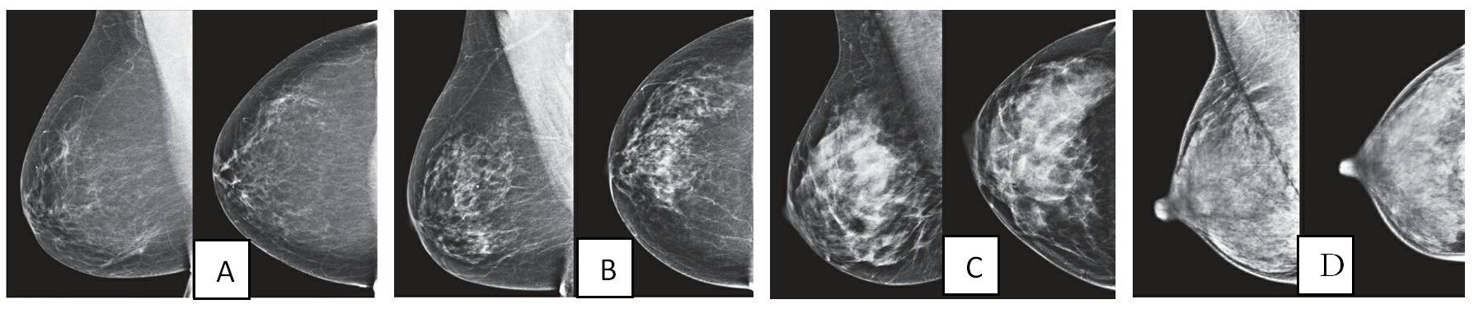

Рисунок 9 – Маммограммы в СС и MLO проекциях. Типы плотности молочных желез: А – преобладают участки жировой плотности, В – имеются рассеянные участки фиброгландулярной ткани, С - имеются гетерогенные участки фиброгландулярной ткани, D - очень плотные молочные железы

При анализе результатов исследования оценивается плотность железы с установлением одного типа плотности для обеих молочных желез.
Патологические изменения молочных желез, выявленные на изображениях низкой энергии и требующие дифференциальной диагностики, были представлены узловыми образованиями, подозрительными на злокачественность микрокальцинатами, нарушением архитектоники паренхимы молочных желез и асимметрией паренхимы молочных желез.
Все эти патологические изменения молочных желез требуют уточняющей и дифференциальной диагностики.
При выявлении узловых образований молочных желез определены: локализация (по квадрантам); форма (овальная, округлая, неправильная); контуры (четкие, неровные, мелкобугристые, нечеткие, лучистые); плотность (высокая, средняя, низкая, жировая); размеры; наличие сопутствующих изменений; тип контрастирования (1,2,3 типы).
При выявлении микрокальцинатов оценивался тип, распределение и распространённость. Среди подозрительных на рак микрокальцинатов различают: аморфные; грубые гетерогенные; мелкие плеоморфные; мелкие линейные или линейно-ветвистые микрокальцинаты (рисунок 10). Распределение микрокальцинатов может быть диффузным, региональным, сгруппированным, линейным и сегментарным.

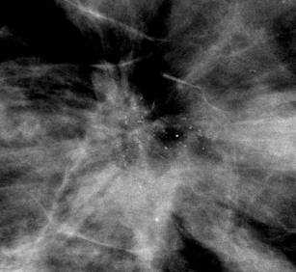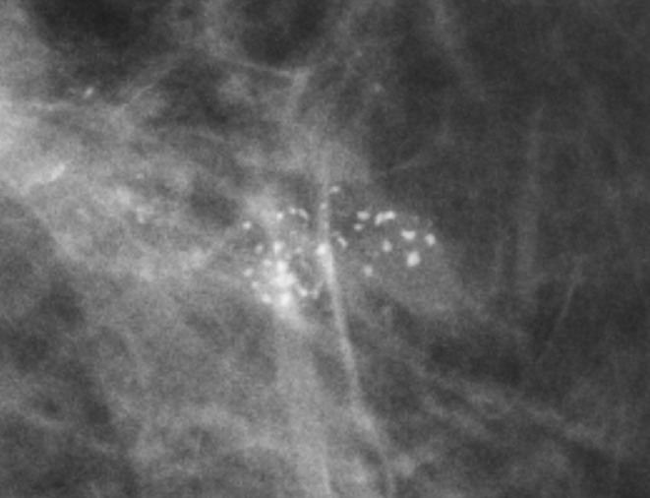
а) б)
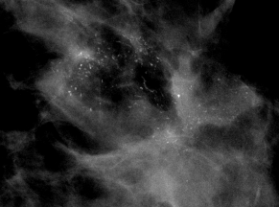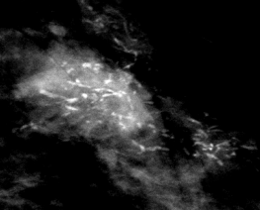
в) г)

Рисунок 10 – Прицельные снимки с увеличением подозрительных на рак микрокальцинатов, типы: а - аморфные, б - грубые гетерогенные, в - мелкие плеоморфные, г - мелкие линейно- ветвистые

Нарушение архитектоники паренхимы молочной железы представлено деформацией структуры паренхимы, без наличия узловых образований (рисунок 11). При выявлении нарушения архитектоники паренхимы молочной железы определяется локализация и размеры.

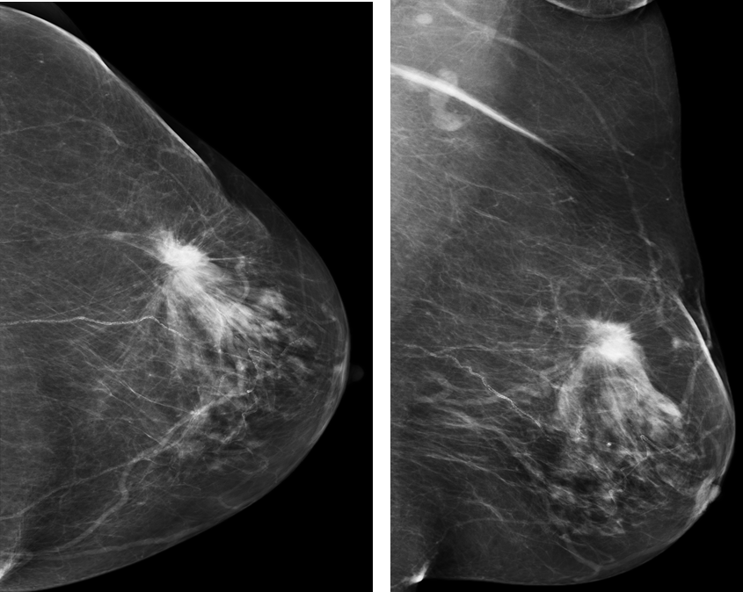
а) б)

Рисунок 11 – Маммограммы левой молочной железы в СС (а) и MLO (б) проекциях: в верхненаружном квадранте визуализируется участок нарушения архитектоники паренхимы молочной железы

Асимметрия паренхимы молочной железы представлена локальным скоплением фиброгландулярной ткани, различают – простую, глобальную, фокальную типы асимметрии (рисунок 12). При выявлении асимметрии паренхимы молочной железы определяется локализация и размеры.

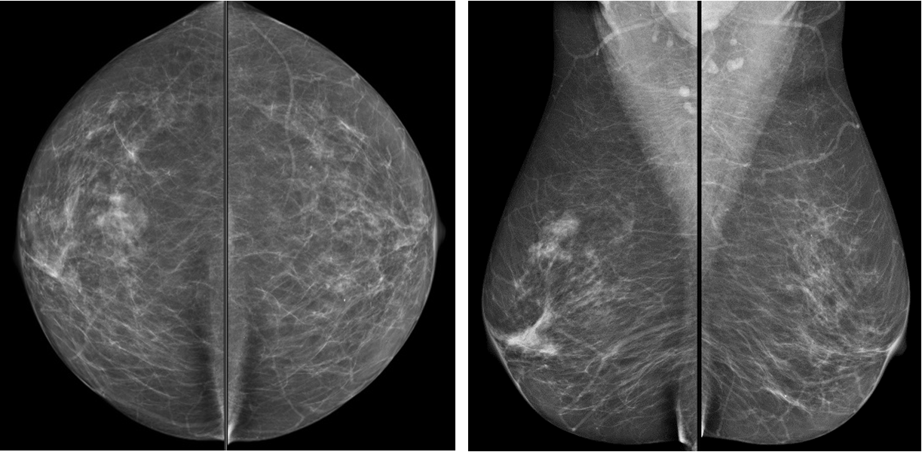
а) б)

Рисунок 12 – Маммограммы правой молочной железы в СС (а) и MLO (б)
проекциях: в верхненаружном квадранте визуализируется участок фокальной асимметрии паренхимы молочной железы

На рекомбинантных постконтрастных маммограммах оценивался тип контрастирования патологическими изменениями молочных желез. Для определения типа контрастирования изучены количественные показатели контрастной спектральной маммографии и значение индикатора ROI, который отражает степень накопления контрастного вещества патологическими изменениями.
Различают 3 типа контрастирования (рисунок 13).

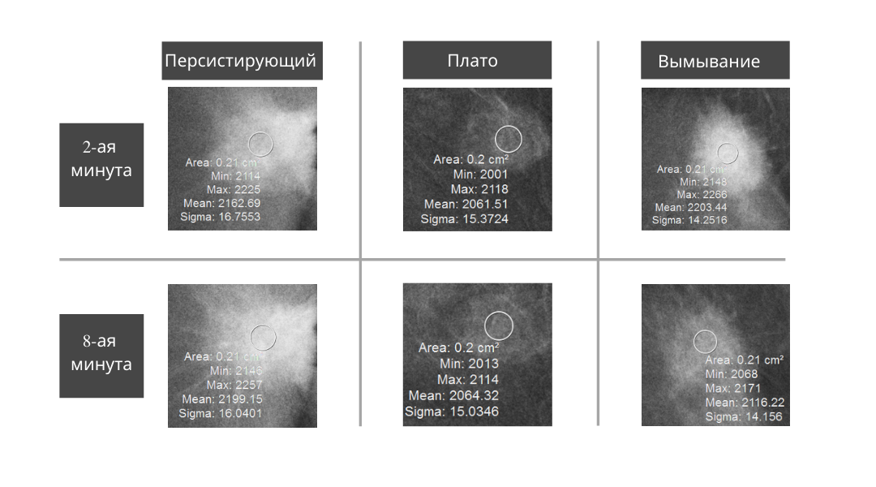
в)
б)
а)

Рисунок 13 – Типы контрастирования патологическими изменениями молочных желез: а - 1 персистирующий тип, б - 2 тип плато, в - 3 тип вымывание

1 тип или персистирующий тип – характеризуется увеличением контрастного усиления более чем на 10 единиц при отсроченной визуализации.
2 тип или тип плато – характеризуется увеличением контрастного усиления не более чем на 10 единиц при отсроченной визуализации.
3 тип или тип вымывание – характеризуется уменьшением контрастного усиления более чем на 10 единиц при отсроченной визуализации.
Определение типа контрастирования имеет важное значение в дифференциальной диагностике патологических изменений молочных желез.
Результаты маммографии классифицируются по 6 категориям BI-RADS в соответствии рекомендациями ACR (таблица 4).

Таблица 4 – Характеристики категорий BI-RADS

Категория | Тактика ведения | Вероятность злокачественности
0: незавершенная оценка | Необходимо дополнительное лучевое обследование и/или сравнение с архивными данными | -
Окончательная оценка | Тактика ведения | Вероятность злокачественности
1: негативный результат | Маммографический скрининг | 0%
2: доброкачественные изменения | Маммографический скрининг | 0%
3: вероятно доброкачественные изменения | Краткосрочное динамическое наблюдение через 6 месяцев | > 0% но ≤ 2%
4: подозрительные изменения  4А: низкий риск злокачественности  4В: средняя степень риска злокачественности  4С: высокая степень риска злокачественности | Биопсия | > 2% но ≤ 95%  >2% до ≤ 10%  > 10% до ≤ 50%  > 50% до ≤ 95 %
5: крайне высокая вероятность злокачественности | Биопсия | ≥95%
6: морфологически верифицированный рак | Хирургическое удаление в случае клинической надобности | -

Как видно из таблицы 4, категория 0 – является незавершенной оценкой патологических изменений молочных желез и используется в скрининговых исследованиях. При категории 0 постановка окончательного диагноза невозможна, необходимо дополнительное лучевое обследование, такие как прицельные маммографические изображения, ультразвуковое исследование или же сравнение с предыдущими архивными изображениями. После проведения уточняющей диагностики изменений молочных желез при категории 0, выставляется окончательная категория: 1, 2, 3, 4, 5.
Категория 1 соответствует отсутствию патологических изменений, не требует проведения биопсии. Категория 2 – на маммограммах визуализируются изменения, характерные для доброкачественного процесса, не требующие динамического наблюдения и биопсии. В категориях 1 и 2 вероятность злокачественности данных изменений приравнивается к 0%.
Категория 3 включает изменения молочных желез, требующие динамического наблюдения через 6 месяцев. Вероятность выявления РМЖ в данной категории составляет ≤ 2%. При динамической оценке через 6 месяцев, если изменения молочных желез сохраняются стабильными, рекомендуется повторный маммографический контроль через 6 и 12 месяцев. При стабильности изменений молочных желез категории 3 в течении 2 лет, переводится в категорию 2. Если же размеры патологических изменений молочных желез увеличились при динамическом наблюдении в течении 2 лет, данные изменения переводятся в категорию 4 и рекомендуется биопсия.
К категории 4 (4A, 4B, 4C) относятся изменения молочных желез подозрительные на злокачественность, при этом вероятность злокачественности данных изменений составляет от 2% до 95%, что требует выполнения биопсии.
К категории 5 относятся изменения молочных желез, характеризующиеся типичными признаками РМЖ, при этом определяется высокая вероятность злокачественности, что составляет ≥95% и рекомендована биопсия.
Категория 6 выставляется в случае патоморфологически верифицированного диагноза РМЖ.
После проведения контрастной спектральной маммографии выставляется окончательная категория BI-RADS как указано в таблице 4.

2.5 Статистический анализ данных
Результаты проведенных исследований подвергнуты статистической обработке. Статистическая обработка полученных материалов и их графическое представление выполнены на компьютере IBM РС с помощью статистической программы SPSS.
Определялись средние величины – средняя арифметическая (М), стандартное отклонение (SD), медиана (Ме), 25-й и 75-й процентили (Р25, Р75).
Достоверность различий в двух группах для независимых выборок проводилась с помощью критерия Манна-Уитни (U-тест). Достоверность различий для попарных выборок с дихотомической переменной проводилась с помощью критерия Мак-Нимара. Расчеты бивариантного анализа категориальных данных проводились с использованием кросс-таблиц и определением критерия хи-квадрат Пирсона. Проверка на нормальность распределения проведена с помощью теста Колмагорова-Смирнова.
Проведена оценка информативности метода с определением чувствительности, специфичности, точности, положительной прогностической значимости, отрицательной прогностической значимости.
Расчеты проводились с использованием кросс-таблиц, ROC-анализа, с построением ROC-кривых и вычислением значения AUC.
Статистически достоверным определялось значение p<0,05.
3 РЕЗУЛЬТАТЫ СОБСТВЕННЫХ ИССЛЕДОВАНИЙ

3.1 Результаты применения отсроченной визуализации контрастной спектральной маммографии в диагностике рака молочной железы
С целью дифференциальной и уточняющей диагностики 374 пациентам проведена контрастная спектральная маммография с применением отсроченной визуализации по предложенной нами методике (Евразийский патент на изобретение «Способ диагностики рака молочной железы» №036245 от 16.10.2020г). Как представлено в главе Материалы исследования у 374 пациентов в возрасте от 30 до 69 лет (средний возраст 46,9±0,9 лет) выявлено 398 патологических изменений молочных желез. 243 (65%) женщины имели плотность молочных желез типа С и D, 131 (35%) женщина имели плотность молочных желез типа А и В.
Наиболее часто злокачественные и доброкачественные изменения молочных желез определялись у женщин с плотностью молочных желез типа С и D, что составило 67,3% (140/208) и 66,9% (127/190) случаев – соответственно.
Эти данные свидетельствуют о необходимости уточняющей и дифференциальной диагностики злокачественных и доброкачественных изменений молочных желез.
Стандартная контрастная спектральная маммография позволяет измерить значение индикатора ROI в зоне патологического накопления контрастного вещества на постконтрастных изображениях и оценить интенсивность контрастного усиления. Однако, при данной методике не представляется возможным получить тип кривой контрастирования патологическими изменениями.
Визуализация патологических изменений молочных желез в отсроченную фазу исследования позволила оценить степень накопления контрастного вещества, получить количественные характеристики и тип кривой контрастирования. Так, нами изучены количественные показатели контрастной спектральной маммографии и значение индикатора ROI, который отражает степень накопления контрастного вещества патологическими изменениями.
Контрастная спектральная маммография с отсроченной визуализацией позволила получить количественные характеристики индикатора ROI в зоне патологического накопления контрастного вещества, как на постконтрастных изображениях, так и на отсроченных изображениях. Данная методика позволила оценить интенсивность контрастного усиления, высчитать разницу интенсивности контрастного усиления и построить тип кривой контрастирования патологическими изменениями, что имеет важное значение для дифференциальной диагностики доброкачественных и злокачественных изменений молочных желез.
При анализе результатов контрастной спектральной маммографии у 374 женщин выявлено 398 патологических изменений молочных желез. Все 398 патологических изменений были патоморфологически верифицированы. По результатам гистологического исследования в 52,3% (208/398) случаев выявлены злокачественные изменения, в 47,7% (190/398) случаев - доброкачественные изменения молочных желез.
Для оценки возможностей количественных характеристик контрастной спектральной маммографии в диагностике рака молочной железы проведен анализ этих показателей в сопоставлении с результатами патоморфологического исследования.
Так как распределение значений ROI индикатора отличалось от нормального, для проверки статистической достоверности различий нами был использован тест Манна-Уитни (U-тест) с определением медиан (Ме), аппроксимации (Z), 25-го и 75-го процентилей (Р₂₅; Р₇₅).
Нами изучены значения ROI индикатора накопления контрастного вещества на стандартных постконтрастных изображениях (Mean 1) в краниокаудальной проекции при доброкачественных и злокачественных изменениях молочных желез (рисунок 14).

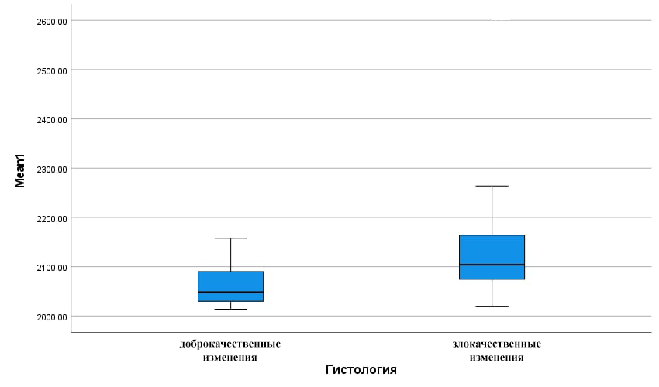

Рисунок 14 - Значения индикатора ROI на постконтрастных изображениях при доброкачественных и злокачественных изменениях молочных желез

Как видно из рисунка 14, значение ROI индикатора накопления контрастного вещества на стандартных постконтрастных изображениях (Mean 1) для доброкачественных изменений варьировало от 2013,9 до 2158,0, среднее значение (Ме) степени накопления контрастного вещества доброкачественными изменениями на постконтрастных изображениях составило 2048,5 (Р₂₅=2030; Р₇₅=2090).
Значение ROI индикатора накопления контрастного вещества на стандартных постконтрастных изображениях (Mean 1) для злокачественных изменений варьировало от 2020,0 до 2293,0, среднее значение (Ме) степени накопления контрастного вещества злокачественными образованиями на постконтрастных изображениях составило 2104 (Р₂₅=2074; Р₇₅=2164).
Показатели среднего значения накопления контрастного вещества доброкачественными и злокачественными изменениями молочных желез при стандартной контрастной спектральной маммографии имеют статистически достоверную разницу (U=2337,5; Z=-6,796; р=0,01), что позволяет судить о важности данного индикатора в дифференциальной диагностике.
Так же изучены значения ROI индикатора накопления контрастного вещества на отсроченных изображениях (Mean 2) в краниокаудальной проекции при доброкачественных и злокачественных изменениях молочных желез (рисунок 15).

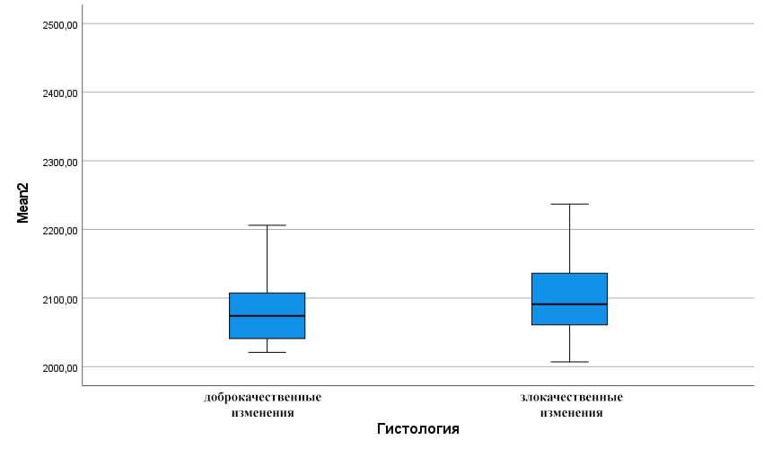

Рисунок 15 - Значения индикатора ROI на отсроченных изображениях при доброкачественных и злокачественных изменениях молочных желез

Как видно из рисунка 15, значение ROI индикатора накопления контрастного вещества при отсроченной визуализации (Mean 2) для доброкачественных изменений варьировало от 2020,9 до 2206,0. Среднее значение (Ме) степени накопления контрастного вещества составило 2074 (Р₂₅=2050; Р₇₅=2111).
Злокачественные образования при отсроченной визуализации (Mean 2) имели значение от 2007,0 до 2227,0. Среднее значение (Ме) степени накопления контрастного вещества составило 2091 (Р₂₅=2061; Р₇₅=2138).
Показатели среднего значения накопления контрастного вещества доброкачественными и злокачественными изменениями молочных желез при отсроченной визуализации имеют статистически достоверную разницу (U=4666,0; Z=-1,961; р<0,05), что так же показывает важность данного индикатора в дифференциальной диагностике.
Для изучения возможностей контрастной спектральной маммографии с отсроченной визуализацией в дифференциальной диагностике доброкачественных и злокачественных изменений молочных желез был проведен анализ разницы значения ROI индикатора, что возможно только при применении оптимизированной методики исследования (рисунок 16).

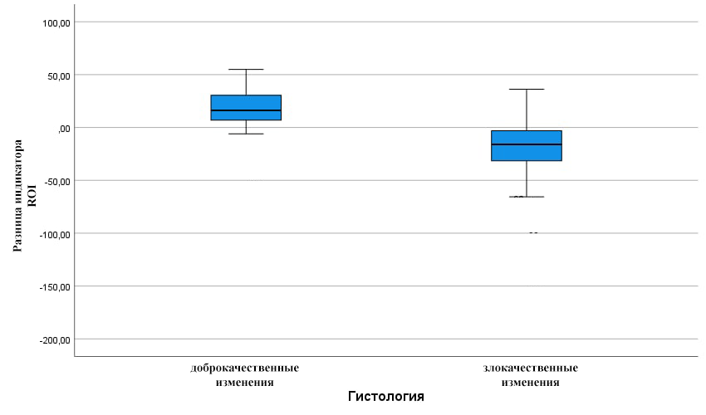
Рисунок 16 - Анализ разницы индикатора ROI при доброкачественных и злокачественных изменениях молочных желез

Как видно из рисунка 16, средняя разница значения ROI индикаторов для доброкачественных изменений составила 16,19 (Р₂₅=7,0; Р₇₅=30,7); а для злокачественных изменений нами получены отрицательные значения средней разницы (Ме) значения ROI индикаторов, что составило -16,0 (Р₂₅=-31,5; Р₇₅=-3,0), что имеет статистическую достоверность (U=1029,0; Z=-9,515; р<0,001).
При сравнении количественных характеристик значения и разницы индикатора ROI, отмечается статистически достоверное превалирование возможностей отсроченной визуализации (р<0,001), над возможностями стандартной спектральной маммографии (р=0,01) в дифференциальной диагностике злокачественных и доброкачественных изменений молочных желез
Изучение количественных характеристик при контрастной спектральной маммографии с отсроченной визуализацией позволила получить дополнительную информацию для проведения дифференциальной диагностики доброкачественных и злокачественных изменений молочных желез.
Таким образом, применение отсроченной визуализации контрастной спектральной маммографии в диагностике рака молочной железы позволяет получить статистически достоверные количественные показатели контрастирования (U=1029,0; Z=-9,515; р<0,001).
3.2 Результаты изучения контрастно-спектрально-маммографической семиотики патологических изменений с определением патогномоничных признаков рака молочной железы
С целью определения патогномоничных признаков рака молочной железы при контрастной спектральной маммографии нами изучена семиотика патологических изменений молочных желез.
При анализе результатов контрастной спектральной маммографии 374 женщин патологические изменения молочных желез представлены: узловыми образованиями, подозрительными на злокачественность микрокальцинатами, нарушением архитектоники паренхимы молочных желез, асимметрией паренхимы молочных желез (рисунок 17).

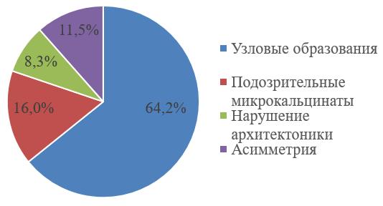

Рисунок 17 – Распределение патологических изменений молочных желез, выявленных при контрастной спектральной маммографии

Как видно из рисунка 17, узловые образования молочных желез выявлены у 240 (64,2%) женщин, подозрительные на злокачественность микрокальцинаты у 60 (16%) женщин, нарушение архитектоники паренхимы молочных желез у 31 (8,3%) женщины, асимметрия паренхимы молочных желез у 43 (11,5%) женщин.
Наиболее частой патологией молочных желез, вызывающей определенные трудности в дифференциальной диагностике, являются узловые образования. Так, у 240 женщин выявлено 264 узловых образования, которые могут быть характерными как для злокачественных, так и для доброкачественных образований. При контрастной спектральной маммографии, дополнительные 24 образования выявлены в молочных железах с типом плотности C и D.
Для определения патогномоничных признаков злокачественных образований молочных желез нами проведен анализ контрастно-спектрально-маммографической семиотики узловых образований в сравнительном аспекте с плотностью молочных желез и данными патоморфологического исследования (таблица 5). На контрастно-спектральных маммограммах изучены форма, контуры и наличие накопления контрастного вещества образованиями. Тип контрастирования образований изучен на отсроченных маммограммах (рисунок 18).

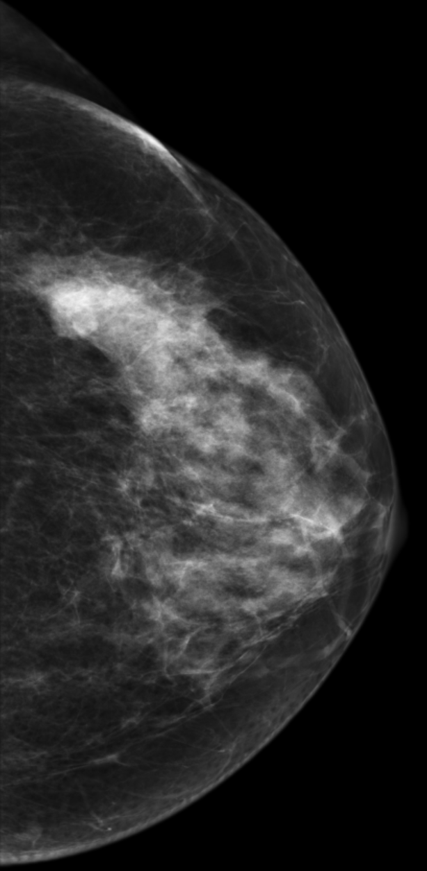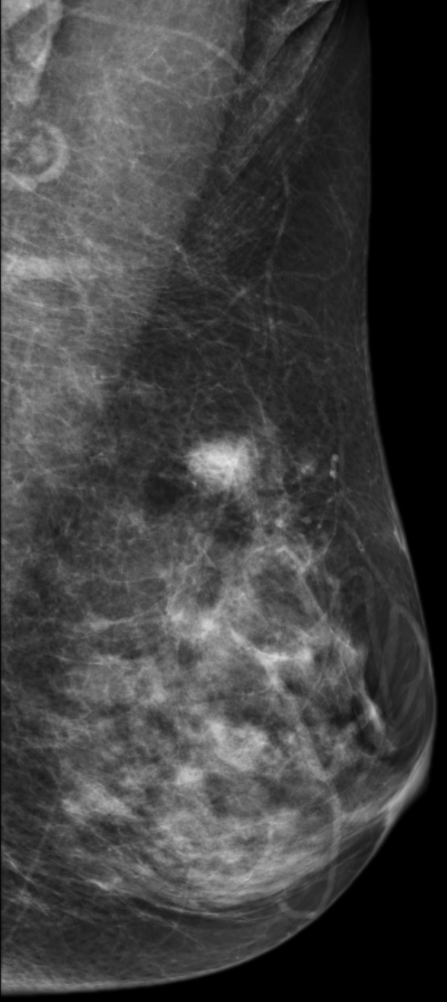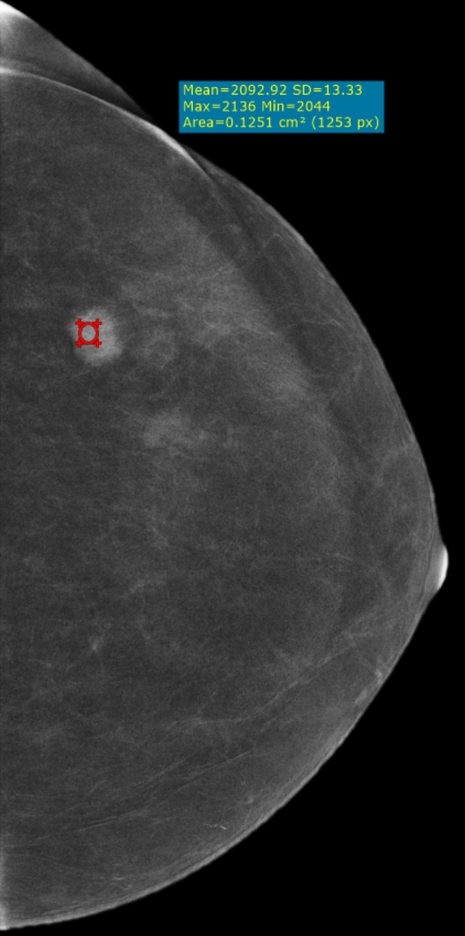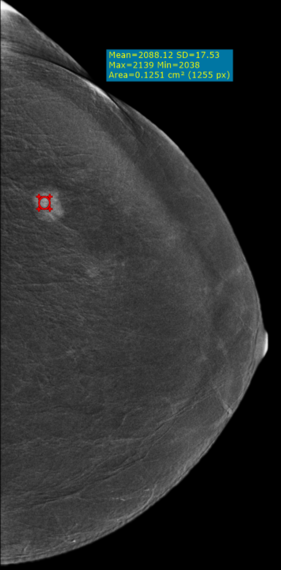
а) б) в) г)

Рисунок 18 – На маммограммах левой молочной железы в СС и MLO проекциях, определяется узловое образование на изображениях низкой энергии (а, б), негомогенно накапливающее контрастное вещество (в), с 2 типом контрастирования (г) и дополнительными очагами (голубая стрелка). Заключение: Образования левой молочной железы, мультифокальный тип роста, BI-RADS 5

На рисунке 18 представлен клинический случай - на маммограммах левой молочной железы в краниокаудальной и медиолатеральной проекциях, в верхненаружном квадранте, визуализируется образование неправильной формы, с нечеткими контурами. Образование негомогенно накапливает контрастное вещество на постконтрастных изображениях. Значение ROI индикатора накопления контрастного вещества на постконтрастных изображениях (Mean 1) составило 2092,92, значение ROI индикатора накопления контрастного вещества на отсроченном изображении (Mean 2) составило 2088,12, что соответствует 2 типу контрастирования. При отсроченной визуализации, перифокально, определяются дополнительные очаги патологического накопления контрастного вещества (голубая стрелка), что характерно для мультифокального роста. Дополнительные очаги не визуализировались на изображениях низкой энергии. По данным патоморфологического исследования диагностирован инвазивный дольковый рак молочной железы.
Таблица 5 – Сравнительный анализ контрастно-спектрально-маммографической семиотики узловых образований с результатами патоморфологического исследования

На фоне плотности молочных желез А и В
Признаки |  | Результаты патоморфологического исследования |  | Значения  χ2; df; р
 |  | Добро-  качественные n=64 | Зло-  качественные  n=25
Форма | Овальная/округлая | 50 (78,1%) | 6 (24%) | χ2=22,574;  df=1;  р<0,001
 | Неправильная | 14 (21,9%) | 19 (76%)
Контуры | Четкие | 28 (43,7%) | 0 (0%) | χ2=38,071;  df=4;  р<0,001
 | Неровные | 20 (31,2%) | 4 (16%)
 | Мелкобугристые | 4 (6,2%) | 3 (12%)
 | Нечеткие | 9 (14%) | 4 (16%)
 | Лучистые | 3 (4,9%) | 14 (56%)
Накопление контрастного вещества |  | 23 (35,9%) | 25 (100%) | р<0,001
Тип внутреннего накопления | Гомогенное | 12 (52,3%) | 6 (24%) | χ2=18,329;  df=3;  р<0,001
 | Негомогенное | 3 (13%) | 18 (72%)
 | Кольцевидное | 3 (13%) | 0 (0%)
 | С наличием перегородок | 5 (21,7%) | 1 (4%)
Тип динамической кривой | 1 тип - персистирующий | 16 (69,6%) | 0 (0%) | χ2=27,223;  df=2;  р<0,001
 | 2 тип - плато | 7 (30,4%) | 5 (20%)
 | 3 тип - вымывание | 0 (0%) | 20 (80%)
На фоне плотности молочных желез C и D
 |  | n=66 | n=85
Форма | Овальная/округлая | 37 (56%) | 51 (60%) | χ2=0,237;  df=1;  р=0,626
 | Неправильная | 29 (44%) | 34 (40%)
Контуры | Четкие | 13 (19,7%) | 13 (15,3%) | χ2=9,722;  df=4;  р=0,05
 | Неровные | 28 (42,4%) | 20 (23,5%)
 | Мелкобугристые | 7 (10,6%) | 7 (8,2%)
 | Нечеткие | 18 (27,3%) | 39 (45,9%)
 | Лучистые | 0 (0%) | 6 (7,1%)
Накопление контрастного вещества |  | 22 (33,3%) | 109 (100%) | р<0,001
Тип внутреннего накопления | Гомогенное | 13 (59,1%) | 40 (36,7%) | χ2=21,283;  df=3;  р<0,001
 | Негомогенное | 6 (27,3%) | 69 (63,3%)
 | Кольцевидное | 1 (4,5%) | 0 (0%)
 | С наличием перегородок | 2 (9,1%) | 0 (0%)
Тип динамической кривой | 1 тип - персистирующий | 15 (68,2%) | 6 (5,5%) | χ2=57,488;  df=2;  р<0,001
 | 2 тип - плато | 6 (27,3%) | 30 (27,5%)
 | 3 тип - вымывание | 1 (4,5%) | 73 (67%)
Как видно из таблицы 5, злокачественные образования молочных желез на фоне плотности А и В наиболее часто характеризовались неправильной формой - 76% (19/25) случаев, и в 24% (6/25) случаев имели овальную или округлую форму, тогда как доброкачественные узловые образования наиболее часто имели овальную и округлую форму – 78,1% (50/64) случаев. При оценке формы, статистически достоверным признаком рака молочной железы на фоне плотности А и В была неправильная форма образований молочных желез, р<0,001.
Злокачественные образования молочных желез на фоне плотности С и D характеризовались неправильной формой в 40% (34/85) случаев, и в 60% (51/85) случаев имели овальную или округлую форму, при этом доброкачественные узловые образования имели овальную и округлую форму – 56% (37/66) случаев и неправильную форму в 44% (29/66) случаев. Нами не выявлено статистически достоверной разницы между формами при злокачественных и доброкачественных образованиях на фоне плотности С и D, р=0,626.
Важным при изучении узловых образований молочных желез на маммограммах является состояние контура образований. Так, по результатам нашего исследования злокачественные образования молочных желез на фоне плотности А и В наиболее часто имели лучистые и мелкобугристые контуры, что составило 56% (14/25) и 12% (3/25) случаев – соответственно, в то время как доброкачественные образования наиболее часто имели четкие и неровные контуры, что составило 43,7% (28/64) и 31,2% (20/64) случаев – соответственно. Мелкобугристые и лучистые контуры образования на фоне плотности А и В являются статистически достоверными признаками рака молочной железы, р<0,001.
Злокачественные образования молочных желез на фоне плотности С и D характеризовались в 45,9% (39/85) случаев нечеткими контурами, 23,5% (20/85) случаев неровными контурами, тогда как доброкачественные образования в 42,4% (28/66) случаев имели неровные контуры, в 27,3% (18/66) случаев нечеткие контуры. При анализе контуров злокачественных и доброкачественных образований на фоне плотности С и D не выявлено статистической значимой разницы, р=0,05.
Таким образом, форма и контуры образований при злокачественных образованиях молочных желез на фоне плотности С и D не имела статистически достоверной разницы от формы и контуров доброкачественных образований на фоне плотности С и D, что позволяет судить о том, что при оценке узловой формы рака молочной железы на маммограммах возникают трудности за счет наложения плотной фиброгландулярной ткани.
Нами так же изучено накопление контрастного вещества узловыми образованиями молочных желез. Изучение накопления контрастного вещества образованиями показало, что все 134 (100%) злокачественных узловых образования накопили контрастное вещество, тогда как при доброкачественных образованиях накопление контрастного вещества наблюдалось только в 34% случаев. Наличие накопления контрастного вещества является статистически достоверным признаком рака молочной железы при оценке узловых образований р<0,001.
При злокачественных образованиях вне зависимости от плотности молочных желез статистически достоверно превалировал негомогенный тип накопления контрастного вещества, который встречался в 72% (18/25) случаев – на фоне плотности А и В, и в 63,3% (69/109) случаев – на фоне плотности С и D (р<0,001) (рисунок 19).

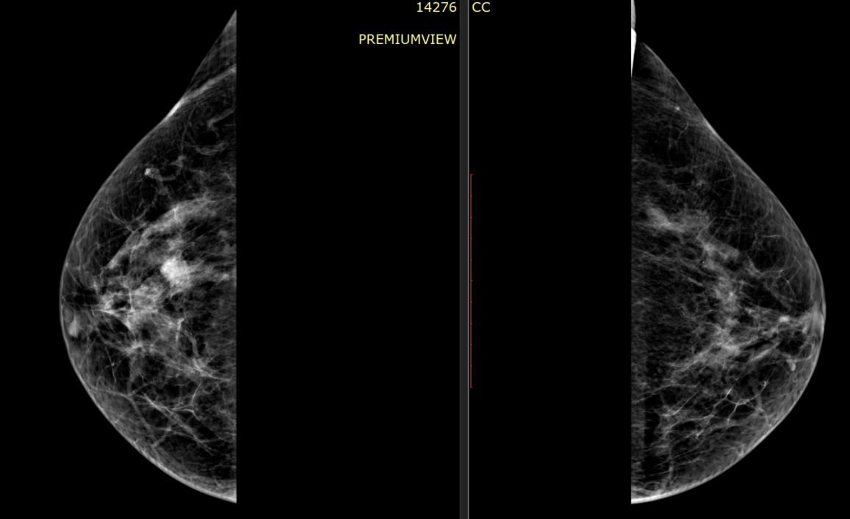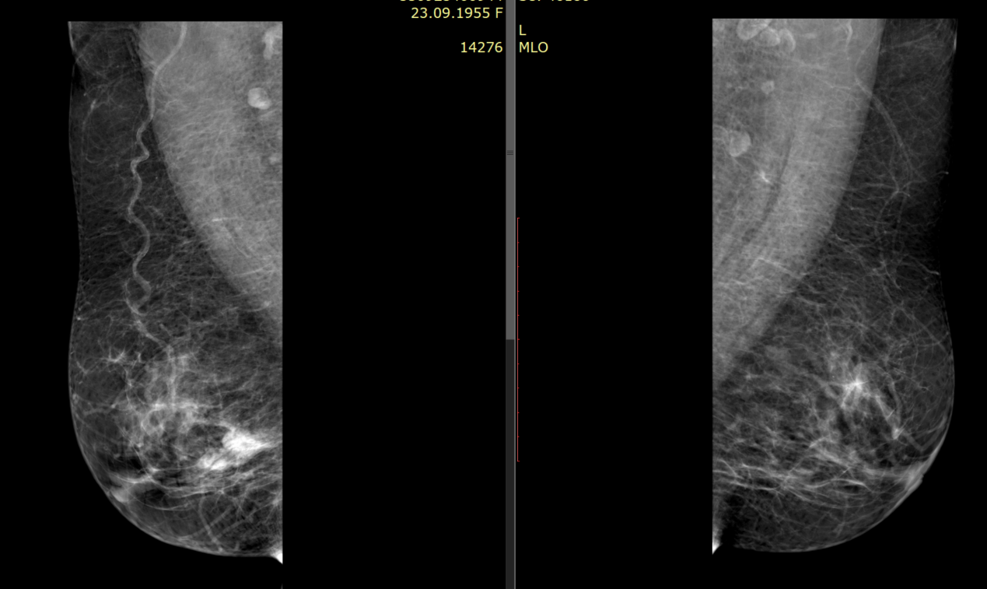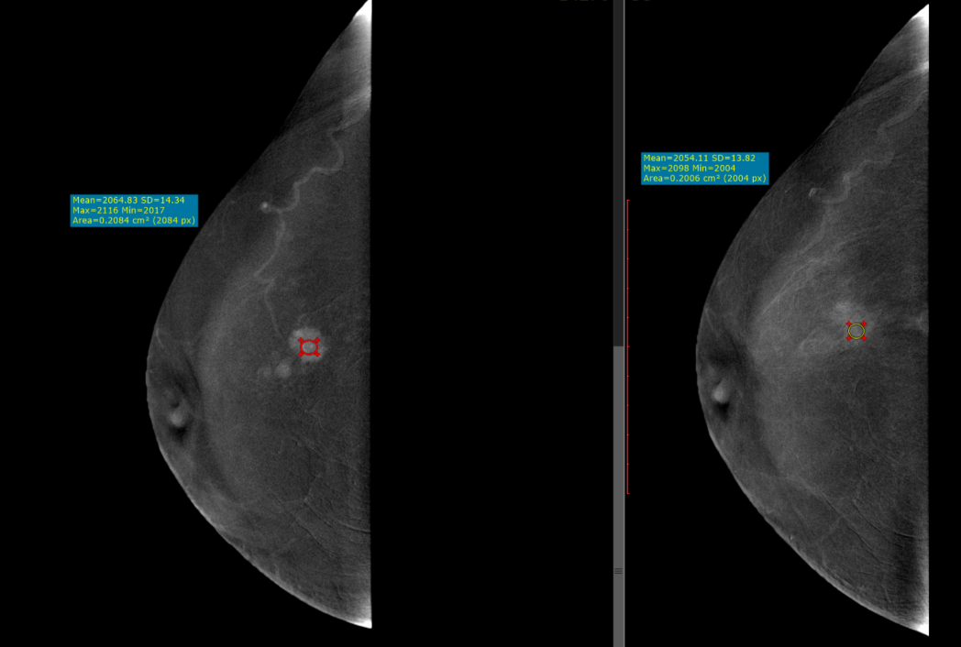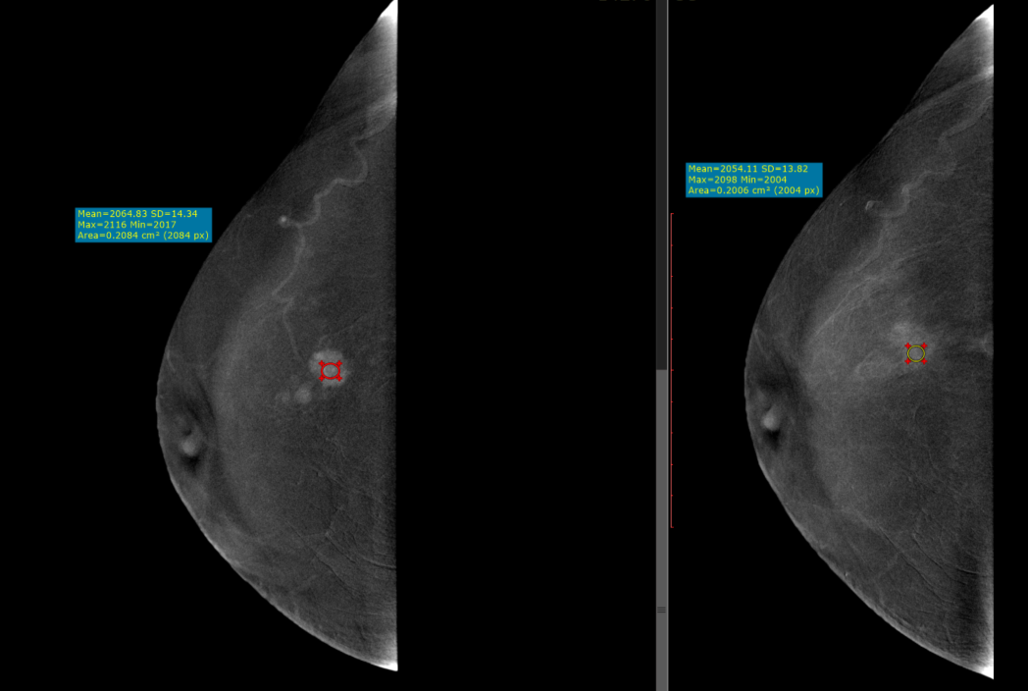
а) б) в) г)

Рисунок 19 – На маммограммах правой молочной железы в СС и MLO проекциях, определяется узловое образование на изображениях низкой энергии (а, б), негомогенно накапливающее контрастное вещество (в), с 3 типом контрастирования (г) и дополнительными очагами (голубая стрелка). Заключение: Образования правой молочной железы, мультифокальный тип роста, BI-RADS 5

На рисунке 19 представлен клинический случай - на маммограммах правой молочной железы в краниокаудальной и медиолатеральной проекциях, в нижненаружном квадранте, визуализируется образование неправильной формы, с нечеткими контурами. Образование негомогенно накапливает контрастное вещество на постконтрастных изображениях. Значение ROI индикатора накопления контрастного вещества на постконтрастных изображениях (Mean 1) составило 2054,11, значение ROI индикатора накопления контрастного вещества на отсроченном изображении (Mean 2) составило 2064,83, что соответствует 3 типу контрастирования. При отсроченной визуализации, перифокально, определяются дополнительные очаги патологического накопления контрастного вещества (голубая стрелка), что характерно для мультифокального роста. Дополнительные очаги не визуализировались на изображениях низкой энергии. По данным патоморфологического исследования диагностирован инвазивный протоковый рак молочной железы.
Проведение нами контрастной спектральной маммографии с отсроченной визуализацией позволило изучить тип контрастирования. Так, при изучении типа контрастирования при контрастной спектральной маммографии с отсроченной визуализацией выявлено, что для рака молочной железы вне зависимости от плотности молочных желез характерно накопление контрастного вещества с последующим вымыванием в отсроченную фазу, что выявлено в 80% (20/25) случаев – в плотности А и В, 67% (73/109) случаев – в плотности С и D (р<0,001) (рисунок 20).

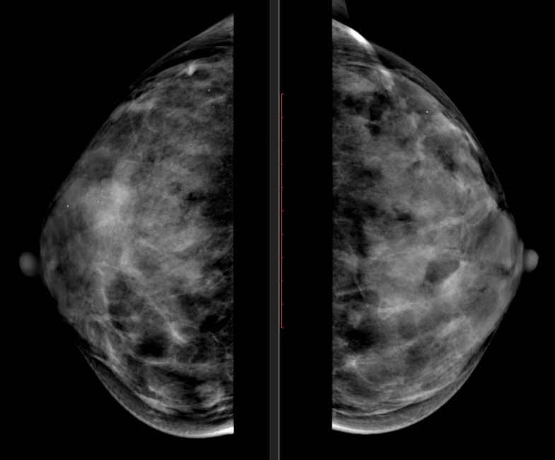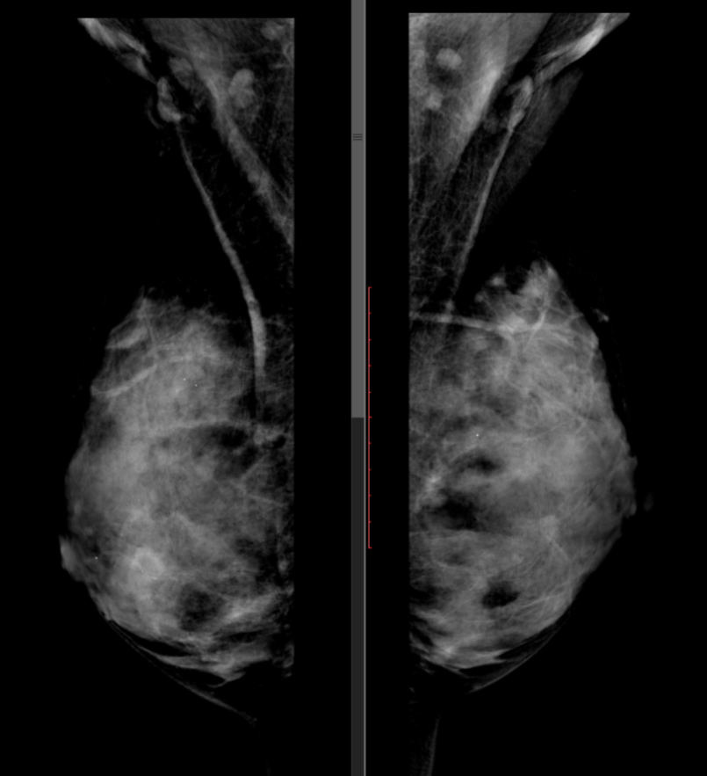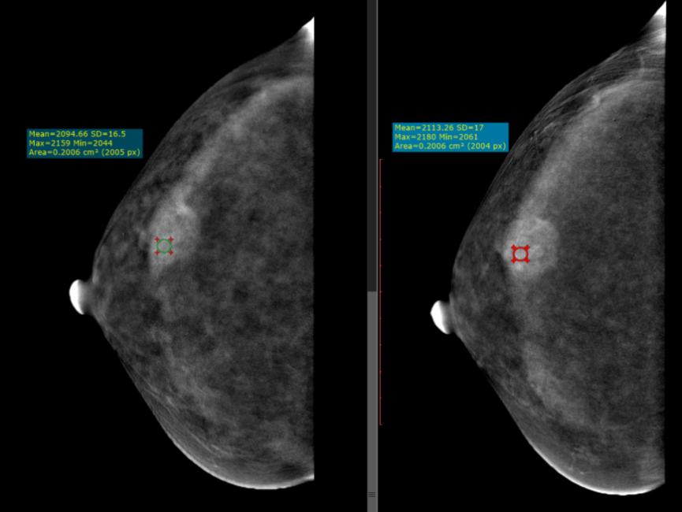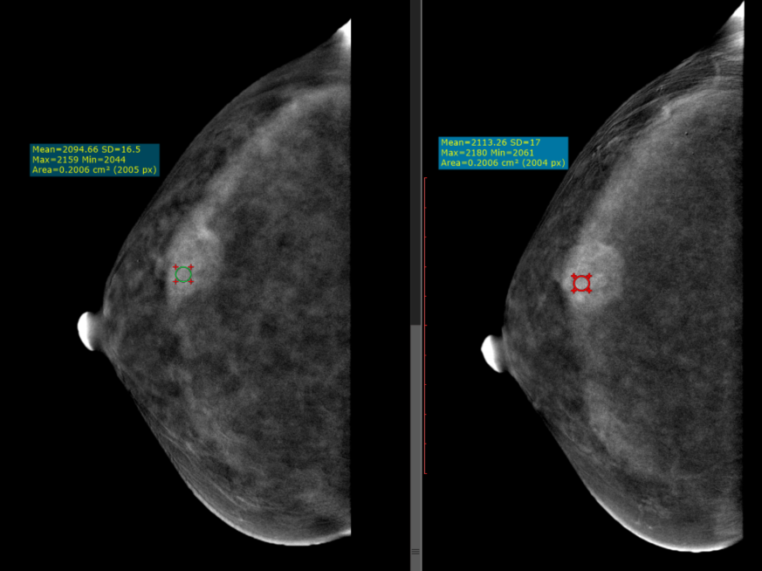
а) б) в) г)

Рисунок 20 – На маммограммах правой молочной железы в СС и MLO проекциях, определяется узловое образование на изображениях низкой энергии (а, б), негомогенно накапливающее контрастное вещество (в), с 3 типом контрастирования (г). Заключение: Образование правой молочной железы, узловая форма, BI-RADS 5

На рисунке 20 представлен клинический случай - на маммограммах правой молочной железы в краниокаудальной и медиолатеральной проекциях, в нижненаружном квадранте, визуализируется образование овальной формы, с нечеткими контурами. Образование негомогенно накапливает контрастное вещество на постконтрастных изображениях. Значение ROI индикатора накопления контрастного вещества на постконтрастных изображениях (Mean 1) составило 2094,66, значение ROI индикатора накопления контрастного вещества на отсроченном изображении (Mean 2) составило 2113,26, что соответствует 3 типу контрастирования. По данным патоморфологического исследования диагностирован муцинозный рак молочной железы.
Доброкачественные образования, только в 4,5% случаев характеризовались 3 типом контрастирования, наиболее часто (68,2%) наблюдался персистирующий тип контрастирования, т.е. не наблюдалось вымывания контрастного вещества из доброкачественных узловых образований в отсроченную фазу исследования (рисунок 21).

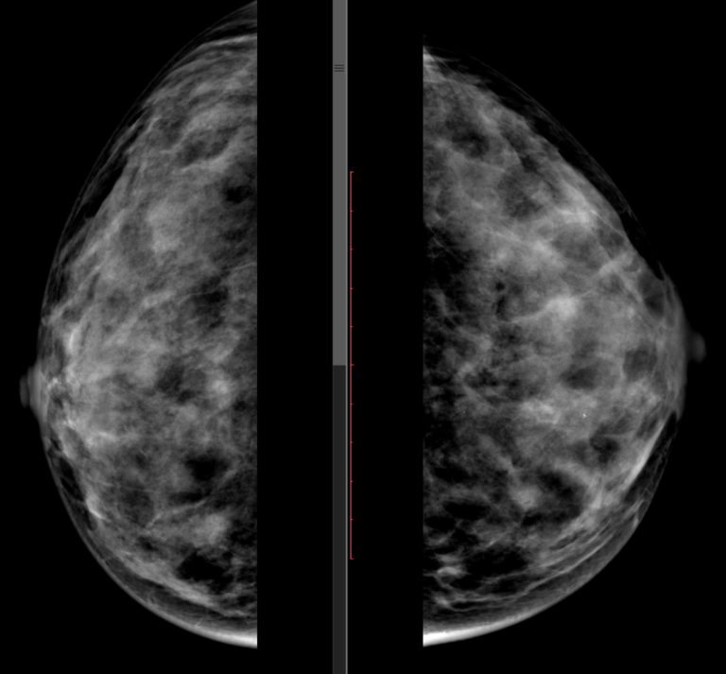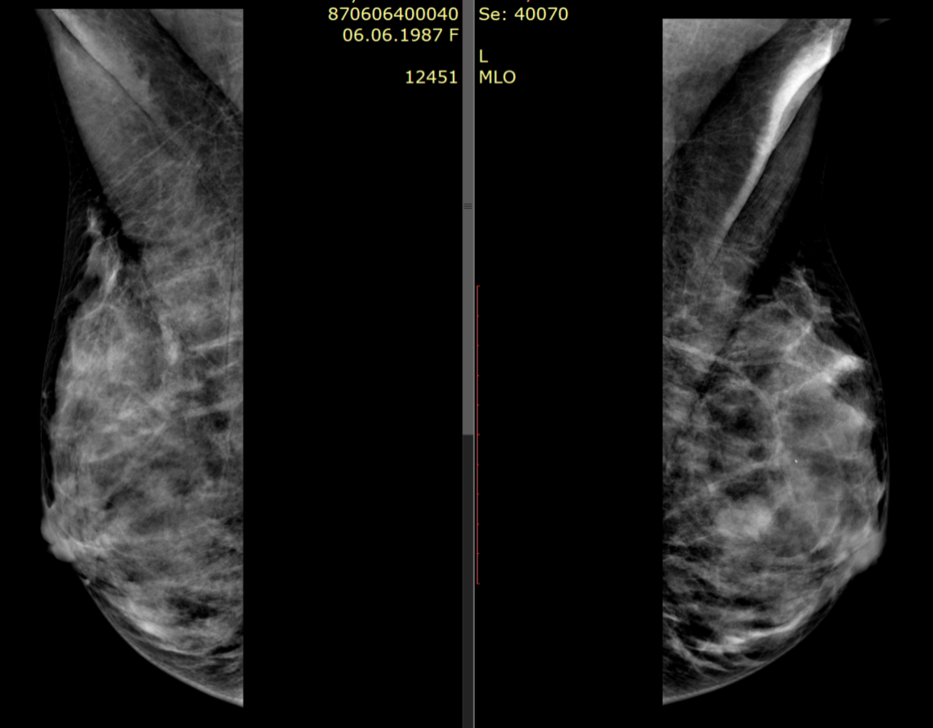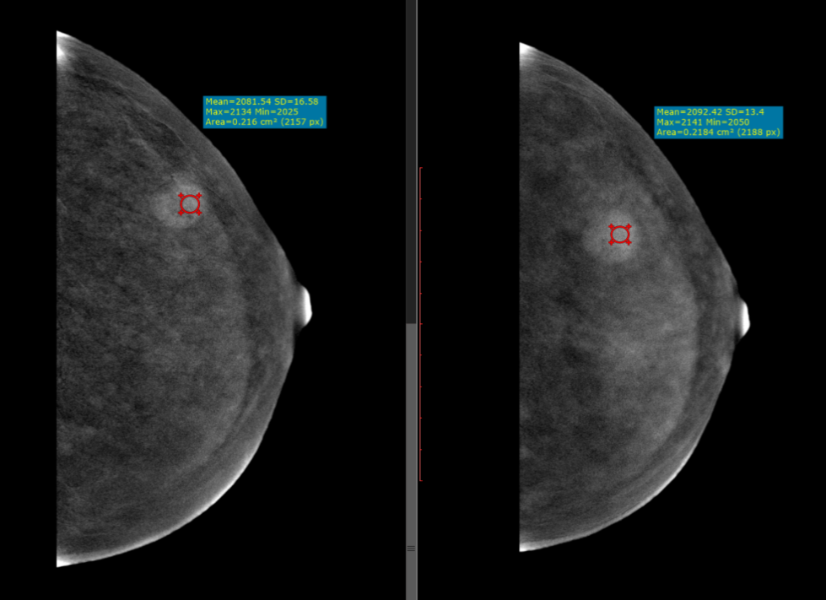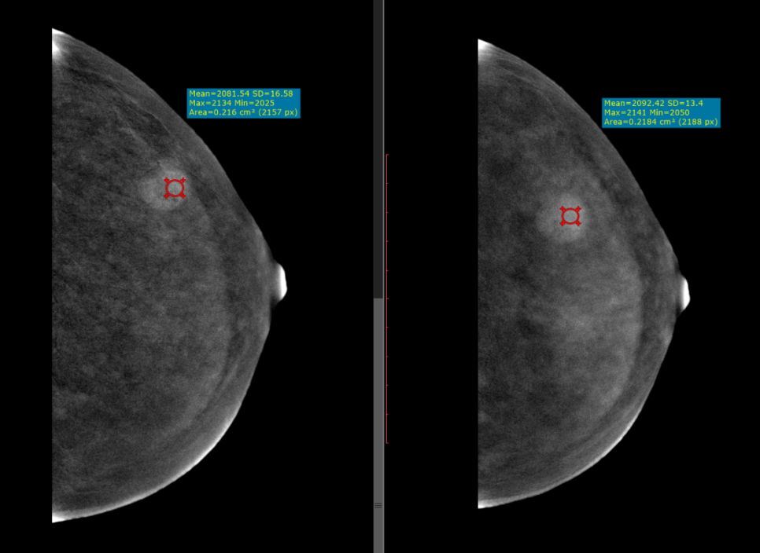
а) б) в) г)

Рисунок 21 – На маммограммах левой молочной железы в СС и MLO проекциях, определяется узловое образование на изображениях низкой энергии (а, б), негомогенно накапливающее контрастное вещество (в), с 1 типом контрастирования (г). Заключение: Образование левой молочной железы, BI-RADS 3

На рисунке 21 представлен клинический случай - на маммограммах левой молочной железы в краниокаудальной и медиолатеральной проекциях, в верхневнутреннем квадранте, визуализируется образование овальной формы, с нечеткими контурами. Образование негомогенно накапливает контрастное вещество на постконтрастных изображениях. Значение ROI индикатора накопления контрастного вещества на постконтрастных изображениях (Mean 1) составило 2081,54, значение ROI индикатора накопления контрастного вещества на отсроченном изображении (Mean 2) составило 2092,42, что соответствует 1 типу контрастирования. По данным патоморфологического исследования диагностирована фиброаденома.
Наиболее сложным в дифференциальной диагностике являются случаи с наличием узловых образований на фоне плотной молочной железы, т.е. у женщин более молодого возраста. При анализе результатов контрастной спектральной маммографии у 151/240 (62,9%) женщины выявлено 175 образований на фоне плотной молочной железы (плотность С и D), и 89 образований у 89/240 (37,1%) женщин с плотностью молочных желез типа A и В (рисунок 22).

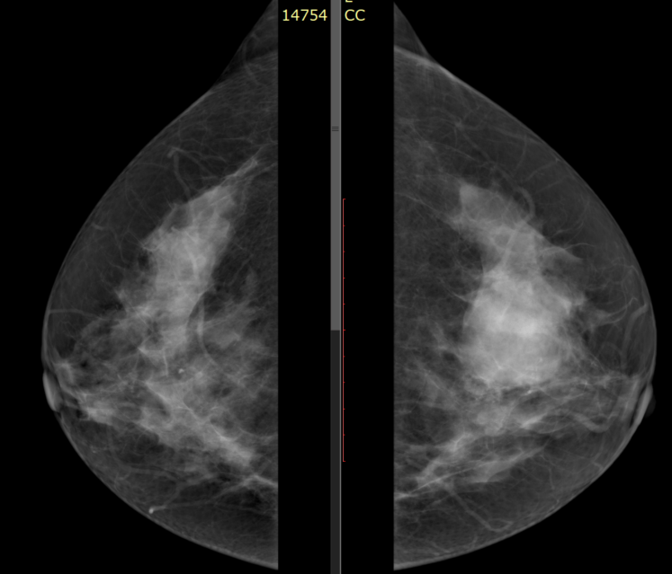 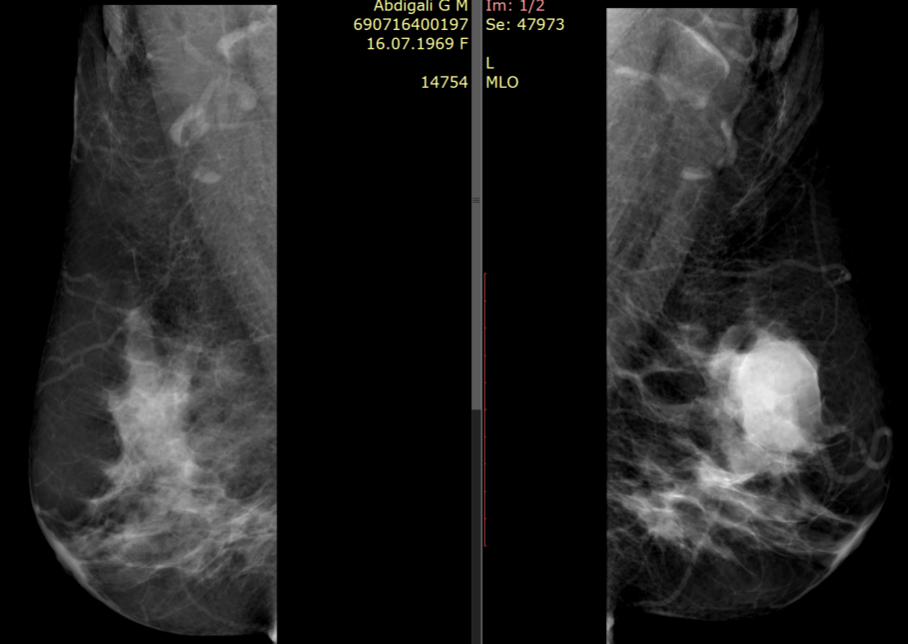 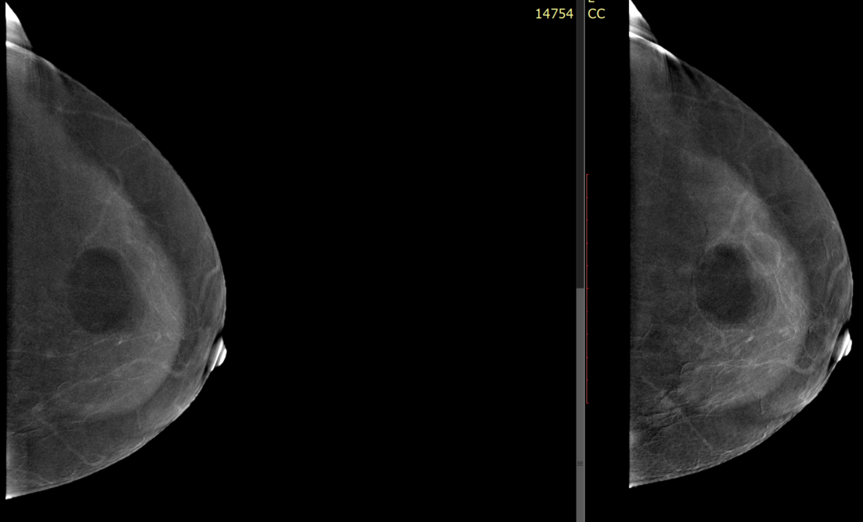я 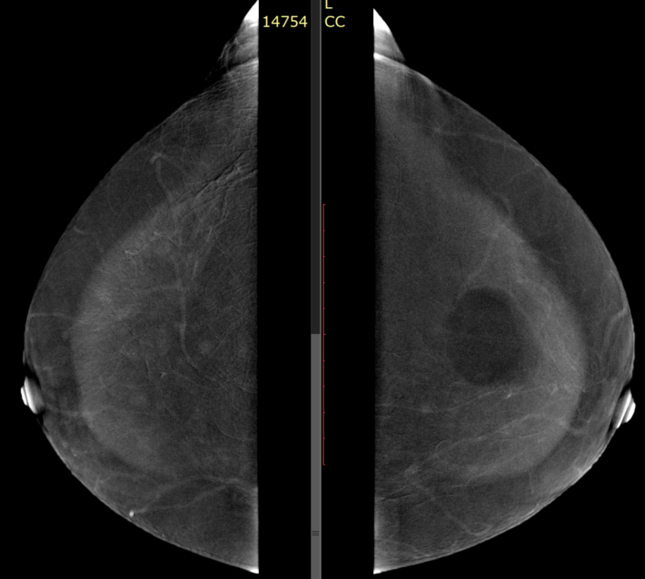
а) б) в) г)

Рисунок 22 – На маммограммах левой молочной железы в СС и MLO проекциях, определяется узловое образование на изображениях низкой энергии (а, б), не накапливающее контрастное вещество (в, г). Заключение: Образование левой молочной железы, BI-RADS 2

На рисунке 22 представлен клинический случай - на маммограммах левой молочной железы в краниокаудальной и медиолатеральной проекциях, в верхненаружном квадранте, визуализируется образование овальной формы, с нечеткими контурами. Образование не накапливает контрастное вещество на постконтрастных изображениях и при отсроченной визуализации. По данным патоморфологического исследования диагностирована киста.
У женщин с плотностью молочных желез C и D дополнительные узловые образования были обусловлены мультифокальным (4,3%), мультицентричным (3,3%) и синхронным (5,4%) РМЖ (рисунок 23).

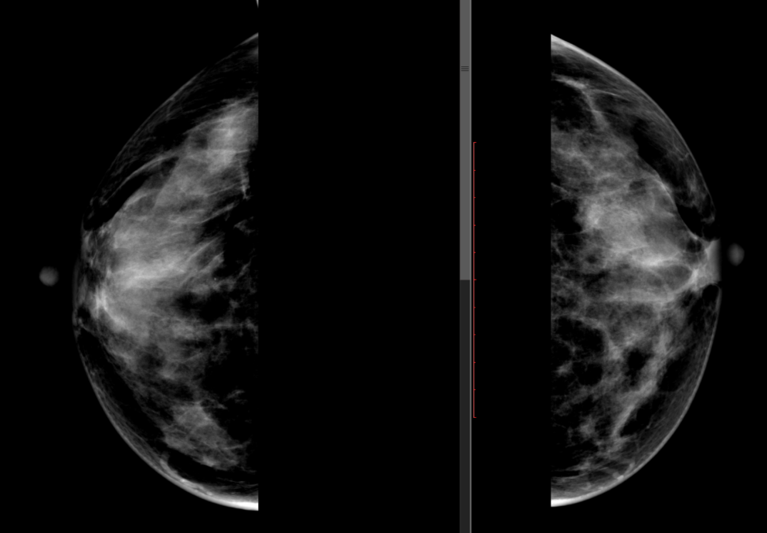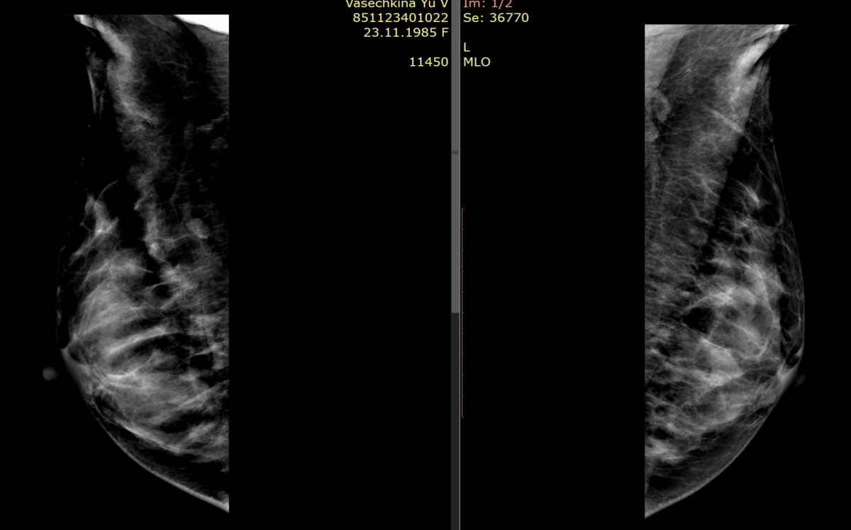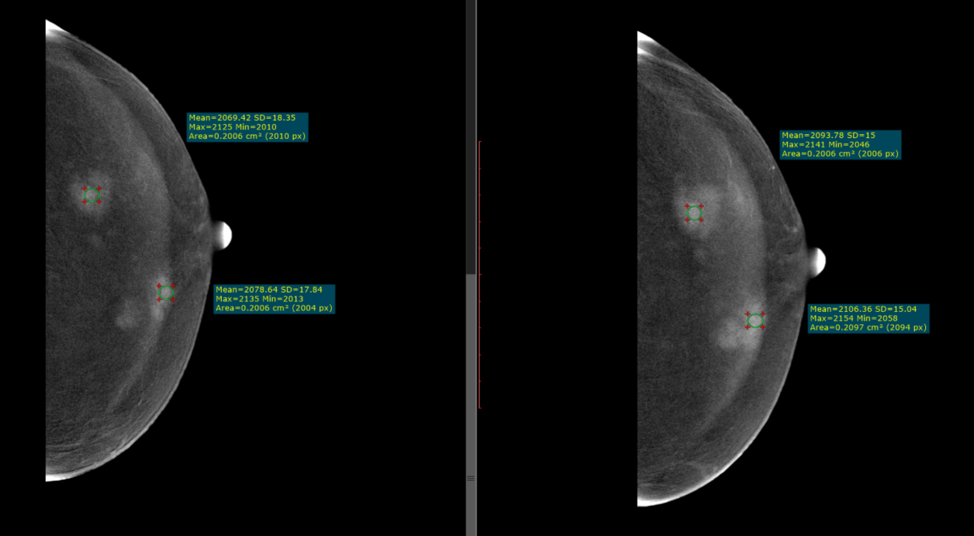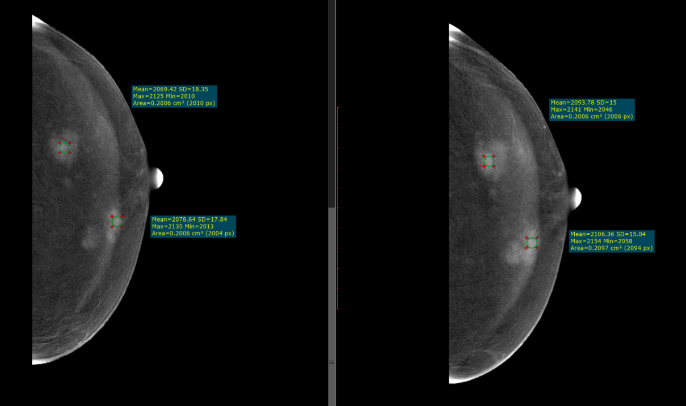
а) б) в) г)

Рисунок 23 – На маммограммах левой молочной железы в СС и MLO проекциях, определяется узловое образование на изображениях низкой энергии (а, б), негомогенно накапливающее контрастное вещество (в), с 3 типом контрастирования (г) и дополнительными очагами (голубая стрелка). Заключение: Образования левой молочной железы, мультицентричный тип роста, BI-RADS 5

На рисунке 23 представлен клинический случай - на маммограммах левой молочной железы в краниокаудальной и медиолатеральной проекциях, в верхненаружном квадранте, визуализируется образование овальной формы, с нечеткими контурами. Значение ROI индикатора накопления контрастного вещества на постконтрастных изображениях (Mean 1) составило 2093,78, значение ROI индикатора накопления контрастного вещества на отсроченном изображении (Mean 2) составило 2069,42, что соответствует 3 типу контрастирования. На отсроченном снимке, в нижневнутреннем квадранте левой молочной железы визуализируются дополнительные очаги с 3 типом контрастирования (голубая стрелка), что соответствует мультицентричному типу роста. Дополнительные очаги не визуализировались на изображениях низкой энергии. По данным патоморфологического исследования диагностирован инвазивный протоковый рак.
Все 24 дополнительных образования были скрыты за плотной железистой тканью молочных желез и не визуализировались на маммограммах. На стандартных контрастных спектральных маммограммах визуализировались только 18/24 (75%) узловых образования, а при проведении контрастной спектральной маммографии с отсроченной визуализацией выявлены все 24 дополнительных узловых образования (рисунок 24).

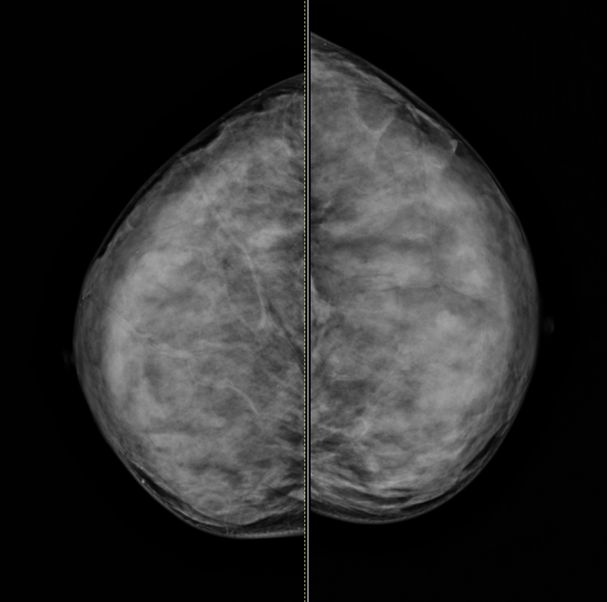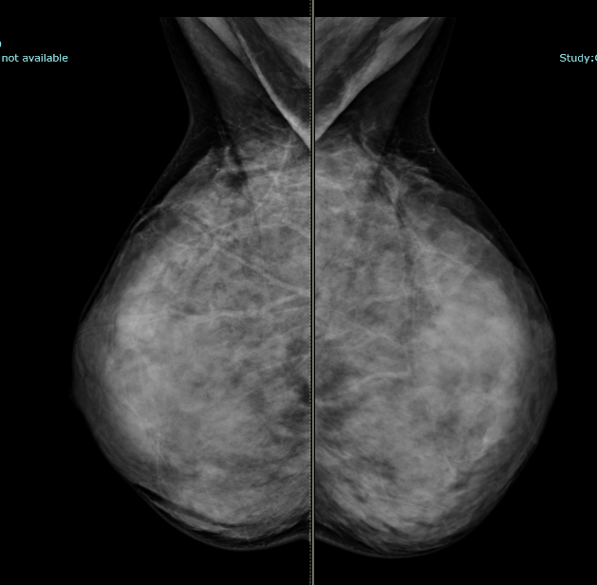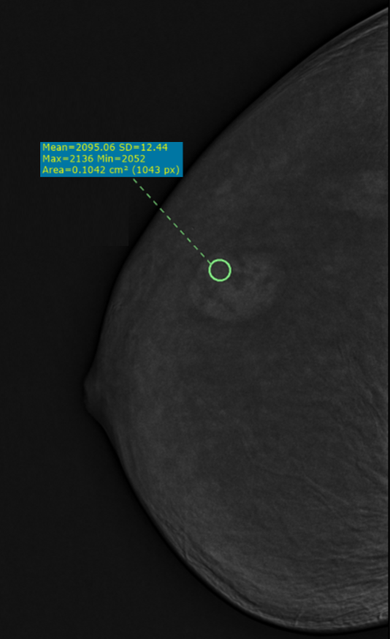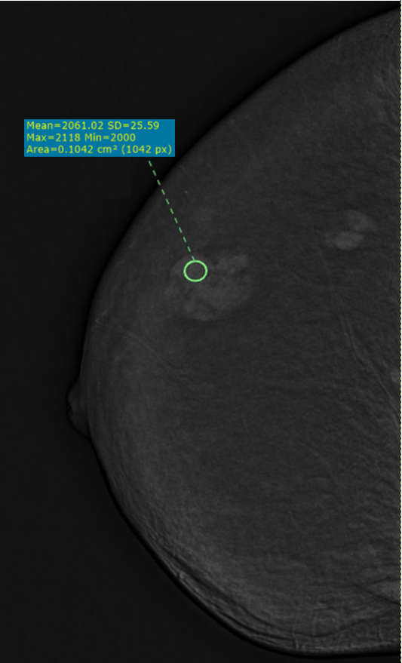
а) б) в) г)

Рисунок 24 – На маммограммах правой молочной железы в СС и MLO проекциях, определяется узловое образование на изображениях низкой энергии (а, б), негомогенно накапливающее контрастное вещество (в), с 3 типом контрастирования (г) и дополнительными очагами (голубая стрелка). Заключение: Образования правой молочной железы, мультифокальный тип роста, BI-RADS 5

На рисунке 24 представлен клинический случай - на маммограммах правой молочной железы в краниокаудальной и медиолатеральной проекциях, в верхненаружном квадранте, визуализируется образование овальной формы, с нечеткими контурами. Значение ROI индикатора накопления контрастного вещества на постконтрастных изображениях (Mean 1) составило 2095,06, значение ROI индикатора накопления контрастного вещества на отсроченном изображении (Mean 2) составило 2061,02, что соответствует 3 типу контрастирования. На отсроченном снимке, перифокально в верхненаружном квадранте визуализируются дополнительные очаги (голубая стрелка), что соответствует мультифокальному типу роста. Дополнительные очаги не визуализировались на изображениях низкой энергии. По данным патоморфологического исследования диагностирован инвазивный протоковый рак.
Анализ дополнительно выявленных узловых образований показал, что 14/24 (58,3%) образований локализовались в ипсилатеральной молочной железе, 10/24 (41,7%) образований в контрлатеральной железе.
Данный анализ показывает о возможностях контрастной спектральной маммографии с отсроченной визуализацией диагностировать мультицентричный, мультифокальный и синхронный рак молочной железы, т.е. позволяет улучшить уточняющую диагностику рака молочной железы на фоне плотных молочных желез, что имеет важное значение в выборе тактики лечения.
Таким образом, патогномоничными признаками узлового РМЖ на фоне плотности А и В являются неправильная форма, мелкобугристые и лучистые контуры образования (р<0,001). Патогномоничными признаками узлового РМЖ при КСМ с отсроченной визуализацией, вне зависимости от плотности молочных желез, являются негомогенное накопление контрастного вещества образованиями и 3 тип контрастирования, что имеет статистическую достоверность р<0,001. КСМ с отсроченной визуализацией наиболее информативна по сравнению с маммографией и стандартной КСМ в выявлении узловых образований на фоне плотной ткани молочных желез.
Наряду с узловыми образованиями трудности в дифференциальной диагностике вызывают патологические изменения молочных желез, выявленные при маммографическом исследовании: подозрительные на злокачественность микрокальцинаты, нарушение архитектоники паренхимы молочных желез и асимметрия паренхимы молочных желез.
При маммографическом исследовании у 60/374 (16%) женщин выявлены микрокальцинаты, подозрительные на злокачественность. По результатам патоморфологического исследования в 44/60 случаях выявлены изменения, характерные для злокачественного процесса, что составляет 73,3% от общего числа всех подозрительных микрокальцинатов и 16% от общего числа всех патологических изменений, выявленных в нашем исследовании. В 26,7% (16/60) случаев подозрительные на злокачественность микрокальцинаты патоморфологически подтверждены, как доброкачественные изменения, и во всех этих случаях не было выявлено накопления контрастного вещества при контрастной спектральной маммографии.
Нами изучены характеристики контрастирования при подозрительных на злокачественность микрокальцинатах молочных желез (таблица 6).

Таблица 6 - Сравнительный анализ контрастно-спектрально-маммографической семиотики подозрительных на злокачественность микрокальцинатов с результатами патоморфологического исследования

Признаки |  | Результаты патоморфологического исследования
 |  | Доброкачественные  (n=16) | Злокачественные  (n=44)
Накопление контрастного вещества |  | 0 (0%) | 23 (52,3%)
Тип внутреннего накопления | Гомогенное | - | 5 (21,7%)
 | Негомогенное | - | 18 (78,3%)
Тип динамической кривой | 1 тип - персистирующий | - | 2 (8,7%)
 | 2 тип - плато | - | 4 (17,4%)
 | 3 тип - вымывание | - | 17 (73,9%)
Как видно из таблицы 6, в 52,3% (23/44) случаев выявлено накопление контрастного вещества злокачественными изменениями, представленными подозрительными на злокачественность микрокальцинатами (рисунок 25).

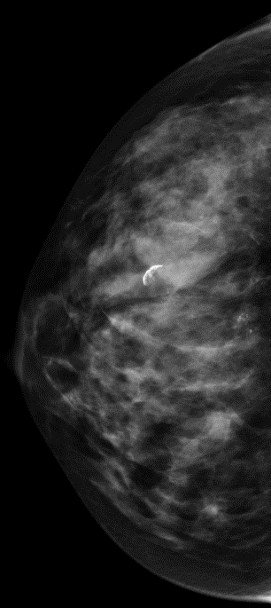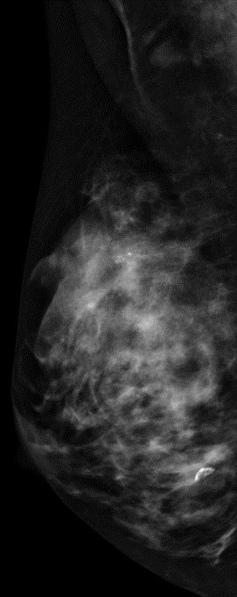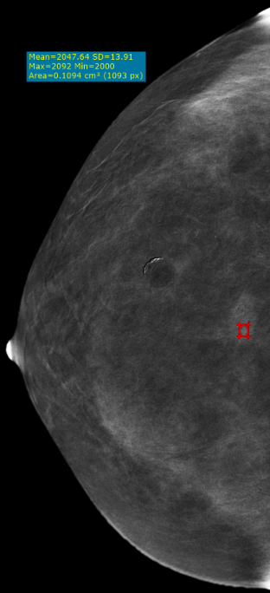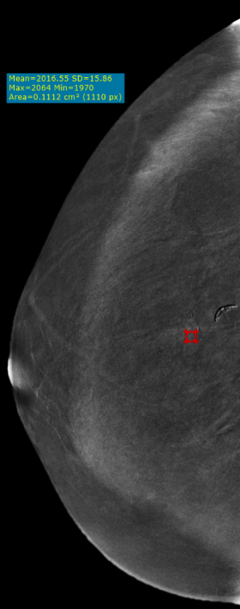
а) б) в) г)

Рисунок 25 – На маммограммах правой молочной железы в СС и MLO проекциях, определяется участок локально сгруппированных аморфных микрокальцинатов на изображениях низкой энергии (а, б), негомогенно накапливающее контрастное вещество (в), с 3 типом контрастирования (г). Заключение: Образование правой молочной железы, BI-RADS 4С

На рисунке 25 представлен клинический случай - на маммограммах правой молочной железы в краниокаудальной и медиолатеральной проекциях, в верхненаружном квадранте, визуализируются подозрительные на злокачественность микрокальцинаты. Отмечается негомогенное накопление контрастного вещества данным участком на постконтрастных изображениях. Значение ROI индикатора накопления контрастного вещества на постконтрастных изображениях (Mean 1) составило 2047,64, значение ROI индикатора накопления контрастного вещества на отсроченном изображении (Mean 2) составило 2016,55, что соответствует 3 типу контрастирования. По данным патоморфологического исследования диагностирован протоковый рак in situ.
Подозрительные на злокачественность микрокальцинаты показали гомогенное накопление контрастного вещества в 21,7% (5/23) случаев, в 78,3% (18/23) случаев имели негомогенное накопление.
Распределение типов контрастирования подозрительных на злокачественность микрокальцинатов показал, что в 8,7% (2/23) случаев встречался 1 тип контрастирования, в 17,4% (4/23) случаев выявлен 2 тип контрастирования. Наиболее часто отмечается вымывание контрастного вещества в отсроченную фазу подозрительными на злокачественность микрокальцинатами, что составило 73,9% (17/23) случаев (рисунок 26).

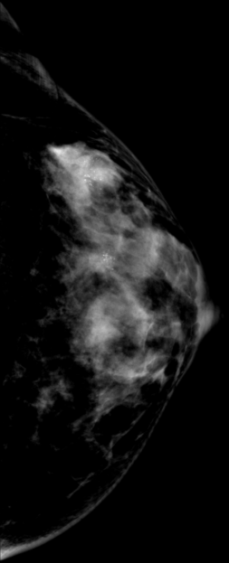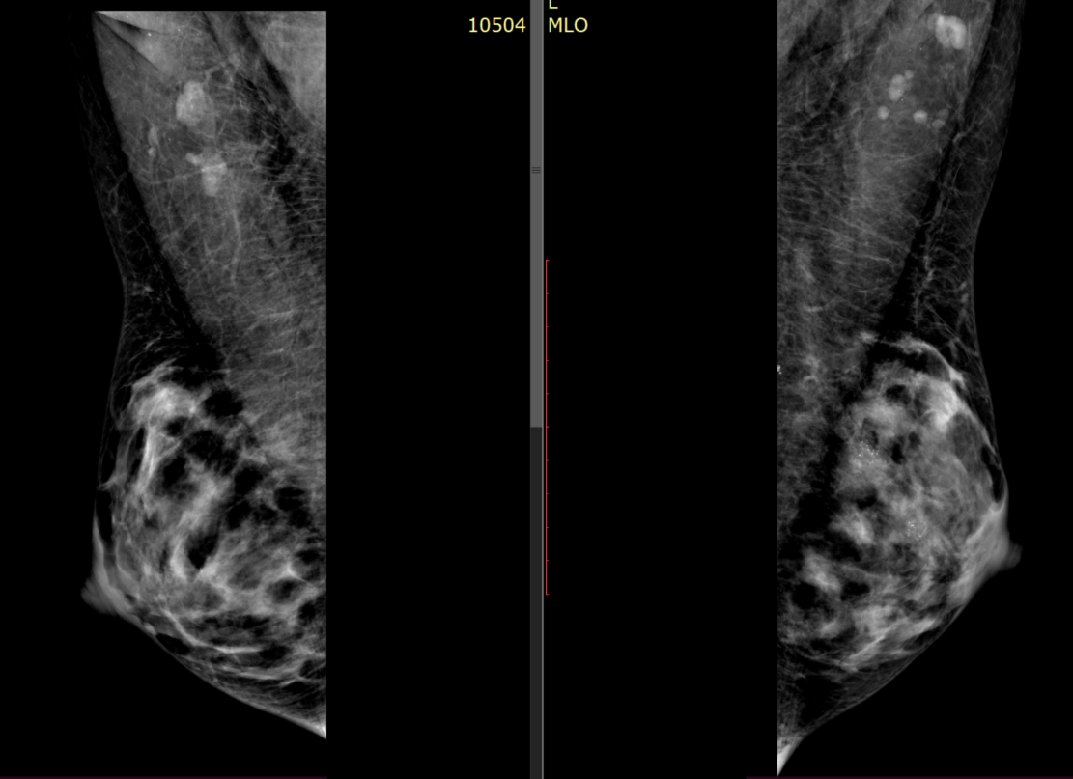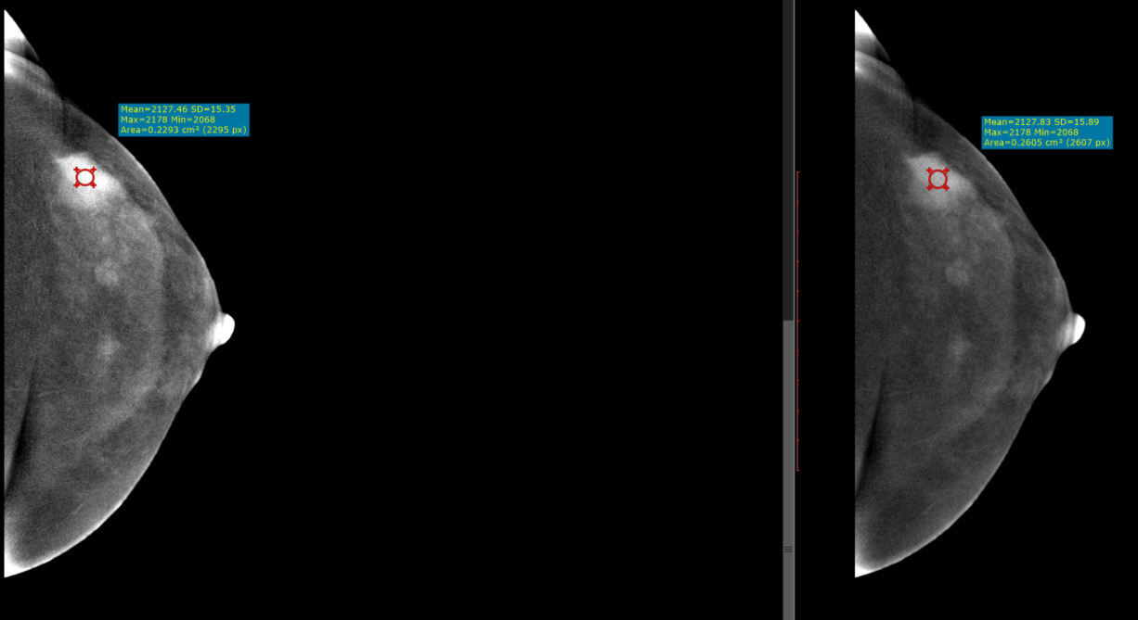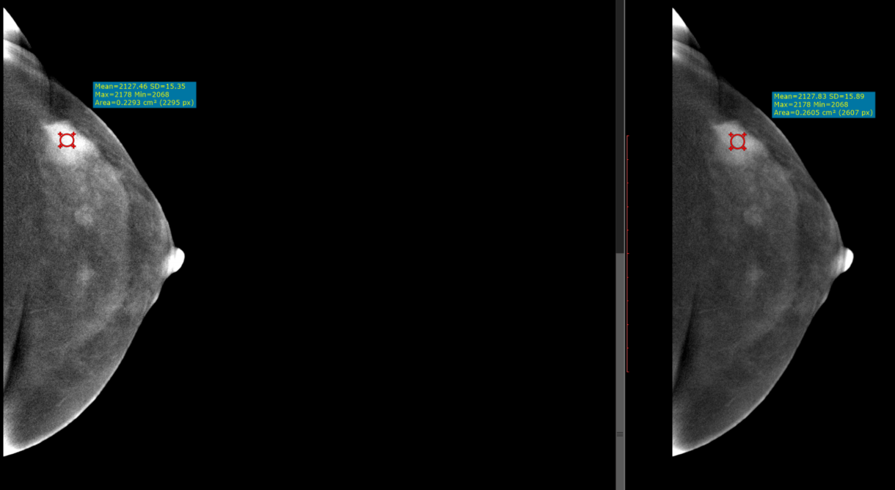
а) б) в) г)

Рисунок 26 – На маммограммах левой молочной железы в СС и MLO проекциях, определяются два участка локально сгруппированных аморфных микрокальцинатов на изображениях низкой энергии (а, б), негомогенно накапливающее контрастное вещество (в), с 2 типом контрастирования (г) и дополнительным очагом (голубая стрелка). Заключение: Образования левой молочной железы, мультицентричный тип роста, BI-RADS 5

На рисунке 26 представлен клинический случай - на маммограммах левой молочной железы в краниокаудальной и медиолатеральной проекциях, в верхненаружном квадранте, визуализируются подозрительные на злокачественность микрокальцинаты. Отмечается негомогенное накопление контрастного вещества данными участками на постконтрастных изображениях. Значение ROI индикатора накопления контрастного вещества на постконтрастных изображениях (Mean 1) составило 2127,46, значение ROI индикатора накопления контрастного вещества на отсроченном изображении (Mean 2) составило 2127,83, что соответствует 2 типу контрастирования. На отсроченном снимке, на границе квадрантов визуализируется дополнительный очаг с 3 типом контрастирования (голубая стрелка), что соответствует мультицентричному типу роста. Дополнительный очаг не визуализировался на изображениях низкой энергии. По данным патоморфологического исследования диагностирован инвазивный протоковый рак молочной железы с участками протокового рака in situ.
В 47,7% (21/44) случаев подозрительные на злокачественность микрокальцинаты, подтвержденные патоморфологически как злокачественные изменения, не имели накопления контрастного вещества при КСМ, как стандартной, так и с отсроченной визуализацией. Все они патоморфологически были представлены протоковыми карциномами in situ, которые не имеют солидного компонента опухоли, что объясняет отсутствие накопления контрастного вещества. Однако, все эти микрокальцинаты при маммографии, стандартной КСМ и КСМ с отсроченной визуализацией были интерпретированы, как микрокальцинаты, подозрительные на злокачественность. Изучение микрокальцинатов при контрастировании показало, что при ранних стадиях РМЖ, характеризующихся только микрокальцинатами на маммограммах КСМ имеет ограничения, что объясняется патоморфологическими изменениями молочных желез.
Патогномоничными признаками рака молочной железы, представленными подозрительными на злокачественность микрокальцинатами при КСМ с отсроченной визуализацией, являются негомогенное накопление контрастного вещества и 3 тип контрастирования (рисунок 27).

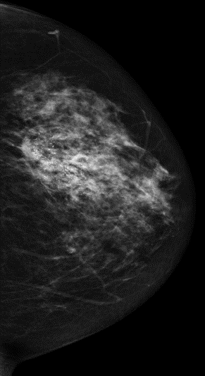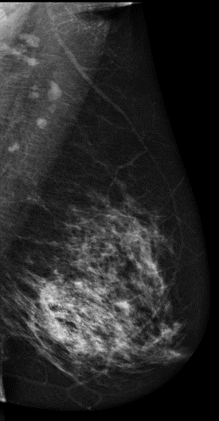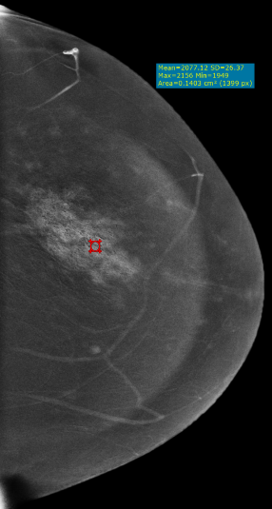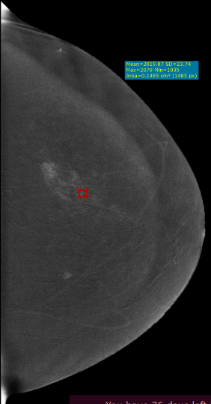
а) б) в) г)

Рисунок 27 – На маммограммах левой молочной железы в СС и MLO проекциях, определяется участок грубых гетерогенных микрокальцинатов на изображениях низкой энергии (а, б), негомогенно накапливающее контрастное вещество (в), с 3 типом контрастирования (г) и дополнительными очагами (голубые стрелки). Заключение: Образования левой молочной железы, мультицентричный тип роста, BI-RADS 5
На рисунке 27 представлен клинический случай - на маммограммах левой молочной железы в краниокаудальной и медиолатеральной проекциях, в нижненаружном квадранте, визуализируются подозрительные на злокачественность микрокальцинаты. Отмечается негомогенное накопление контрастного вещества данными участком на постконтрастных изображениях. Значение ROI индикатора накопления контрастного вещества на постконтрастных изображениях (Mean 1) составило 2077,12, значение ROI индикатора накопления контрастного вещества на отсроченном изображении (Mean 2) составило 2019,87, что соответствует 3 типу контрастирования. На отсроченном снимке, перифокально в нижненаружном квадранте и в нижневнутреннем квадранте визуализируются дополнительные очаги (голубые стрелки), что соответствуют мультицентричному типу роста. По данным патоморфологического исследования диагностирован инвазивный протоковый рак молочной железы с участками протокового рака in situ.
Симптом нарушения архитектоники паренхимы молочных желез при маммографии может быть признаком злокачественных процессов, хирургических вмешательств или травмы. Всего при маммографическом исследовании выявлен 31/374 (8,3%) случай нарушения архитектоники паренхимы молочных желез. При патоморфологическом исследовании только в 45,2% (14/31) случаев был подтвержден РМЖ.
На рисунке 28 представлен клинический случай рака молочной железы, представленный нарушением архитектоники паренхимы железы.

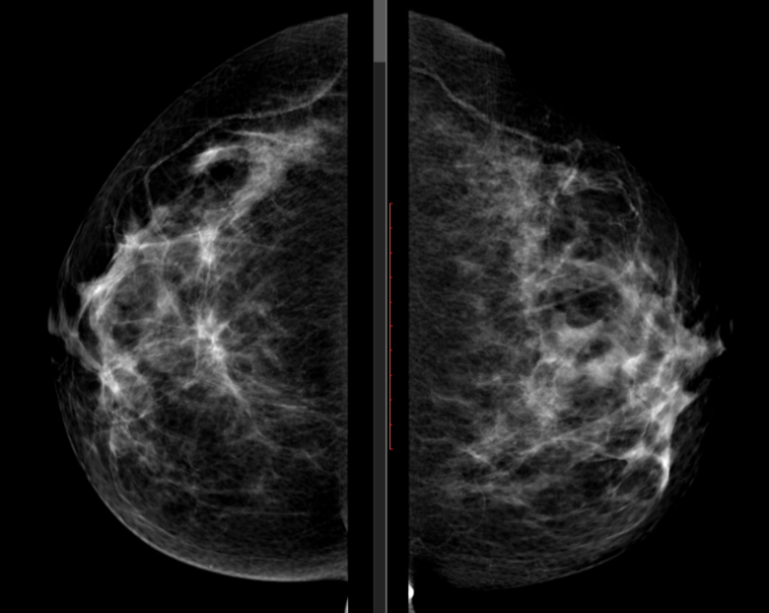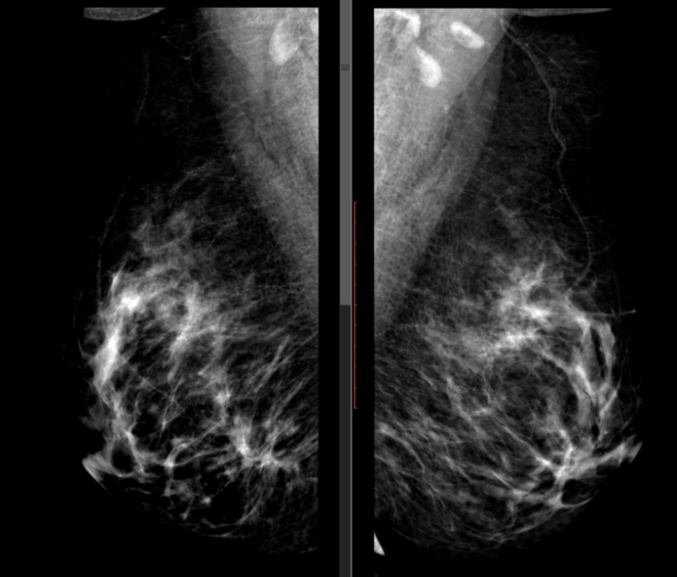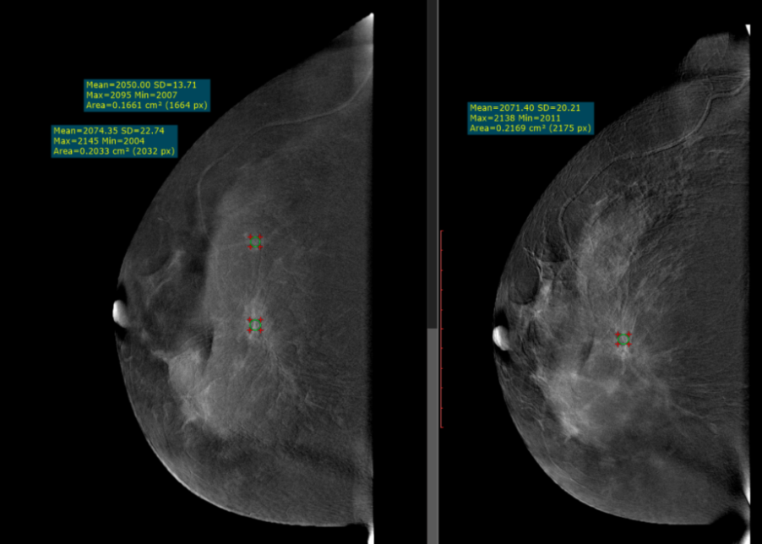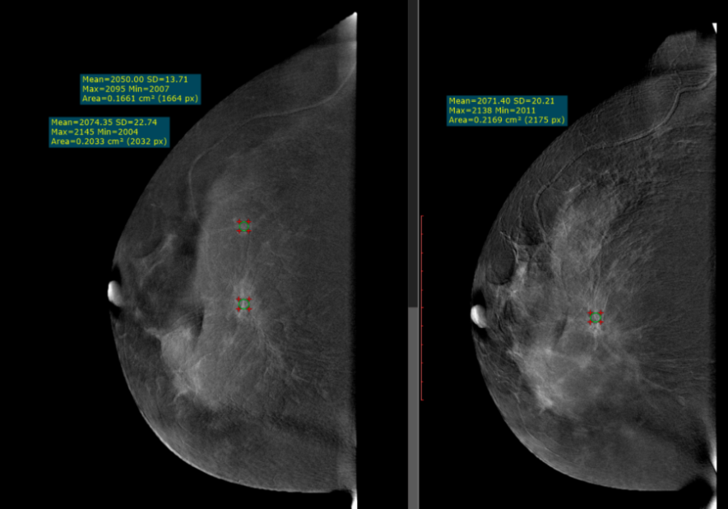
а) б) в) г)

Рисунок 28 – На маммограммах правой молочной железы в СС и MLO проекциях, определяется участок нарушения архитектоники, на изображениях низкой энергии (а, б), негомогенно накапливающее контрастное вещество (в), с 3 типом контрастирования и дополнительным очагом (г). Заключение: Образование правой молочной железы, мультицентричный тип роста, BI-RADS 5
На рисунке 28, на маммограммах правой молочной железы в краниокаудальной и медиолатеральной проекциях, в нижневнутреннем квадранте, определяется участок нарушения архитектоники, негомогенно накапливающий контрастное вещество на постконтрастных изображениях. Значение ROI индикатора накопления контрастного вещества на постконтрастных изображениях (Mean 1) составило 2071,40, значение ROI индикатора накопления контрастного вещества на отсроченном изображении (Mean 2) составило 2050, что соответствует 3 типу контрастирования. На отсроченном снимке, в нижненаружном квадранте визуализируется дополнительный очаг патологического накопления контрастного вещества (голубая стрелка), что соответствует мультицентричному типу роста. Дополнительный очаг не визуализировался на изображениях низкой энергии. По данным патоморфологического исследования диагностирован инвазивный протоковый рак молочной железы.
Мы оценили накопление контрастного вещества и типы контрастирования при отсроченной визуализации для нарушения архитектоники паренхимы молочных желез (таблица 7).

Таблица 7 - Сравнительный анализ контрастно-спектрально-маммографической семиотики нарушения архитектоники паренхимы молочных желез с результатами патоморфологического исследования

Признаки |  | Результаты патоморфологического исследования |  | Значения  χ2; df; р
 |  | Добро-  качественные  (n=17) | Зло-качественные  (n=14)
Накопление контрастного вещества |  | 7 (41,2%) | 14 (100%) | χ2=12,157;  df=1;  р<0,001
Тип внутреннего накопления | Гомогенное | 2 (28,6%) | 5 (35,7%) | χ2=0,107;  df=1;  р=0,743
 | Негомогенное | 5 (71,4%) | 9 (64,3%)
Тип динамической кривой | 1 тип - персистирующий | 6 (85,7%) | 1 (7,1%) | χ2=13,543;  df=2;  р<0,001
 | 2 тип - плато | 1 (14,3%) | 4 (28,6%)
 | 3 тип - вымывание | 0 (0%) | 9 (64,3%)

Как видно из таблицы 7, нарушение архитектоники паренхимы молочных желез, обусловленное злокачественным процессом при проведении контрастной спектральной маммографии с отсроченной визуализацией в 100% (14/14) случаев характеризовалось накоплением контрастного вещества.
При этом нарушение архитектоники паренхимы молочных желез, обусловленное доброкачественным процессом при проведении контрастной спектральной маммографии с отсроченной визуализацией в 41,2% (7/17) случаев характеризовалось накоплением контрастного вещества.
Изучение накопления контрастного вещества нарушением архитектоники паренхимы молочных желез при контрастной спектральной маммографии с отсроченной визуализацией показало статистически достоверное превалирование накопления контрастного вещества злокачественными изменениями по сравнению с доброкачественными, р<0,001 (рисунок 29).

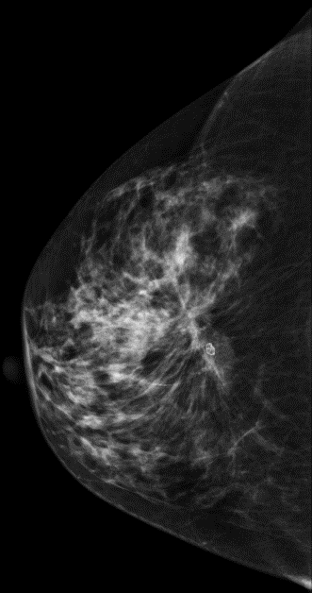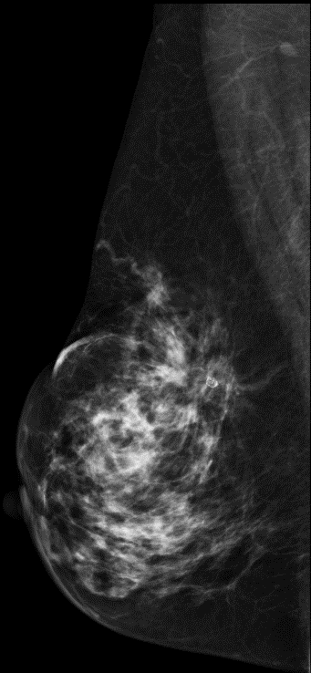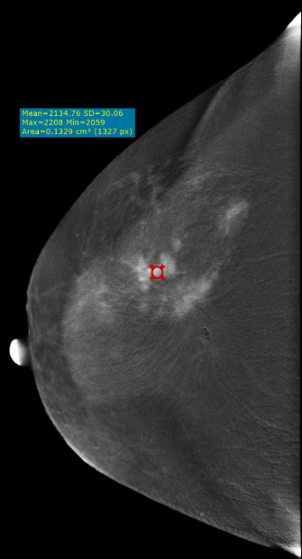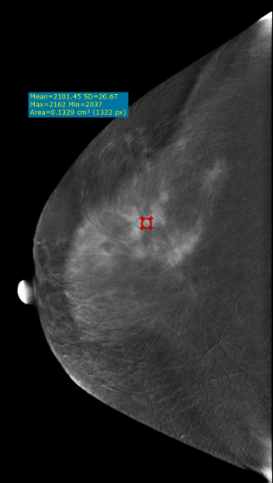
а) б) в) г)

Рисунок 29 – На маммограммах правой молочной железы в СС и MLO проекциях, определяется участок нарушения архитектоники, на изображениях низкой энергии (а, б), негомогенно накапливающее контрастное вещество (в), с 3 типом контрастирования и дополнительными очагами (г). Заключение: Образования правой молочной железы, мультифокальный тип роста, BI-RADS 5

На рисунке 29, на маммограммах правой молочной железы в краниокаудальной и медиолатеральной проекциях, в верхненаружном квадранте, определяется участок нарушения архитектоники, негомогенно накапливающий контрастное вещество на постконтрастных изображениях. Значение ROI индикатора накопления контрастного вещества на постконтрастных изображениях (Mean 1) составило 2134,76, значение ROI индикатора накопления контрастного вещества на отсроченном изображении (Mean 2) составило 2101,45, что соответствует 3 типу контрастирования. На отсроченном снимке, перифокально в верхненаружном квадранте, визуализируются дополнительные очаги патологического накопления контрастного вещества (голубые стрелки), что соответствуют мультифокальному типу роста. Дополнительные очаги не визуализировались на изображениях низкой энергии. По данным патоморфологического исследования диагностирован инвазивный протоковый рак молочной железы.
Анализ типа внутреннего накопления при контрастной спектральной маммографии с отсроченной визуализацией показал в 64,3% (9/14) случаев негомогенное накопление и в 35,7% (5/14) гомогенное накопление злокачественными изменениями, представленных нарушением архитектоники паренхимы молочных желез. В то время как доброкачественные изменения в 71,4% (5/7) случаев имели негомогенный тип внутреннего накопления контрастного вещества и в 28,6% (2/7) случаев имел гомогенный тип. Однако, тип внутреннего накопления контрастного вещества при контрастной спектральной маммографии с отсроченной визуализацией не выявил статистически достоверную значимость в дифференциальной диагностике злокачественных и доброкачественных изменений молочных желез, представленных нарушением архитектоники паренхимы молочных желез (р=0,743).
Изучение типа контрастирования злокачественными изменениями, представленными нарушением архитектоники паренхимы молочных желез, при контрастной спектральной маммографии с отсроченной визуализацией показало в 64,3% (9/14) случаев 3 «вымывание» тип контрастирования и в 28,6% (4/14) случаев 2 «плато» тип контрастирования.
При доброкачественных изменениях, представленных нарушением архитектоники паренхимы молочных желез, в 85,7% (6/7) случаев характеризовалось персистирующим типом контрастирования. При нарушении архитектоники паренхимы молочных желез, признак вымывания контрастного вещества при контрастной спектральной маммографии с отсроченной визуализацией, т.е. 3 тип контрастирования является статистически достоверным признаком рака молочной железы, р<0,001.
Таким образом, для дифференциальной диагностики злокачественных и доброкачественных процессов молочных желез, представленных нарушением архитектоники паренхимы молочных желез, статистически достоверным признаком является наличие накопления контрастного вещества и 3 тип контрастирования, определяемый при отсроченной визуализации (р<0,001).
Асимметрия паренхимы молочных желез представляет собой локальное скопление фиброгландулярной ткани. Случаи впервые выявленной асимметрии, согласно рекомендациям ACR, относятся к категории BI-RADS 3 и требуют краткосрочного динамического контроля через 6 месяцев. Нами выявлено 43 женщины с асимметрией паренхимы молочных желез, что составило 11% от общего числа патологических изменений. Гистологический анализ выявил среди них 16 случаев РМЖ, что составило 37,2% от общего числа выявленной асимметрии. Все патологические изменения, представленные асимметрией на маммограммах классифицировались, как фокальная асимметрия (рисунок 30).

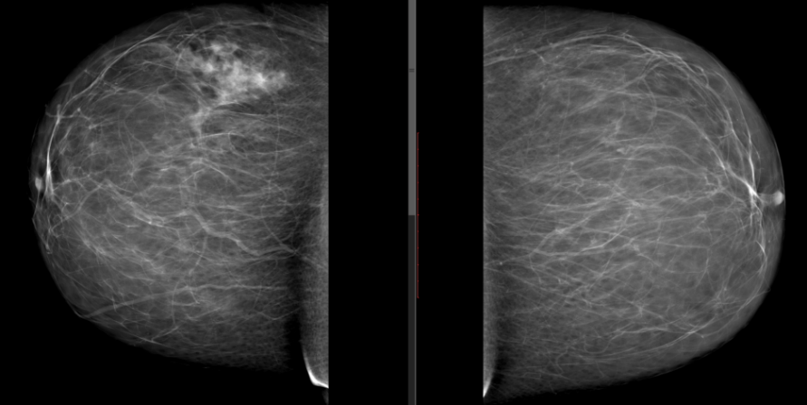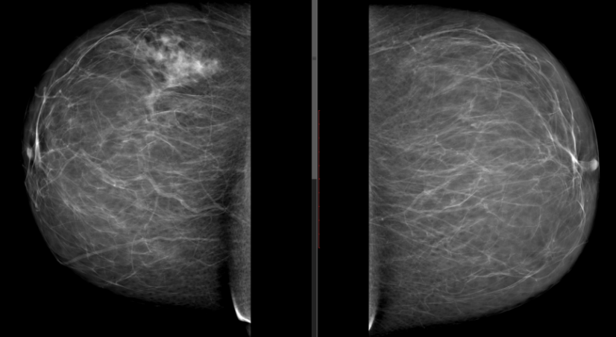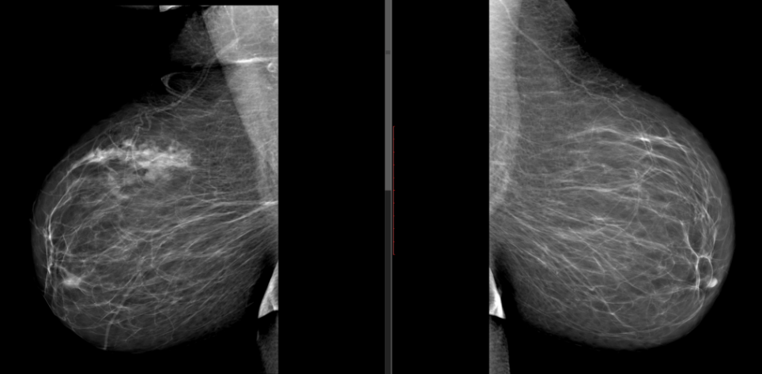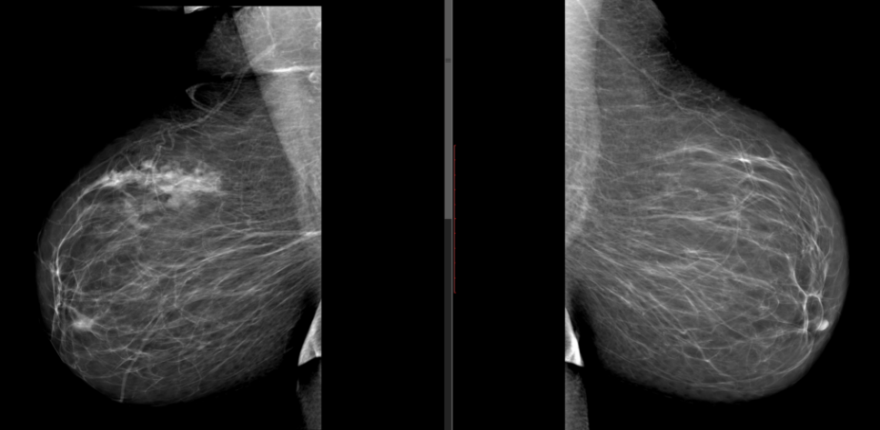
а) б)

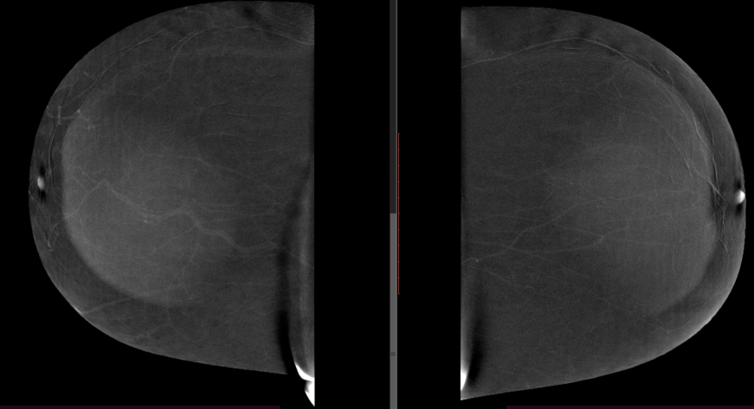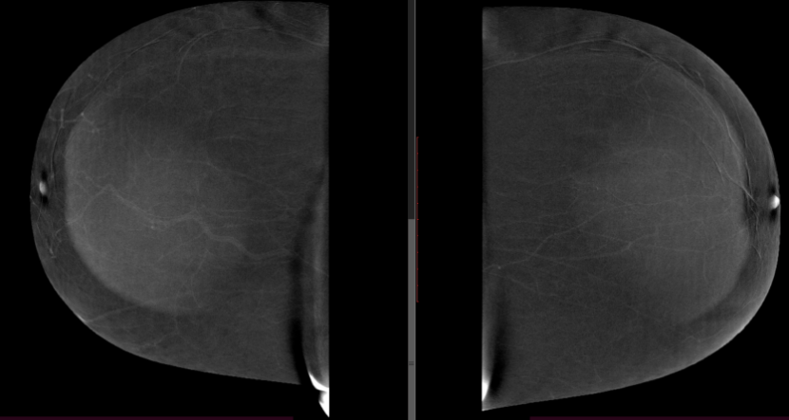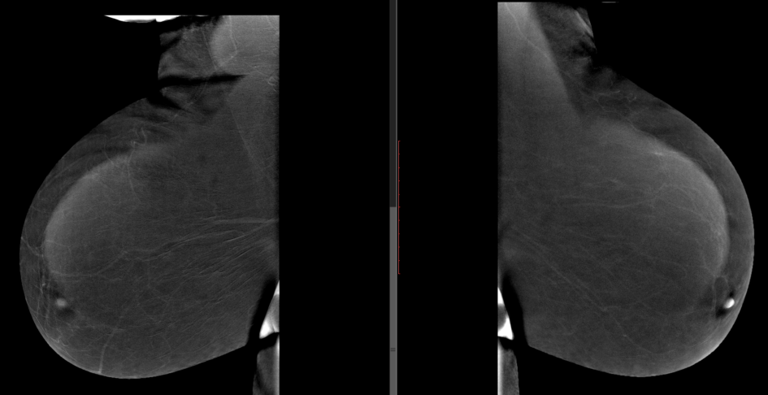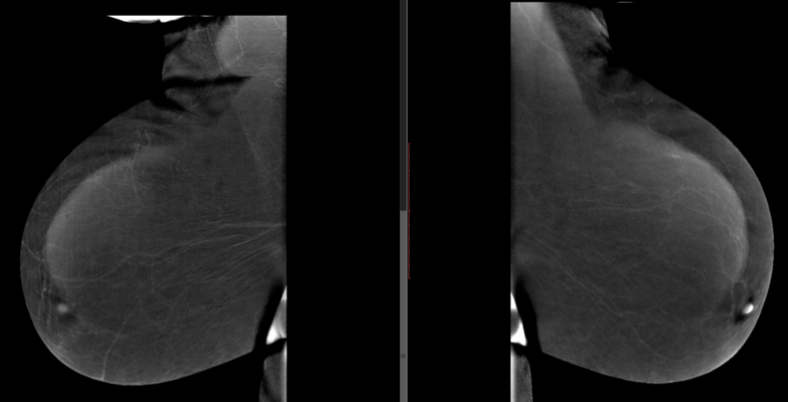
в) г)

Рисунок 30 – На билатеральных маммограммах в СС и MLO проекциях, в правой молочной железе определяется участок асимметрии, на изображениях низкой энергии (а,б), не накапливающее контрастное вещество (б,в). Заключение: Участок фокальной асимметрии, BI-RADS 2

На рисунке 30, на билатеральных маммограммах в краниокаудальной и медиолатеральной проекциях, в верхненаружном квадранте правой молочной железы определяется участок фокальной асимметрии. На постконтрастных изображениях и отсроченной визуализации патологического накопления контрастного вещества в паренхиме молочных желез не выявлено. По данным патоморфологического исследования диагностирована гиперплазия железистой ткани без признаков атипии.
Мы провели анализ накопления контрастного вещества и типа контрастирования при отсроченной визуализации для дифференциальной диагностики злокачественных и доброкачественных изменений, представленных асимметрией паренхимы молочных желез (таблица 8).
Таблица 8 - Сравнительный анализ контрастно-спектрально-маммографической семиотики асимметрии паренхимы молочных желез с результатами патоморфологического исследования

Признаки |  | Результаты патоморфологического исследования |  | Значения  χ2; df; р
 |  | Добро-  качественные  (n=27) | Зло-  качественные  (n=16)
Накопление контрастного вещества |  | 8 (29,6%) | 16 (100%) | χ2=20,173;  df=1;  р<0,001
Тип внутреннего накопления | Гомогенное | 5 (62,5%) | 9 (56,3%) | χ2=0,086;  df=1;  р=0,770
 | Негомогенное | 3 (37,5%) | 7 (43,7%)
Тип динамической кривой | 1 тип - персистирующий | 7 (87,5%) | 2 (12,5%) | χ2=13,250;  df=2;  р=0,001
 | 2 тип - плато | 1 (12,5%) | 5 (31,3%)
 | 3 тип - вымывание | 0 (0%) | 9 (56,2%)

Как видно из таблицы 8, злокачественные изменения, представленные асимметрией паренхимы молочных желез, в 100% (16/16) случаев продемонстрировали накопление контрастного вещества, в то время как доброкачественные изменения, представленные асимметрией паренхимы молочных желез, продемонстрировали накопление контрастного вещества в 29,6% (8/27) случаев и выявлена статистически достоверная значимость признака накопления контрастного вещества злокачественными изменениями, представленными асимметрией паренхимы молочных желез (р<0,001).
При изучении типа внутреннего накопления патологических изменений, представленных асимметрией паренхимы молочных желез, выявлено, что негомогенный тип визуализировался в 43,7% (7/16) и 37,5% (3/8) случаев при злокачественных и доброкачественных изменениях – соответственно, а гомогенное накопление наблюдалось в 56,3% (9/16) и 62,5% (5/8) случаев при злокачественных и доброкачественных изменениях – соответственно, статистически достоверной значимости типа внутреннего накопления при асимметрии паренхимы молочных желез в дифференциальной диагностике злокачественных и доброкачественных изменений молочных желез не выявлено, р=0,770.
Анализ типа контрастирования асимметрии паренхимы молочных желез при отсроченной визуализации показал, что злокачественные изменения в 56,2% (9/16) случаев демонстрировали 3 «вымывание» тип контрастирования и в 31,3% (5/16) случаев демонстрировали 2 «плато» тип контрастирования, в то время как доброкачественные изменения в 87,5% (7/8) случаев показали персистирующий тип контрастирования, в 12,5% (1/8) случаев показали 2 «плато» тип контрастирования при отсроченной визуализации (рисунок 31).

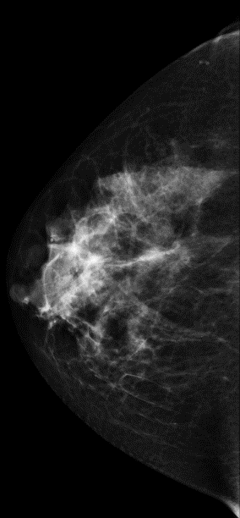 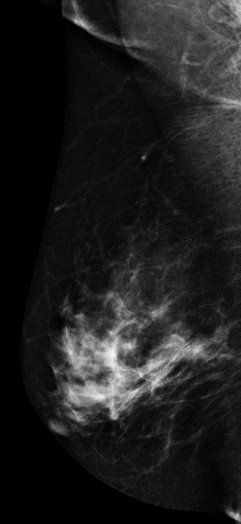 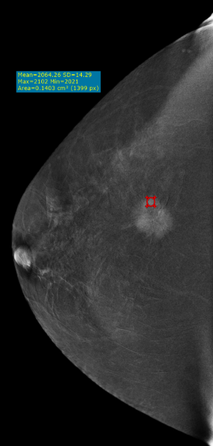 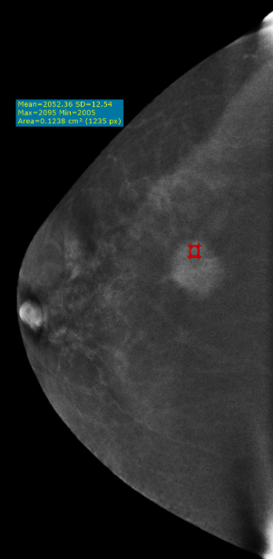 а) б) в) г)
Рисунок 31 – На маммограммах правой молочной железы в СС и MLO проекциях, определяется участок асимметрии, на изображениях низкой энергии (а, б), негомогенно накапливающее контрастное вещество (в), с 3 типом контрастирования (г). Заключение: Образование правой молочной железы, BI-RADS 4С

На рисунке 31, на маммограммах правой молочной железы в краниокаудальной и медиолатеральной проекциях, в верхненаружном квадранте, определяется участок асимметрии, негомогенно накапливающий контрастное вещество на постконтрастных изображениях. Значение ROI индикатора накопления контрастного вещества на постконтрастных изображениях (Mean 1) составило 2064,26, значение ROI индикатора накопления контрастного вещества на отсроченном изображении (Mean 2) составило 2052,36, что соответствует 3 типу контрастирования. По данным патоморфологического исследования диагностирован инвазивный протоковый рак молочной железы.
Для дифференциальной диагностики злокачественных и доброкачественных процессов молочных желез, представленных асимметрией паренхимы молочных желез, статистически значимым признаком является накопление контрастного вещества и тип контрастирования, определяемый при отсроченной визуализации (р<0,001).
Таким образом, рак молочной железы, представленный узловым образованием, подозрительными на злокачественность микрокальцинатами, нарушением архитектоники паренхимы молочных желез и асимметрией паренхимы молочных желез характеризуется патогномоничными контрастно-спектрально-маммографическими признаками: негомогенным типом внутреннего накопления и 3 типом контрастирования при отсроченной визуализации, что статистически достоверно р<0,001. Патогномоничными признаками узлового РМЖ на фоне плотности А и В являются неправильная форма, мелкобугристые и лучистые контуры образования (р<0,001).

3.3 Результаты оценки диагностических возможностей контрастной спектральной маммографии с отсроченной визуализацией в диагностике рака молочной железы
С целью изучения диагностических возможностей контрастной спектральной маммографии в оценке узловых образований, подозрительных на злокачественность микрокальцинатов, нарушения архитектоники паренхимы молочных желез, асимметрии паренхимы молочных желез, нами проведен анализ полученных результатов трех методик исследования: стандартная маммография, стандартная контрастная спектральная маммография, контрастная спектральная маммография с отсроченной визуализацией, в сопоставлении с результатами патоморфологического исследования (таблица 9).

Таблица 9 - Сравнительный анализ информативности лучевых методов исследования в диагностике патологических изменений молочных желез

Патологические изменения | Методы исследования | Чувствительность  (95% ДИ) | Специфичность  (95% ДИ)
Узловые образования | КСМ с отсроченной визуализацией | 95,5%  (90,5%-98,3%) | 89,2%  (82,6%-94,0%)
 | КСМ стандартная | 91,0%  (84,9%-95,3%) | 64,6%  (55,8%-72,8%)
 | Маммография | 82,1%  (74,5%-88,2%) | 51,4%  (42,5%-61,5%)
Подозрительные на злокачественность микрокальцинаты | КСМ с отсроченной визуализацией | 100%  (91,9%-100,0%) | 97,4%  (78,9%-99,8%)
 | КСМ стандартная | 100%  (91,9%-100,0%) | 94,1%  (71,3%-99,8%)
 | Маммография | 100%  (91,9%-100,0%) | 82%  (71,8%-92,3%)

Продолжение таблицы 9

Патологические изменения | Методы исследования | Чувствительность  (95% ДИ) | Специфичность  (95% ДИ)
Нарушение архитектоники паренхимы молочных желез | КСМ с отсроченной визуализацией | 100%  (76,8%-100,0%) | 94,1%  (71,3%-99,9%)
 | КСМ стандартная | 100%  (76,8%-100,0%) | 58,8%  (32,9%-81,6%)
 | Маммография | 100%  (76,8%-100,0%) | 57,1%  (32,0%-81,0%)
Асимметрия паренхимы молочных желез | КСМ с отсроченной визуализацией | 100%  (79,4%-100,0%) | 96,3%  (81,0%-99,9%)
 | КСМ стандартная | 100%  (79,4%-100,0%) | 70,4%  (49,8%-86,3%)
 | Маммография | 100%  (79,4%-100,0%) | 65%  (54,2%-66,3%)

Как видно из таблицы 9, в определении узловых образований молочных желез наибольшей чувствительностью обладает КСМ с отсроченной визуализацией - 95,5%, по сравнению с КСМ стандартной и маммографией, у которых чувствительность в определении узловых образований составила 91,0% и 82,1% - соответственно. Значительно высокий показатель специфичности в определении узловых образований так же имеет КСМ с отсроченной визуализацией, что составило 89,2%. Показатель специфичности КСМ с отсроченной визуализацией на 24,6% выше в сравнении со специфичностью в определении узловых образований КСМ стандартной и на 37,8% выше в сравнении с маммографией. Высокие показатели специфичности КСМ с отсроченной визуализацией позволят уменьшить число ложно положительных результатов в оценке узловых образований молочных желез.
В определении подозрительных на злокачественность микрокальцинатов, нарушения архитектоники паренхимы молочных желез, асимметрии паренхимы молочных желез чувствительность всех сравниваемых методов исследования имеет одинаковое значение и составила 100%. Однако, специфичность методов в определении подозрительных на злокачественность микрокальцинатов была разной, при КСМ с отсроченной визуализацией составила 97,4%, что выше на 15,4%, чем при маммографии (82%) и выше на 3,3%, чем при КСМ стандартной (94,1%).
Согласно данным анализа информативности лучевых методов исследования в диагностике патологических изменений молочных желез, специфичность маммографии в диагностике нарушения архитектоники паренхимы молочных желез и асимметрии паренхимы молочных желез составляет 57,1% и 65% - соответственно, что увеличивает число ложно положительных результатов, требующих дополнительных инвазивных диагностических процедур.
Специфичность КСМ стандартной в диагностике нарушения архитектоники паренхимы молочных желез и асимметрии паренхимы молочных желез незначительно выше по сравнению с маммографией и составляет 58,8% и 70,4% – соответственно.
Специфичность КСМ с отсроченной визуализацией в диагностике нарушения архитектоники паренхимы молочных желез составила 94,1%, что на 37% и 35,3% выше по сравнению с маммографией и КСМ стандартной – соответственно.
КСМ с отсроченной визуализацией показала 96,3% специфичности при оценке асимметрии паренхимы молочных желез, что превышает на 25,9% специфичность по сравнению с КСМ стандратной и на 31,3% специфичность по сравнению с маммографией.
Таким образом, сравнительный анализ информативности лучевых методов исследования в диагностике патологических изменений молочных желез показал, что применение отсроченной визуализации при КСМ значительно повышает специфичность метода по сравнению с маммографией и КСМ стандартной.
Дополнительно, для оценки информативности лучевых методов исследования в оценке узловых образований, подозрительных на злокачественность микрокальцинатов, нарушения архитектоники паренхимы молочных желез, асимметрии паренхимы молочных желез с использованием уравнения логистической регрессии проведен ROC-анализ с построением ROC-кривой (рисунок 32, 33).

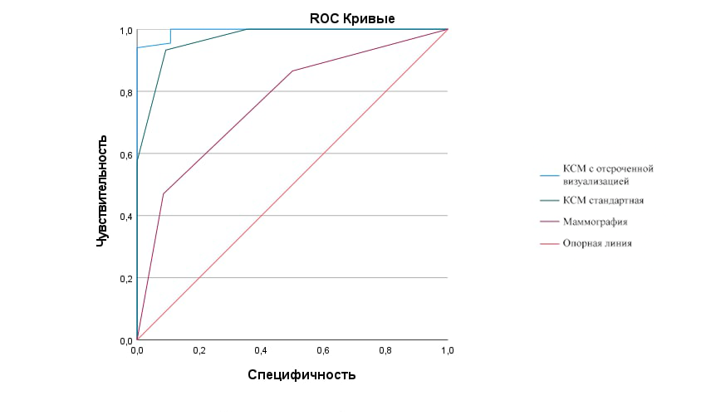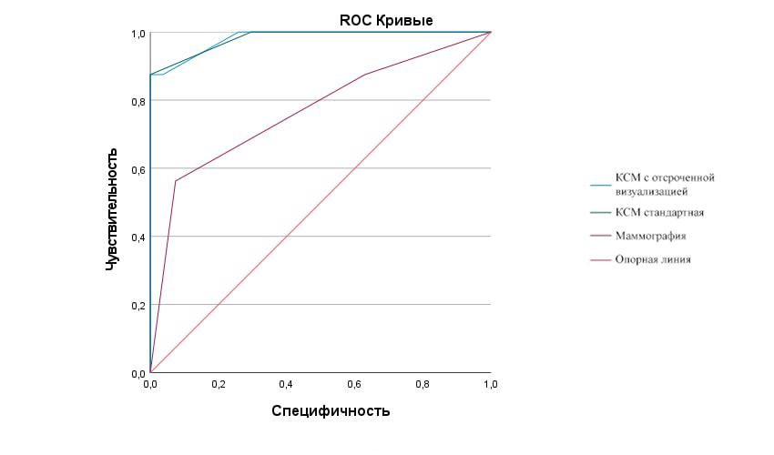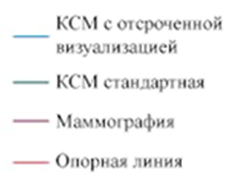
а) б)

Рисунок 32 – RОС-кривая при оценке узловых образований (а), асимметрии паренхимы молочных желез (б) на МГ, КСМ стандартной и КСМ с отсроченной визуализацией
Как видно из рисунка 32 (а), значение площади под ROC-кривой в оценке узловых образований при КСМ с отсроченной визуализацией составило 0,994 (95% доверительный интервал) - р=0,001, при КСМ стандартной составило 0,968 (95% доверительный интервал), при маммографии – 0,764 (95% доверительный интервал).
По результатам анализа ROC-кривой при оценке асимметрии паренхимы молочных желез КСМ с отсроченной визуализацией показала площадь под ROC-кривой - 0,991 (95% доверительный интервал) - p=0,001, что выше по сравнению с КСМ стандартной и маммографией, где значение площади под ROC-кривой составили 0,981 (95% доверительный интервал) и 0,767 (95% доверительный интервал) (рисунок 32 б).

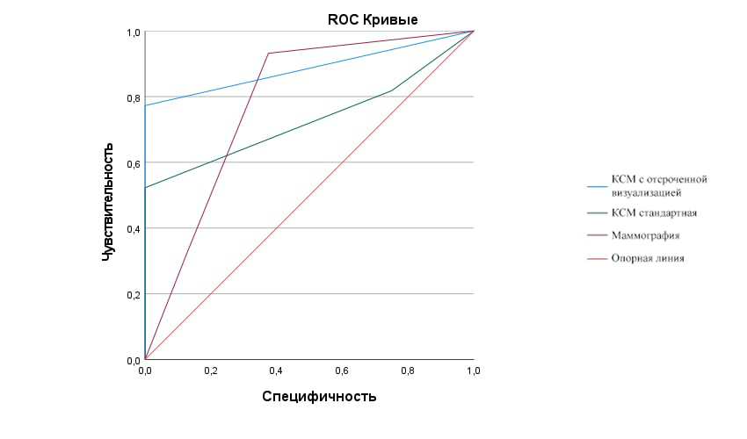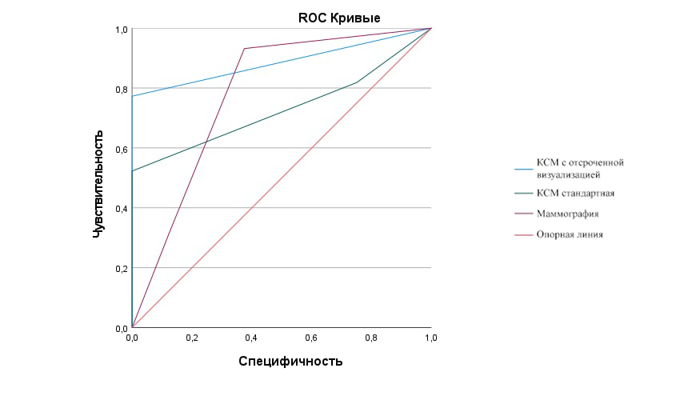
а) б)

Рисунок 33 – RОС-кривая при оценке подозрительных на злокачественность микрокальцинатов (а), нарушения архитектоники паренхимы молочных желез (б) на МГ, КСМ стандартной и КСМ с отсроченной визуализацией

Как видно из рисунка 33 (а, б), анализ ROC-кривой при оценке подозрительных на злокачественность микрокальцинатов и нарушения архитектоники паренхимы молочных желез показал идентичные результаты.
Значение площади под ROC-кривой в оценке подозрительных на злокачественность микрокальцинатов и нарушения архитектоники паренхимы молочных желез при КСМ с отсроченной визуализацией составил 0,886 (95% доверительный интервал), что на 0,106 и на 0,156 выше, чем площади под ROC-кривой при маммографии и КСМ стандартной – соответственно (p=0,000).
Таким образом, анализ значений площади под ROC-кривой свидетельствует об информативности КСМ с отсроченной визуализацией в оценке узловых образований, подозрительных на злокачественность микрокальцинатов, нарушения архитектоники паренхимы молочных желез, асимметрии паренхимы молочных желез по сравнению с остальными методиками на основании логистической регрессии.
Далее, мы построили ROC-кривую и провели ROC-анализ всех методов исследования в диагностике рака молочной железы (рисунок 34).

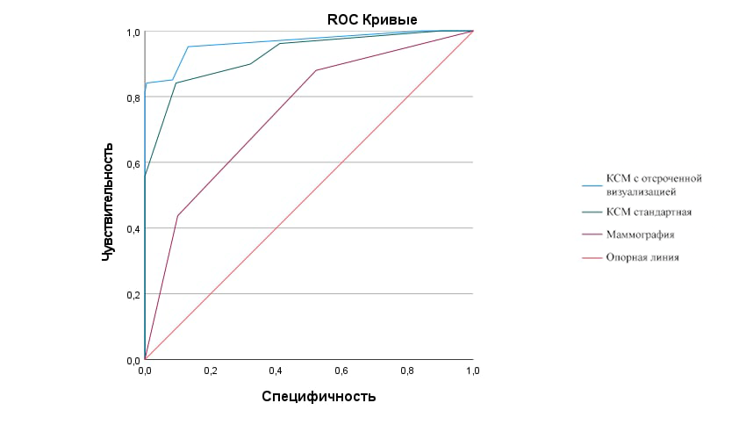

Рисунок 34 – RОС-кривая при сравнительном анализе методов исследования в диагностике рака молочной железы

Как видно из рисунка 34, значение площади под ROC-кривой в диагностике рака молочной железы при КСМ с отсроченной визуализацией составило 0,965 (95% доверительный интервал), что выше КСМ стандартной на 0,380 и маммографии на 0,216 (р=0,000).
По результатам проведенного исследования нами проведен анализ частоты истинно положительных, истинно отрицательных, ложноположительных и ложноотрицательных результатов при контрастной спектральной маммографии стандартной и с отсроченной визуализацией (рисунок 35).

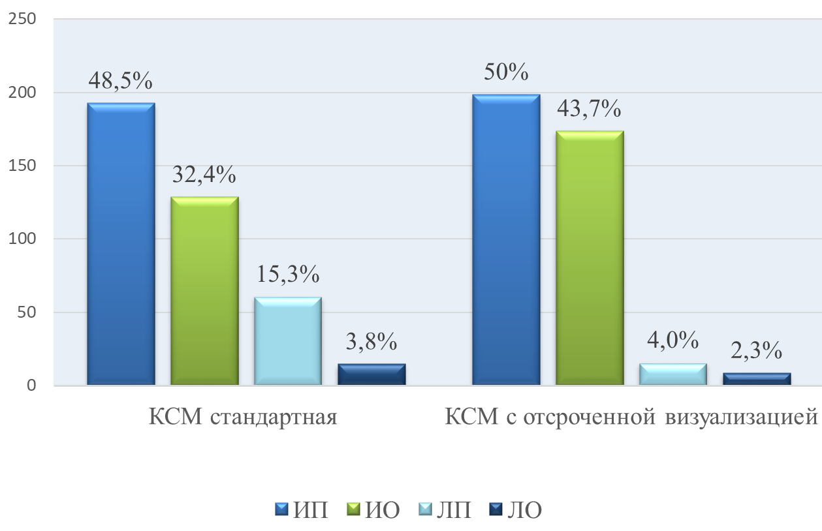
Рисунок 35 – Частота истинноположительных, истинноотрицательных, ложноположительных и ложноотрицательных результатов при КСМ стандартной и КСМ с отсроченной визуализацией
Как видно из рисунка 35, при КСМ с отсроченной визуализацией по сравнению с КСМ стандартной истинноположительные результаты увеличились на 6 случаев, составив 50% (199/398), а истинноотрицательные результаты увеличились на 45 случаев, составив 43,7% (174/398). Превалирование истинноположительных и истинноотрицательных результатов демонстрирует КСМ с отсроченной визуализацией, что говорит о высокой информативности методики в выявлении РМЖ.
Ложноположительные результаты при КСМ с отсроченной визуализацией составили 4% (16/398), что в 3,8 раз ниже, чем при КСМ стандартной, где ложноположительные результаты составили 15,3% (61/398) случаев. Ложноотрицательные результаты при КСМ с отсроченной визуализацией составили 2,3% (9/398) случаев, что в 1,7 раз ниже, чем при КСМ стандартной, где ложноотрицательные результаты составили 3,8% (15/398) случаев.
Таким образом, применение КСМ с отсроченной визуализацией позволит снизить количество инвазивных уточняющих методов исследования молочных желез.
С целью изучения диагностических возможностей контрастной спектральной маммографии в диагностике рака молочной железы нами проведен анализ полученных результатов трех методик исследования: стандартная маммография, стандартная контрастная спектральная маммография, контрастная спектральная маммография с отсроченной визуализацией, в сопоставлении с результатами патоморфологического исследования (таблица 10).

Таблица 10 – Сравнительный анализ информативности лучевых методов исследования в диагностике рака молочной железы

Показатели диагностической информативности | Маммография  (95% ДИ) | Контрастная спектральная маммография  стандартная  (95% ДИ) | Контрастная спектральная маммография  с отсроченной визуализацией  (95% ДИ)
Чувствительность | 88,5%  (83,3%-92,5%) | 92,8%  (88,4%-95,9%) | 96%  (92,0%-98,0%)
Специфичность | 51,3%  (46,2%-56,3%) | 67,9%  (60,8%-74,5%) | 91,6%  (86,7%-95,1%)
Положительная прогностическая ценность | 49,2%  (46,4%-51,9%) | 77,2%  (71,9%-79,6%) | 92,6%  (88,3%-94,7%)
Отрицательная прогностическая ценность | 88,8%  (84,3%-92,1%) | 89,6%  (83,9%-93,4%) | 95,1%  (92,1%-96,5%)
Точность | 63,6%  (80,1%-87,5%) | 80,9%  (76,7%-84,7%) | 95,5%  (92,9%-97,3%)
Как видно из таблицы 10, маммографические исследования показали чувствительность в диагностике РМЖ от 88,5% до 96%. Наиболее высокие показатели чувствительности наблюдались при контрастной спектральной маммографии с отсроченной визуализацией (96%), что выше показателей чувствительности маммографии на 7,5%, и на 3,2% выше показателей чувствительности стандартной контрастной спектральной маммографии.
Специфичность методов диагностики для рака молочной железы составила 51,3-91,6%. Необходимо отметить высокие показатели специфичности контрастной спектральной маммографии с отсроченной визуализацией по сравнению со специфичностью маммографии и стандартной контрастной спектральной маммографии. Так, специфичность контрастной спектральной маммографии с отсроченной визуализацией на 40,3% или 1,7 раза выше, чем специфичность маммографии и на 23,7% или в 1,3 раза выше, чем специфичность стандартной контрастной спектральной маммографии.
Показатели прогностической ценности отрицательного результата при КСМ с отсроченной визуализацией составила 95,1%, что на 5,5% и на 6,3% выше, чем при КСМ стандартной и маммографии - соответственно.
Показатели прогностической ценности положительного результата КСМ стандартной и маммографии составили 77,2% и 49,2% - соответственно. При этом показатели прогностической ценности положительного результата КСМ с отсроченной визуализацией составил 92,6%, что значительно превалирует показатели КСМ стандартной и маммографии, на 15,4% или 1,2 раза и на 43,4% или 1,9 раз - соответственно.
Точность всех методов исследования составила 63,6-95,5%. Более высокая точность диагностики рака молочной железы выявлена у контрастной спектральной маммографии с отсроченной визуализацией, что составила 95,5%, что выше показателя точности маммографии на 31,9% и на 14,6% выше показателя стандартной контрастной спектральной маммографии.
Для определения достоверности различий диагностики рака молочной железы между контрастной спектральной маммографии стандартной и с отсроченной визуализацией мы использовали критерий Мак-Нимара с расчетом значения р, где сравнивали результаты данных методик с результатами патоморфологического исследования.
Сравнение результатов КСМ стандартной с результатами патоморфологического исследования при раке молочной железы с применением критерия Мак-Нимара выявил значение р<0,001, что показывает статистически достоверные различия результатов КСМ стандартной и патоморфологического исследования.
Сравнение результатов КСМ с отсроченной визуализацией с результатами патоморфологического исследования при раке молочной железы с применением критерия Мак-Нимара выявил значение р=0,040, что демонстрирует отсутствие статистически достоверных различий результатов КСМ с отсроченной визуализацией и патоморфологического исследования.
Эти данные свидетельствуют о том, что КСМ с отсроченной визуализацией в диагностике рака молочной железы демонстрирует значительно приближенные результаты к данным патоморфологического исследования по сравнению с КСМ стандартной.
Таким образом, контрастная спектральная маммография с отсроченной визуализацией обладает высокой чувствительностью 96%, специфичностью 91,6% и точностью 95,5% в диагностике рака молочной железы, что статистически достоверно выше показателей стандартной контрастной спектральной маммографии на 3,2%, 23,7%, 14,6% и маммографии на 7,5%, 40,3%, 31,9% - соответственно (р<0,001).

3.4 Оптимизация алгоритма диагностики рака молочной железы с применением контрастной спектральной маммографии с отсроченной визуализацией
В клинической практике в настоящее время используется алгоритм диагностики рака молочной железы, в котором в сложных дифференицально-диагностических случаях применяется ультразвуковое исследование, прицельная маммография с последующим проведением биопсии под контролем УЗИ или стереотаксическая биопсия с патоморфологическим исследованием биопсийного материала. Однако, по результатам анализа проведенных исследований уточняющей диагностики с применением этих методик остается высоким процент проведения необоснованных биопсий молочных желез.
В рамках нашей научной работы проведено исследование с применением контрастной спектральной маммографии с отсроченной визуализацией 374 женщинам с подозрительными на злокачественный процесс патологическими изменениями молочных желез, выявленных при маммографическом исследовании, требующих уточняющей диагностики, с последующим проведением биопсии под контролем УЗИ или стереотаксическая биопсия с проведением патоморфологического исследования биопсийного материала.
После проведения контрастной спектральной маммографии с отсроченной визуализацией, выявленные изменения молочных желез классифицированы в соответствии с категориями BI-RADS. По результатам контрастной спектральной маммографии и патоморфологического исследования биопсийного материала проведен сравнительный анализ изменений молочных желез (рисунок 36).

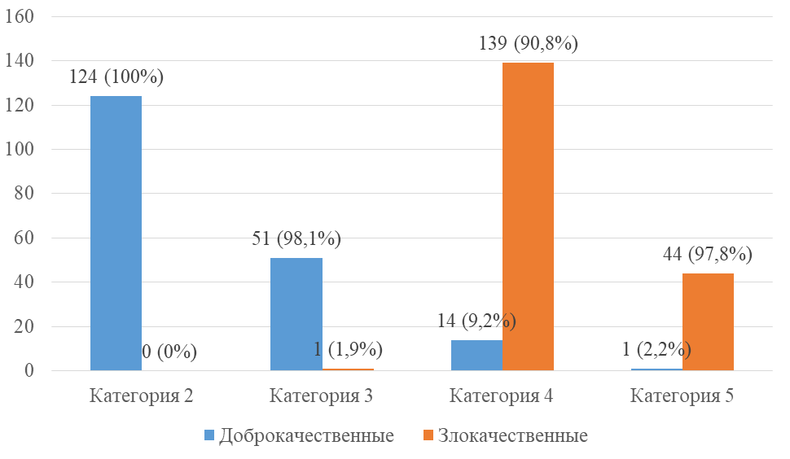

Рисунок 36 – Распределение изменений молочных желез после проведения контрастной спектральной маммографии с отсроченной визуализацией в соответствии с категориями BI-RADS

Как видно из рисунка 36, у 124 пациентов при контрастной спектральной маммографии с отсроченной визуализацией определялись доброкачественные изменения молочных желез, соответствующие категории BI-RADS 2, что подтверждено патоморфологически.
Категория BI-RADS 2 – это доброкачественные изменения молочных желез, вероятность злокачественности в этой категории должна составлять 0%.
Результаты контрастной спектральной маммографии с отсроченной визуализацией показали полное совпадение с данными патоморфологического исследования при категории BI-RADS 2 и злокачественность в этой категории составила 0%.
У 52 пациентов по результатам контрастной спектральной маммографии с отсроченной визуализацией выявлены изменения молочных желез, классифицированные как категория BI-RADS 3. Категория BI-RADS 3 включает в себя вероятно доброкачественные изменения, требующие краткосрочного динамического наблюдения через 6 месяцев, вероятность злокачественности в этой категории должна составлять > 0%, но ≤ 2%. В нашем исследовании злокачественные изменения молочных желез патоморфологически подтверждены в 1,9% (1/52) случаев из категории BI-RADS 3.
При анализе результатов контрастной спектральной маммографии с отсроченной визуализацией у 153 пациентов выявлены подозрительные на злокачественность изменения молочных желез, соответствующие категории BI-RADS 4. При категории BI-RADS 4 - вероятность злокачественности должна составлять > 2% но ≤ 95%.
При анализе полученных результатов контрастной спектральной маммографии с отсроченной визуализацией в сопоставлении с результатами патоморфологического исследования в категории BI-RADS 4, злокачественные изменения молочных желез патоморфологически подтверждены в 90,8% (139/153) случаев.
По результатам контрастной спектральной маммографии с отсроченной визуализацией у 45 пациентов выявлены изменения, характерные для злокачественного процесса молочных желез, соответствующие категории BI-RADS 5. При категории BI-RADS 5 - крайне высокая вероятность злокачественности, которая должна составлять ≥ 95%. По данным нашего исследования в категории BI-RADS 5 в 97,8% (44/45) случаях патоморфологически выявлен рак молочной железы, что соответствует вероятности злокачественности в этой категории, которая составляет ≥ 95 %.
Таким образом, контрастная спектральная маммография с отсроченной визуализацией позволила изучить патологические изменения молочных желез с определением категорий BI-RADS. Категории BI-RADS, установленные при данной методике соответствуют вероятности злокачественности для каждой категории, что подтверждено патоморфологически.
По результатам проведенного анализа результатов контрастной спектральной маммографии с отсроченной визуализацией и данных патоморфологического исследования в 33,2% случаев (124/374) установлена категория BI-RADS 2, при которой не требуется проведение дальнейших уточняющих методов исследования, в том числе инвазивных вмешательств. Этот результат является важным критерием и показателем информативности данного уточняющего метода диагностики, который позволяет улучшить диагностику рака молочной железы.
Для оценки возможностей контрастной спектральной маммографии с отсроченной визуализацией в диагностике рака молочной железы нами проведено сравнение категорий BI-RADS, установленных при данном методе исследования с результатами патоморфологического исследования с применением критерия Мак-Нимара, при котором выявлено значение р=0,040, что демонстрирует отсутствие статистически достоверных различий категорий BI-RADS при КСМ с отсроченной визуализацией и патоморфологического исследования.
Наше исследование так же показало хорошие результаты диагностики рака молочной железы на фоне плотной молочной железы при применении контрастной спектральной маммографии с отсроченной визуализацией. Плотность молочных желез является одним из факторов, вызывающих сложности в диагностике рака молочной железы. Так, по данным нашего исследования 65% (243/374) женщин имели плотные молочные железы, соответствующие плотности С и D. При анализе результатов контрастной спектральной маммографии у 151/240 (62,9%) женщины выявлено 175 образований на фоне плотной молочной железы (плотность С и D), и 89 образований у 89/240 (37,1%) женщин с плотностью молочных желез типа A и В. Все 24 дополнительных образования были скрыты за плотной железистой тканью молочных желез и не визуализировались на маммограммах.
Важным в выборе тактики лечения при раке молочной железы является оценка местной распространенности опухолевого процесса. Применение контрастной спектральной маммографии с отсроченной визуализацией позволило определить местную распространенность процесса, выявить мультицентричность (в 3,3% случаев), мультифокальность (в 4,3% случаев), синхронность (в 5,4% случаев) рака молочной железы.
По данным нашего исследования контрастная спектральная маммография с отсроченной визуализацией показала высокие показатели информативности метода в диагностике рака молочной железы: чувствительность - 96,0%, специфичность - 91,6% и точность 95,5%, с высокими показателями истинноположительных, истинноотрицательных результатов, при низких показателях ложноотрицательных и ложноположительных результатов.
На основании вышеизложенного мы предлагаем оптимизировать алгоритм диагностики рака молочной железы с применением контрастной спектральной маммографии с отсроченной визуализацией (рисунок 37).

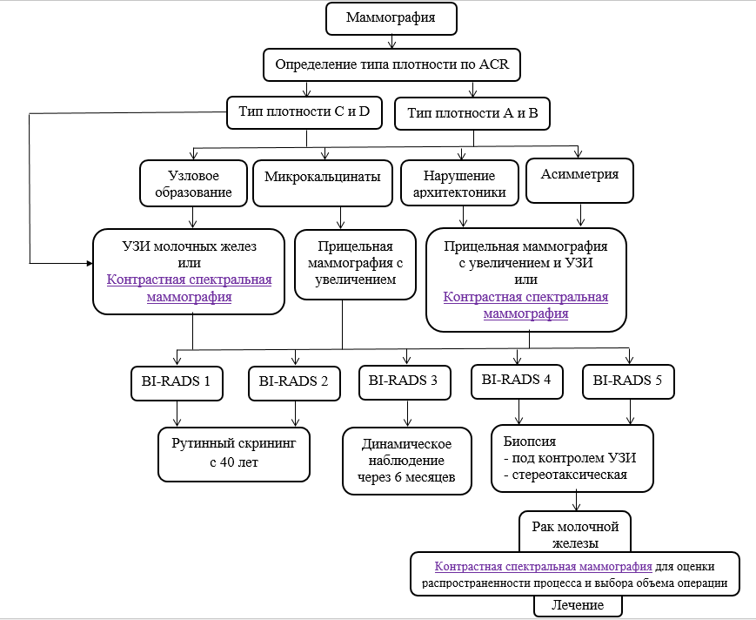

Рисунок 37 – Алгоритм диагностики рака молочной железы
Как видно из рисунка 37, при маммографическом исследовании определяется тип плотности молочных желез по ACR.
В случае выявления патологических изменений в молочных железах при маммографическом исследовании, таких как узловое образование, микрокальцинаты, нарушение архитектоники и асимметрия паренхимы молочных желез проводится последующая уточняющая диагностика, такие как ультразвуковое исследование, прицельная маммография и прицельная маммография с увеличением.
При выявлении узловых образований при маммографическом исследовании, требующих дифференциальной диагностики, наряду с ультразвуковым исследованием молочных желез, мы предлагаем включить в алгоритм контрастную спектральную маммографию, особенно у женщин с типом плотности С и D. По результатам нашего исследования, контрастная спектральная маммография с отсроченной визуализацией в определении узловых образований молочных желез обладает наибольшей чувствительностью - 95,5%, по сравнению с КСМ стандартной и маммографией, у которых чувствительность в определении узловых образований составила 91,0% и 82,1% - соответственно. КСМ с отсроченной визуализацией продемонстрировал значительно высокий показатель специфичности в определении узловых образований, что составило 89,2%, что на 24,6% выше специфичности КСМ стандартной и на 37,8% выше в сравнении с маммографией.
Анализ полученных результатов контрастной спектральной маммографии с отсроченной визуализацией в оценке подозрительных на злокачественность микрокальцинатов, показал отсутствие накопления контрастного вещества микрокальцинатами, представленными раком in situ, в связи с отсутствием инвазивного компонента. Учитывая наши данные, целесообразным является проведение прицельной маммографии с увеличением в оценке подозрительных на злокачественность микрокальцинатов. Таким образом, при выявлении подозрительных на злокачественность микрокальцинатов, возможно применение контрастной спектральной маммографии в уточняющей диагностике, но не в ранней диагностике.
При выявлении нарушения архитектоники и асимметрии паренхимы молочных желез при маммографическом исследовании, требующих дифференциальной диагностики, наряду с прицельной маммографией и ультразвуковым исследованием молочных желез, предлагаем проводить контрастную спектральную маммографию, как альтернативный метод уточняющей диагностики.
Согласно данным анализа информативности лучевых методов исследования в диагностике патологических изменений молочных желез, специфичность КСМ с отсроченной визуализацией в диагностике нарушения архитектоники паренхимы молочных желез составила 94,1%, что на 37% и 35,3% выше по сравнению с маммографией и КСМ стандартной – соответственно. КСМ с отсроченной визуализацией показала 96,3% специфичности при оценке асимметрии паренхимы молочных желез, что превышает на 25,9% специфичность по сравнению с КСМ стандратной и на 31,3% специфичность по сравнению с маммографией.
В случае если КСМ не проводилась пациентке на этапе уточняющей диагностики, рекомендуется выполнить данную методику после патоморфологической верификации злокачественного процесса, для оценки местной распространенности процесса.
Применение контрастной спектральной маммографии в качестве метода уточняющей диагностики в алгоритме диагностики рака молочной железы имеет преимущества, как для пациента, так и для радиологов и клиницистов.
Контрастная спектральная маммография приводит к уменьшению количества инвазивных процедур в категории 4 и 5.
В плотных молочных железах контрастная спектральная маммография способствует выявлению дополнительных образований, которые скрыты за фиброгландулярной тканью, позволяя оценить местную распространенность процесса для оптимизации выбора объема операции, также позволяет сократить время между постановкой диагноза и началом лечения.
Результаты проведенного нами исследования показали высокую информативность контрастной спектральной маммографии с отсроченной визуализацией в диагностике РМЖ.
Таким образом, разработанный алгоритм диагностики рака молочной железы с применением контрастной спектральной маммографии с отсроченной визуализацией позволит улучшить раннюю и уточняющую диагностику рака молочной железы с уменьшением количества инвазивных вмешательств на 33,2%.

4 ОБСУЖДЕНИЕ

Диагностика рака молочной железы основана на данных маммографии, ультразвукового исследования и магнитно-резонансной томографии.
Контрастная спектральная маммография – это новая, усовершенствованная технология цифровой маммографии, диагностические возможности которой продолжают изучаться в связи с неоднозначными результатами по чувствительности и специфичности метода в диагностике рака молочной железы по данным разных авторов. Не до конца определено место данного метода исследования в диагностике рака молочной железы.
В настоящее время, все еще нет общепринятой последовательности проведения серии снимков при контрастной спектральной маммографии [160]. Анализ публикаций, посвященных КСМ показывает, что некоторые авторы начинают исследование молочных желез с медиолатеральной косой проекции [161-165], а другие – с краниокаудальной проекции [166-170]. По данным Rudnicki W. с соавторами, не было выявлено статистически достоверной связи между степенью накопления контрастного вещества на краниокаудальных и медиолатеральных косых проекциях: AUC составляла 0,725 в краниокаудальной проекции и 0,713 в медиолатеральной косой проекции [170]. Эти данные свидетельствуют о том, что обе проекции имеют одинаковую информативность.
Liu Y. с соавторами получили статистически достоверную связь между степенью накопления контрастного вещества, полученных на краниокаудальных и медиолатеральных косых проекциях: AUC составляла 0,843 в краниокаудальной проекции и 0,755 в медиолатеральной косой проекции [171]. Таким образом, по данным исследования Liu Y. с соавторами, изображения, полученные в краниокаудальной проекции, являются более информативными в отличие от изображений в медиолатеральной косой проекции [171].
Степень накопления контрастного вещества доброкачественными изменениями молочных желез не зависит от проекции проведенного исследования, что имеет статистическую достоверность [171]. В то время как, степень накопления контрастного вещества злокачественными изменениями показало статистически достоверную разную интенсивность накопления контраста в зависимости от проведенного исследования в краниокаудальной и медиолатеральной косой проекциях [171]. Таким образом, до сих пор остается неоднозначным роль проекции исследования в информативности степени накопления контрастного вещества патологическими изменениями молочных желез.
Большинство авторов в своих исследованиях проводили качественную оценку интенсивности накопления контрастного вещества образованиями путем визуальной оценки без определения количественных характеристик (ROI) на постконтрастных изображениях. Lewin D. с соавторами [49] пришли к выводу, что 84,6% (11/13) случаев инвазивных раков молочных желез демонстрировали более интенсивное накопление контрастного вещества в сравнении с доброкачественными изменениями, которые демонстрировали слабое накопление контраста или отсутствие накопления контраста. Аналогичные результаты получены Luczynska Е. с соавторами [163], которые наблюдали среднее или сильное контрастное усиление в 83% (106/127) случаев инвазивных раков молочных желез, и отсутствие или слабое контрастное усиление в 71% (58/82) случаев доброкачественных изменений.
Отсутствие установленных пороговых значений количественных характеристик контрастного усиления для доброкачественных и злокачественных изменений молочных желез создает предпосылки для дальнейшего изучения показателей количественного анализа при КСМ. Однако, в доступной литературе, имеется небольшое количество исследований, посвященных изучению количественных характеристик контрастирования патологических изменений молочных желез при КСМ.
Deng C. с соавторами провел анализ количественных характеристик степени накопления контрастного вещества доброкачественными и злокачественными образованиями при КСМ у 141 женщины с 152 узловыми образованиями [172]. Основываясь на разности значения количественных характеристик степени накопления контрастного вещества на постконтрастных краниокаудальных и медиолатеральных проекциях одной молочной железы, авторы построили кинетические кривые с определением типов кривых накопления. Deng C. с соавторами провели ретроспективное исследование, включающее только одну патологию молочных желез, представленных узловыми образованиями. Ограничением исследования Deng C. с соавторами являлось влияние на количественные характеристики степени накопления контрастного вещества патологическими изменениями маскирующего эффекта фиброгландулярной ткани молочной железы в медиолатеральной косой проекции [172].
Аналогичную методику использовали Liu Y. с соавторами с разницей в измерении максимальных значений количественных характеристик степени накопления контрастного вещества на постконтрастных изображениях в двух проекциях [171].
Rudnicki W. c соавторами также использовали количественный метод оценки степени накопления контрастного вещества узловыми образованиями подозрительными на рак на постконтрастных изображениях в краниокаудальной и медиолатеральной косой проекциях [170]. Rudnicki W. c соавторами рассчитывали разность между значениями количественных характеристик степени накопления контрастного вещества в структуре патологического образования и фоновым накоплением с последующим сопоставлением с результатами патоморфологического исследования. В качестве ограничений авторами названо небольшое количество пациентов, а также изменение степени фонового накопления в краникаудальной и медиолатеральной косой проекции [171,172].
В рамках научного исследования нами проведено проспективное исследование, целью которого является улучшение ранней диагностики рака молочной железы с применением контрастной спектральной маммографии. Нами также изучены как качественные, так и количественные характеристики доброкачественных и злокачественных изменений, представленных всеми видами патологий молочных желез: узловые образования, подозрительные на злокачественность микрокальцинаты, нарушение архитектоники паренхимы молочных желез и асимметрия паренхимы молочных желез.
В рамках нашего исследования нами оптимизирован стандартный протокол КСМ путем проведения отсроченной визуализации молочных желез, который позволил построить динамическую кривую накопления контрастного вещества патологическими изменениями, отражающую степень и интенсивность накопления контрастного вещества в патологическом очаге во времени, в то время как стандартная КСМ позволяла провести оценку степени накопления контраста однократно на постконтрастных изображениях. Суть предложенной нами методики состояла в проведении отсроченной визуализации с дальнейшим измерением количественного значения индикатора ROI: на постконтрастном изображении в СС проекции и на отсроченной маммограмме в СС проекции с построением динамической кривой, которая соответствует одному из трех типов контрастирования – 1-ый тип – персистирующий; 2-ой тип – плато; 3-ий тип – вымывание.
Таким образом, если Deng C. измерял средние значения ROI одного и того же патологического изменения молочной железы на постконтрастных изображениях в СС и MLO проекциях, Liu Y. измерял максимальные значения ROI одного и того же патологического изменения на постконтрастных изображениях в СС и MLO проекциях, Rudnicki W. измерял разность между значениями ROI в структуре патологического изменения и фоновым накоплением на постконтрастных изображениях в СС и MLO проекциях, то мы в своей работе изучали количественные характеристики (ROI) патологических изменений молочных желез на постконтрастных и отсроченных маммограммах в одной краниокаудальной проекции, чтобы нивелировать «маскирующий» эффект, который наблюдается при проведении исследования в медиолатеральных косых проекциях. Наше исследование не имело аналогов при оценке количественных показателей контрастирования патологических изменений молочных желез при контрастной спектральной маммографии.
Deng C. с соавторами и Liu Y с соавторами в своих исследованиях обобщенно анализировали накопление контрастного вещества для всех видов выявленных патологических изменений.
В исследовании Deng C. с соавторами только 27,3% (12/44) случаев доброкачественных изменений молочных желез накопили контрастное вещество, из них 58,3% (7/12) случаев показали 1-ый тип контрастирования, 8,3% (1/12) – 2-ой тип и 33,3% (4/12) – 3-ий тип [172]. При анализе 106 злокачественных изменений молочных желез, Deng C. с соавторами выявили в 92,5% (98/106) случаев накопление контрастного вещества, из них 19,4% (19/98) случаев имели 1-ый тип контрастирования, 13,3% (13/98) случаев – 2-ой тип, 67,3% (66/98) случаев – 3-ий тип [172]. Таким образом, Deng C. с соавторами выявили статистически достоверную разницу типа контрастирования при доброкачественных и злокачественных изменениях молочных желез (р<0,0001) [172].
Liu Y с соавторами в своем исследовании в 52,9% (54/102) случаев доброкачественных изменений выявили накопление контрастного вещества, из них 48,1% (26/54) случаев показали 1-ый тип контрастирования, 31,5% (17/54) случаев – 2-ой тип и 20,4% (11/54) случаев – 3-ий тип [171]. Анализ 43 злокачественных изменений в исследовании Liu Y с соавторами показал в 97,7% (42/43) случаев накопление контрастного вещества, из них 19,0% (8/42) случаев имели 1-ый тип контрастирования, 28,6% (12/42) случаев – 2-ой тип, 52,4% (22/42) случаев – 3-ий тип [171]. Таким образом, Liu Y с соавторами выявили статистически достоверную разницу типа контрастирования при доброкачественных и злокачественных изменениях молочных желез (р<0,001) [171].
По результатам нашего исследования, мы провели статистический анализ с расчетом значения р для типа контрастирования при узловых образованиях, при подозрительных на злокачественность микрокальцинатах, при нарушении архитектоники паренхимы молочных желез и при асимметрии паренхимы молочных желез.
По результатам нашего исследования доброкачественные изменения молочных желез в 31,5% (60/190) случаев характеризовались накоплением контрастного вещества при проведении КСМ с отсроченной визуализацией. Доброкачественные изменения молочных желез наиболее часто имели 1 тип контрастирования, что наблюдалось в 73,3% (44/60) случаев, 2 тип контрастирования определялся в 25% (15/60) случаев, и в 1,7% (1/60) случаев – 3 тип контрастирования.
По результатам нашего исследования злокачественные изменения молочных желез в 89,9% (187/208) случаев характеризовались накоплением контрастного вещества при проведении КСМ с отсроченной визуализацией. Злокачественные изменения молочных желез наиболее часто имели 3 тип контрастирования, что наблюдалось в 68,4% (128/187) случаев, 2 тип контрастирования определялся в 25,7% (48/187) случаев, и в 5,9% (11/187) случаев – 1 тип контрастирования.
Основными ограничениями исследований Liu Y. с соавторами и Deng C. с соавторами является недостаточность размера выборки и разное соотношение доброкачественных и злокачественных изменений молочных желез. Так, в исследовании Deng C. с соавторами превалировало количество злокачественных изменений молочных желез, в то время как в исследовании Liu Y. с соавторами, превалировало количество доброкачественных изменений молочных желез.
КСМ может улучшить диагностику рака молочных желез за счет более высокой чувствительности, специфичности, положительной прогностической ценности, отрицательной прогностической ценности и точности [173]. Еще одним важным преимуществом КСМ является возможность выявления мультифокального, мультицентричного и синхронного рака молочных желез, что имеет важное значение в выборе оптимальной тактики лечения, что подтверждается результатами нашего исследования. Так, по результатам нашего исследования у 374 пациенток выявлено 398 патологических изменений, общим числом дополнительных злокачественных образований 24, из которых 14 были обнаружены в ипсилатеральной железе и 10 образований – в контрлатеральной молочной железе. При этом КСМ с отсроченной визуализацией выявила все случаи с дополнительными образованиями, а при КСМ стандартной визуализировались лишь 18 из 24 дополнительных образований молочных желез.
При использовании КСМ следует учитывать несколько моментов. Во-первых, доброкачественные образования накапливают контрастное вещество и наиболее часто представлены фиброаденомами, папилломами, гиперплазией железистой ткани. Во-вторых, кисты не накапливают контрастное вещество, за исключением тонкого ободка по периферии или кисты с признаками воспаления, имеющей толстую стенку и демонстрирующую накопление контрастного вещества.
КСМ более точно оценивает подозрительные микрокальцинаты молочных желез, поскольку сочетает в себе высокое пространственное разрешение и отличную видимость подозрительных микрокальцинатов с помощью маммографии с информацией накопления контрастного вещества. Мы оценили диагностическую точность КСМ с отсроченной визуализацией при подозрительных микрокальцинатах молочных желез. При 100% чувствительности методик, КСМ с отсроченной визуализацией показало улучшение специфичности на 14,4% по сравнению с маммографией (97,4% против 82%) и 3,3% по сравнению с КСМ стандартной (97,4% против 94,1%).
Большинство исследований показали, что КСМ превосходит маммографию по общим характеристикам. В систематическом обзоре Tagliafico A. с соавторами, чувствительность КСМ составила 98% (95% ДИ 96%-100%), специфичность 58% (95% ДИ 38%–77%) [174]. Невысокие показатели специфичности может быть объяснена преобладанием данных (выбрано 3/8 исследований) из одной исследовательской группы. В систематическом обзоре Jochelson M. с соавторами специфичность КСМ составила 78% (95% ДИ 56%–90%) [175]. Однако большинство исследований было сосредоточено на всем спектре патологических изменений молочных желез, а не только на подозрительных на злокачественность микрокальцинатах.
По литературным данным, только в трех работах изучалась диагностическая эффективность КСМ при микрокальцинатах.
В исследовании Cheung Y. с соавторами любое накопление контрастного вещества в зоне подозрительных микрокальцинатов интерпретировалось как рак молочной железы с инвазивным компонентом или как протоковая карцинома in situ (DCIS) (чувствительность и специфичность КСМ составила 88,9% и 86,6% соответственно) [146]. Однако в исследовании КСМ в оценке подозрительных микрокальцинатов, проведенном Houben I. с соавторами не было выявлено статистически значимой разницы между КСМ и цифровой маммографией (чувствительность 93,8% и специфичность 36,6% для КСМ по сравнению с чувствительностью 90,8% и специфичностью 39,1% для цифровой маммографии) [176].
В нашем исследовании чувствительность в выявлении рака молочных желез была выше при КСМ по сравнению с маммографией.
Houben I. с соавторами отметили, что при инвазивном и неинвазивном раке молочных желез может отсутствовать накопление контрастного вещества. В нашем исследовании мы наблюдали накопление контрастного вещества инвазивными раками молочных желез, представленных подозрительными микрокальцинатами, при этом 3 (6,9%) из них накапливали контрастное вещество только при отсроченной визуализации. Улучшение информативности в оценке подозрительных микрокальцинатов в нашем исследовании наблюдалось за счет внедрения количественной оценки и последующего построения типа контрастирования.
В нашем исследовании мы не выполняли прицельных снимков с увеличением в качестве дополнительного метода для оценки микрокальцинатов. В нынешнюю цифровую эпоху электронное увеличение («масштабирование») можно использовать для детальной оценки микрокальцинатов молочных желез. В исследовании Fallenberg Е. с соавторами, тем не менее, было показано, что дополнительные прицельные снимки с увеличением улучшают видимость микрокальцинатов (значение AUC 0,664 для маммографии по сравнению с 0,813 для маммографии с увеличенными изображениями) [177]. Однако, значение AUC 0,813 все еще недостаточно высок, чтобы в последующем не проводить патоморфологическую верификацию подозрительных на злокачественность микрокальцинатов. Другими словами, если микрокальцинаты считаются «подозрительными на злокачественность» на маммографии, добавление изображений с увеличением позволяет детальней визуализировать микрокальцинаты.
В нашем исследовании при анализе изображений КСМ, рак молочной железы in situ, представленный микрокальцинатами не во всех случаях демонстрировали накопление контрастного вещества на постконтрастных изображениях, что коррелирует с результатами Deng C. и Rudnicki W. Соответственно, при оценке микрокальцинатов, необходим комплексный анализ результатов обследования. Авторы считают, что при оценке микрокальцинатов необходим комплексный подход, позволяющий использовать преимущества разных методов обследования молочных желез.
В нашем же исследовании чувствительность КСМ с отсроченной визуализацией при оценке подозрительных на злокачественность микрокальцинатов составила 100%, а специфичность составила 97,4%. Из наших данных следует, что отсутствие накопления контрастного вещества подозрительными на злокачественность микрокальцинатами, не исключает неинвазивный рак молочных желез. В 3 (6,9%) случаях DCIS отмечалось накопление контрастного вещества только при отсроченной визуализации, которое не было выявлено при КСМ стандартной и было бы пропущено без отсроченной визуализации. Все случаи накопления контрастного вещества были гистологически верифицированы, как злокачественные.
Важной особенностью КСМ является принцип неоангиогенеза, основываясь на котором, узловые образования четко визуализируются на изображениях за счет устранения маскирующего эффекта при высокой плотности молочных желез [60,83]. УЗИ является предпочтительным при обследовании плотных молочных желез, однако метод операторозависим [120-121]. Принцип неоангиогенеза коррелирует с раком молочной железы [178-183]. МРТ отличается высокой чувствительностью, но недостаточной специфичностью за счет большой доли ложноположительных результатов - до 19% [133,134]. Кроме того, некоторые исследования показали, что МРТ не влияет на снижение частоты повторных операций и часто приводит к мастэктомии [184,185]. Более того, МР-маммография является дорогостоящим методом, требующим большого количества времени и характеризующаяся низкой информативностью при обнаружении микрокальцинатов [184,186].
Диагностические возможности маммографии имеют некоторые ограничения при обнаружении узловых образований молочных желез у женщин с плотной молочной железой. Для подтверждения диагноза у этих женщин необходимы дополнительные методы визуализации молочной железы [28,94,146,187]. Низкоэнергетическое изображение КСМ аналогично изображению маммографии, а рекомбинантное изображение может устранить маскирующие эффекты фиброгландулярных тканей молочных желез.
Luczyńska Е. с соавторами в своем исследовании 116 женщин выявили 137 образований из них 90% были злокачественными изменениями [50]. Чувствительность, специфичность и точность КСМ составили 100%, 27% и 78% соответственно, что на 10%, 7% и 9% выше, чем при маммографии соответственно. Klang Е. с соавторами ретроспективно проанализировали 87 образований накопивших контрастное вещество, где чувствительность, специфичность и точность КСМ составляли 97,3%, 40,0% и 64,4% соответственно [147]. В нашем исследовании, на фоне плотных молочных желез, мы выявили 24 злокачественных узловых образований, не визуализируемые при маммографии. По результатам нашего исследования чувствительность и специфичность КСМ с отсроченной визуализацией в диагностике узловых образований в том числе и в плотной молочной железе составила 95,5% и 89,2% - соответсвенно, что на 4,5% и 24,6% выше чем при КСМ стандартной, также на 13,4% и 37,8% выше чем при маммографии. Значение площади под кривой ROC для КСМ с отсроченной визуализацией составила 0,994, тогда как в исследовании Klang Е. с соавторами составила 0,917, что сопоставимо с нашими результатами.
Асимметрия молочных желез представляет сложности в дифференциальной и уточняющей диагностике. Роль КСМ в оценке асимметрии оценивало лишь одно исследование Wessam R. с соавторами, в котором чувствительность и специфичность КСМ составила 100% и 55,9% - соответственно, при этом маммография показала чувствительность - 97,8%, специфичность – 81,8% [188].
В нашем исследовании мы оценили также информативность КСМ при асимметрии паренхимы молочных желез, где чувствительность маммографии, КСМ с отсроченной визуализацией и стандартной составила 100%, однако специфичность при КСМ с отсроченной визуализацией составила – 96,3%, что на 25,9% и 31,3% выше по сравнению с КСМ стандартной и маммографией - соответственно. Мы пришли к выводу, что КСМ играет важную роль в оценке асимметрии паренхимы молочных желез. Асимметрия паренхимы молочных желез не накапливающая контрастное вещество при КСМ статистически достоверно характерно для доброкачественных изменений.
Стандартизированная шкала оценки результатов исследования молочных желез – BI-RADS используется при маммографии, УЗИ и МР-маммографии. Данная шкала применяется и для КСМ, однако разные авторы используют свои модификации и на сегодняшний день нет единой шкалы оценки результатов исследования молочных желез при КСМ.
После проведения контрастной спектральной маммографии выставляется окончательная категория BI-RADS. Все патологические изменения молочных категории BI-RADS 4 и 5 необходимо патоморфологически верифицировать.
Chaiwerawattana А. с соавторами провели ретроспективное исследование пациентов с категорией BI-RADS 4, который показал, что частота злокачественных новообразований у пациентов с 4a, 4b и 4c составляла 7,7%, 38,7% и 58,0% соответственно [189]. В другом исследовании, опубликованном Elezaby М. с соавторами положительные прогностические значения для пациентов 4a, 4b и 4c составили 7,6%, 22,0% и 69,3% соответственно [190].
Как упоминалось ранее, КСМ в нашем исследовании проводилась при подозрении на рак. В нашем же исследовании частота злокачественных изменений при КСМ с отсроченной визуализацией для категории 4 составила 90,8%. При этом частота злокачественных изменений при КСМ с отсроченной визуализацией для категории 5 составила 97,8%. Так же была выставлена категория BI-RADS 2 и 3, где частота злокачественных изменений составила 0%, 1,9%, при этом по данным маммографии всем этим пациентам была выставлена категория BI-RADS 4 и рекомендована биопсия. Таким образом, КСМ с отсроченной визуализацией может быть рекомендована в качестве метода диагностики исключения рака молочной железы.
В нашем исследовании в 16,3% (31/398) случаев патологических изменений молочных желез, патоморфологически выявлен аденоз молочных желез, который не накопил контрастное вещество при КСМ. Аденоз - это доброкачественное пролиферативное заболевание желез, состоящее из эпителия, миоэпителия и соединительной ткани, происходящих из терминальной дольчатой ​​единицы протока. Широко распространено мнение, что избыток эстрогена по сравнению с прогестероном способствует развитию аденоза. Аденоз - это процесс дисплазии молочной железы, который состоит из различных патогистологических подтипов. Тем не менее, каждый подтип может демонстрировать разные результаты визуализации, что затрудняет диагностику [191-193]. Chen Y. с соавторами ретроспективно проанализировали данные 136 пациентов, которые прошли маммографию в их центре и были подтверждены как склерозирующий аденоз, подтип аденоза, из них 7,4% (10/136) случаев не накопили контрастное вещество [191]. Liu J. С с соавторами проанализировали 151 очаг аденоза, из них 7,9% (12/151) случаев показали накопление контрастного вещества [194]. Таким образом, патологические изменения, которые мы видим при маммографии не всегда накапливают контрастное вещество при КСМ.
DCIS или протоковая карцинома in situ - это неинвазивное новообразование молочной железы, состоящее из аномальных клеток, ограниченных базальной мембраной. Пациенты с DCIS имеют более высокий риск развития инвазивного РМЖ. Хотя типичные случаи проявляются в виде микрокальцинатов с тонкими линейными ветвлениями при маммографии, данные, полученные Aminololama-Shakeri S. с соавторами, показали, что около 10% DCIS представлены исключительно в виде узловых образований [195]. Между тем Cheung Y. с соавторами указали, что 2 из 15 DCIS не показали накопления контрастного вещества при КСМ, в то время как оставшиеся 13 DCIS продемонстрировали накопление контрастного вещества [146]. Mariscotti G. c соавторами, сравнивая маммографию и МР-маммографию в скрининге рака молочной железы среди женщин, прошедших лучевую терапию по поводу DCIS, пришли к выводу, что МР-маммография имеет высокие показатели ложно отрицательных результатов из-за отсутствия накопления контрастного вещества, однако наличие в большинстве случаев кальцинатов позволяет уменьшить число ложно отрицательных результатов при маммографии [196].
В нашем исследовании было 43 (20,6%) случая DCIS, из них 53,5% (23/43) представленные подозрительными на злокачественность микрокальцинатами. DCIS, представленные подозрительными на злокачественность микрокальцинатами в 91,3% (21/23) случае не накопили контрастное вещество при КСМ. Остальные 20 (46,5%) случаев DCIS были представлены узловыми образованиями с контрастным усилением при КСМ, однако 50% из них не визуализировались на маммографии, что так же подтверждает возможности КСМ в уточняющей диагностике.
КСМ все шире применяется в клинической практике как инновационный и высокоинформативный метод визуализации молочных желез [197,198]. Принцип КСМ аналогичен принципу МР-маммографии и также основан на гиперваскуляризации злокачественных изменений молочных желез [199]. Однако, метод экономически аналогичен цифровой маммографии, а время, необходимое для проведения процедуры и интерпретации результатов значительно меньше, чем требуется для МРТ. Кроме того, внедрение КСМ обеспечивается путем установления специального программного обеспечения на уже существующее цифровое маммографическое оборудование и не требует покупки нового аппарата.
Исследования указывают на снижение чувствительности стандартной маммографии в популяции женщин со средним и высоким риском развития рака молочной железы, ввиду чего последние 30 лет в этой категории женщин МР-маммография использовалась как уточняющий метод диагностики благодаря высокой чувствительности. Однако низкая специфичность МР-маммографии приводит к увеличению числа ложно положительных результатов и увеличению количества инвазивных методов исследования [200].
Согласно данным исследований, КСМ превосходит стандартную цифровую маммографию в выявлении злокачественных новообразований [47, 144, 146], обладая высокой чувствительностью, сопоставимой с чувствительностью МРТ и низкой специфичностью [55, 58, 83, 149, 151, 152]. Еще одним преимуществом КСМ по сравнению с МР-маммографией являются более низкие показатели фонового накопления контрастного вещества паренхимой молочных желез при КСМ. Так, Li L. с соавторами сравнивали интенсивность фонового накопления контрастного вещества паренхимой молочных желез при МР-маммографии и при КСМ и пришли к выводу, что показатели фонового накопления контрастного вещества паренхимой молочных желез значительно ниже при КСМ (p<0,01) [56]. Учитывая высокую диагностическую информативность КСМ, некоторые ученые оценили роль КСМ в диагностике рака молочной железы в популяции с промежуточным риском развития рака молочных желез (15-20%), который включает в себя женщин с личным или семейным анамнезом рака молочной железы; высокую плотность молочных желез и атипию клеток при морфологическом исследовании [201]. Sorin V. с соавторами изучили группу из 611 женщин с высокой плотностью молочных желез, 50% из которых имели отягощенный личный и семейный анамнез рака молочной железы и диагностировали 21 случай рака молочных желез [20]. КСМ продемонстрировала высокую чувствительность и специфичность по сравнению со стандартной маммографией в диагностике рака молочных желез (90,5% против 52,4% и 90,5% против 76,1% соответственно) [20].
Результаты этих исследований свидетельствуют о том, что КСМ имеет перспективы в использовании уточняющей диагностики рака молочной железы, что может способствовать снижению экономических затрат с экономией средств до 1,1 миллиарда долларов в год в США по данным Patel K. с соавторами [202].
В рамках выполнения данной работы нами изучены характеристики накопления контрастного вещества доброкачественными и злокачественными образованиями молочных желез.
Первые исследования контрастной спектральной маммографии были посвящены изучению КСМ в уточняющей диагностике при изменениях молочных желез, выявленных по результатам скрининговой мамографии. Анализ четырех таких исследований: Dromain C., Lobbes V., Tardivel A., и Lalji U., с участием 649 женщин, показал, что чувствительность КСМ варьировала от 93% до 100% и специфичность от 63% до 88% [47,144,145,203]. В трех исследованиях проводилось сравнение КСМ с цифровой маммографией, результаты которых показали значительное улучшение специфичности и чувствительности КСМ по сравнению с МГ, с увеличением показателей в пределах 5%–46% и 3%–15% соответственно [47,144,203]. В четвертом исследовании авторы использовали КСМ, как дополнение к маммографии и ультразвуковой диагностике, при этом чувствительность составила 94%, а специфичность 77% [145].
Однако, данные исследования имеют ограничения в виде ретроспективного анализа, когорты с подозрительными на рак изменениями в молочных железах, объемом выборки, не превышавшим 200 участников (от 113 до 199 участников).
Наиболее распространенным симптомом рака молочных желез является наличие пальпируемого образования. В исследовании Tennant S с соавторами, были проанализированы данные с участием 100 женщин с пальпируемыми образованиями в молочных железах, где в 73% случаев была выявлена злокачественная опухоль, в ходе которого цифровая маммография сравнивалась с контрастной спектральной маммографией [167]. Чувствительность КСМ и маммографии составили 95% и 84% - соответственно, при этом специфичность составила 81% и 63% - соответственно (р=0,025) [167].
Suter M. с соавторами провели метаанализ исследований, опубликованных в период с 2003 по 2019 год [45]. В общей сложности было проанализировано 945 патологических изменений молочных желез, выявленных при контрастной спектральной маммографии. Суммарная площадь под кривой, полученная во всех исследованиях, составила 89% [95% ДИ 86–91%], с чувствительностью 85% [95% ДИ 73–93%] и специфичностью 77% [95 % ДИ 60%–88%]. Согласно общему выводу, КСМ может использоваться как альтернативный метод уточняющей диагностики подозрительных на рак образований по результатам маммографии и УЗИ при наличии противопоказаний к проведению МР-маммографии [45].
В связи с вышеизложенным, одной из наших задач было определение информативности КСМ с отсроченной визуализацией и сравнение результатов с информативностью КСМ стандартной и маммографией.
В нашем исследовании КСМ с отсроченной визуализацией продемонстрировала чувствительность 96,0%, в то время как маммография показала только 88,5%, что указывает на более высокий уровень выявления рака молочных желез при КСМ с отсроченной визуализацией. В сравнении с КСМ стандартной, где чувствительность составила 92,8%, КСМ с отсроченной визуализацией выше на 3,2%. Специфичность КСМ с отсроченной визуализацией составила 91,6%, что выше специфичности КСМ стандартной и маммографии на 23,7% и 40,3% – соответственно. Точность КСМ с отсроченной визуализацией составила 95,5%, что выше точности КСМ стандартной на 14,6% и маммографии на 31,9%.
Таким образом, контрастная спектральная маммография является высокоинформативным, доступным, безопасным методом диагностики рака молочной железы. Приеменение контрастной спектральной маммографии улучшит раннюю и уточняющую диагностику рака молочной железы. Также применение контрастной спектральной маммографии уменьшит количество необоснованных инвазивных вмешательств в диагностике рака молочной железы. Доступность данного метода исследования позволит использовать контрастную спектральную маммографию в онкологических учреждениях РК. Внедрение современных лучевых методов исследования молочной железы необходимы для снижения показателей смертности от РМЖ, для решения данной проблемы направлена научно-исследовательская работа, в рамках которой получены научно-обоснованные выводы.

ЗАКЛЮЧЕНИЕ

Применение контрастной спектральной маммографии с отсроченной визуализацией в диагностике рака молочной железы продемонстрировала высокие показатели чувствительности, специфичности, положительной и отрицательной прогностической ценности, точности по сравнению с маммографией и стандартной контрастной спектральной маммографии.
В литературном обзоре была освещена проблема рака молочной железы, как в Казахстане, так и во всем мире, уделено внимание заболеваемости, смертности и факторам риска.
В ходе исследования был проведен систематический обзор литературных данных, посвященных изучению методов лучевой диагностики рака молочных желез.
С целью улучшения методики контрастной спектральной маммографии нами оптимизирован протокол исследования и получены инновационный патент Республики Казахстан и Евразийский патент.
Оптимизированная методика была внедрена в практику отделения лучевой диагностики АО «Казахского научно-исследовательского института онкологии и радиологии» г. Алматы и «Многопрофильный центр онкологии и хирургии» г. Усть-Каменогорск.
Исследование проведено в отделении лучевой диагностики АО «Казахского научно-исследовательского института онкологии и радиологии», проведено маммографическое исследование 1968 женщинам по клиническим показаниям. По результатам маммографического исследования у 374 женщин выявлены изменения молочных желез, требующие проведения дифференциальной и уточняющей диагностики. Всем пациенткам была проведена контрастная спектральная маммографии с отсроченной визуализацией с последующей патоморфологической верификацией процесса.
Достоверность различий в двух группах для независимых выборок проводилась с помощью критерия Манна-Уитни, для попарных выборок с дихотомической переменной проводилась с помощью критерия Мак-Нимара. Расчеты бивариантного анализа категориальных данных проводились с использованием кросс-таблиц и определением критерия хи-квадрат Пирсона. Статистически достоверным определялось значение p<0,05.
Проведение оптимизированной методики позволило нам изучить типы контрастирования, которые невозможно оценить при стандартной методике. В ходе нашего исследования мы выявили, что вымывание контрастного вещества в отсроченную фазу более характерно для злокачественных процессов. И так же выявили, что тип контрастирования является патогномоничным признаком в дифференциальной диагностике доброкачественных и злокачественных изменений молочных желез, представленных узловыми образованиями, микрокальцинатами, нарушением архитектоники и асимметрией паренхимы молочных желез по сравнению с другими лучевыми симптомами (р<0,001).
Сравнение контрастной спектральной маммографии с отсроченной визуализацией с результатами патоморфологического исследования железы с применением критерия Мак-Нимара выявил значение р=0,040, при этом сравнение стандартной контрастной спектральной маммографии - р<0,001. Эти данные свидетельствуют о том, что контрастная спектральная маммография с отсроченной визуализацией демонстрирует значительно приближенные результаты к данным патоморфологического исследования по сравнению с стандартной контрастной спектральной маммографией и может помочь уменьшить количество инвазивных процедур в 33,2% случаев.
По результатам исследования применение контрастной спектральной маммографии с отсроченной визуализацией способствовало улучшению ранней и уточняющей диагностики рака молочной железы. Нулевая гипотеза (Н₀), согласно которой в трех методиках исследования могло быть не обнаружено различий в ходе проведения исследования, отвергается. Ненулевая гипотеза (Н₁) принимается.
Таким образом, проведенное нами исследование позволило сделать следующие выводы:
- Контрастная спектральная маммография с отсроченной визуализацией позволяет оценить степень накопления (2091 (Р₂₅=2061; Р₇₅=2138)), количественные характеристики (-16,0 (Р₂₅=-31,5; Р₇₅=-3,0)), тип контрастирования злокачественных изменений молочных желез, что статистически достоверно превалирует возможности стандартной контрастной спектральной маммографии в диагностике рака молочной железы (U=1029,0; Z=-9,515; р<0,001).
- Контрастная спектральная маммография с отсроченной визуализацией позволила выявить патогномоничные признаки рака молочной железы, характеризующееся узловым образованием (64,2%); неправильной формой (76%) и лучистыми контурами (56%) на фоне А и В плотности молочных желез; накоплением контрастного вещества (100%) с последующим вымыванием в отсроченную фазу (80%) (р<0,001).
- Контрастная спектральная маммография с отсроченной визуализацией обладает высокой чувствительностью 96%, специфичностью 91,6% и точностью 95,5% в диагностике рака молочной железы, что статистически достоверно выше показателей стандартной контрастной спектральной маммографии на 3,2%, 23,7%, 14,6% и маммографии на 7,5%, 40,3%, 31,9% - соответственно (р<0,001).
- Разработанный алгоритм диагностики рака молочной железы с применением контрастной спектральной маммографии с отсроченной визуализацией позволит улучшить раннюю и уточняющую диагностику с исключением рака молочной железы (33,2%) с уменьшением количества инвазивных вмешательств (р<0,001).
На основании всего вышесказанного мы предлагаем следующие научно-обоснованные практические рекомендации:
- Контрастная спектральная маммография с отсроченной визуализацией должна проводиться при выявлении патологических изменений молочных желез, обусловленных узловыми образованиями, нарушением архитектоники паренхимы молочных желез, асимметрией паренхимы молочных желез, требующих дифференциальной диагностики, что позволит уменьшить количество необоснованных инвазивных исследований.
- При установленном раке молочной железы контрастную спектральную маммографию необходимо проводить для оценки мультифокальности, мультицентричности, синхронности процесса, что имеет важное значение в выборе тактики лечения.

СПИСОК ИСПОЛЬЗОВАННЫХ ИСТОЧНИКОВ

- Sung H, Ferlay J, Siegel RL, Laversanne M, Soerjomataram I, Jemal A, Bray F. Global Cancer Statistics 2020: GLOBOCAN Estimates of Incidence and Mortality Worldwide for 36 Cancers in 185 Countries // CA Cancer J Clin. – 2021. – Vol.71, №3. – P 209-249.
- Кайдарова Д.Р. Статистические и аналитические материалы. Показатели онкологической службы Республики Казахстан за 2018 год. – Алматы, 2019. – С. 22-24.
- Кайдарова Д.Р., Шатковская О.В., Абдрахманова А.Ж., Омарбаева Н.А., Байжигитова А.Б., Султансеитов Ш.С., Аскандирова А.Б. Эпидемиология рака молочной железы в Казахстане (2014-2018 годы) // Онкология и радиология Казахстана. – 2019. – №1. – С. 4-8.
- Duffy S., Tabár L., Yen A., et al. Mammography screening reduces rates of advanced and fatal breast cancers: Results in 549,091 women // Cancer. – 2020. – Vol.126, №13. – P. 2971-2979.
- Zielonke N., Gini A., Jansen E., Anttila A., Segnan N., Ponti A., Veerus P., de Koning H.J., van Ravesteyn N.T., Heijnsdijk E. Evidence for reducing cancer-specific mortality due to screening for breast cancer in Europe: A systematic review // Eur J Cancer. – 2020. – Vol.127. – Р. 191-206.
- Tabár L., Dean P., Chen T., Yen A., Chen S., Fann J., Chiu S., Ku M., Wu W., Hsu C., Chen Y., Beckmann K., Smith R., Duffy S. The incidence of fatal breast cancer measures the increased effectiveness of therapy in women participating in mammography screening // Cancer. – 2019. – Vol.125, №4. – P. 515-523.
- Tabár L., Chen T., Yen A., et al. Early detection of breast cancer rectifies inequality of breast cancer outcomes // J Med Screen. – 2021. – Vol.28, №1. – P. 34-38.
- Приказ и.о. Министра здравоохранения Республики Казахстан. Об установлении целевых групп лиц, подлежащих профилактическим медицинским осмотрам, а также правил и периодичности проведения данных осмотров: утв 10 ноября 2009 года, № 685.
- DeSantis C., Bray F., Ferlay J., Lortet-Tieulent J., Anderson B., Jemal A. International Variation in Female Breast Cancer Incidence and Mortality Rates // Cancer Epidemiol Biomarkers Prev. – 2015 – Vol.24, №10. – P. 1495-1506.
10 Ginsburg O., Yip C., Brooks A., Cabanes A., Caleffi M., Dunstan Yataco J., et al. Breast cancer early detection: A phased approach to implementation // Cancer. – 2020. – Vol.126, №10. – P. 2379-2393.
11 Mutebi M., Anderson B., Duggan C., Adebamowo C., Agarwal G., Ali Z., et al. Breast cancer treatment: A phased approach to implementation // Cancer. – 2020. – Vol.126, №10. – P. 2365-2378.
12 Velazquez Berumen A., Jimenez Moyao G., Rodriguez N., Ilbawi A., Migliore A., Shulman L. Defining priority medical devices for cancer management: a WHO initiative // Lancet Oncol. – 2018. – Vol.19, №12. – P. 709-719.
13 Ilbawi A., Velazquez-Berumen A. World Health Organization List of Priority Medical Devices for Cancer Management to Promote Universal Coverage // Clin Lab Med. – 2018. – Vol.38, №1. – P. 151-160.
14 McCormack V., McKenzie F., Foerster M., Zietsman A., Galukande M., Adisa C., et al. Breast cancer survival and survival gap apportionment in sub-Saharan Africa (ABC-DO): a prospective cohort study // The Lancet Global health. – 2020. – Vol.8, №9. – P. 1203-1212.
15 Rositch A., Unger-Saldana K., DeBoer R., Ng'ang'a A., Weiner B. The role of dissemination and implementation science in global breast cancer control programs: Frameworks, methods, and examples // Cancer. – 2020. – Vol.126, №10. – P. 2394-2404.
16 Stoltenberg M., Spence D., Daubman B., Greaves N., Edwards R., Bromfield B., et al. The central role of provider training in implementing resource-stratified guidelines for palliative care in low-income and middle-income countries: Lessons from the Jamaica Cancer Care and Research Institute in the Caribbean and Universidad Catolica in Latin America // Cancer. – 2020. – Vol.126, №10. – P. 2448-2457.
17 Zielonke N., Geuzinge A., Heijnsdijk E., Heinävaara S., Senore C., Jarm K., de Koning H.J., van Ravesteyn N.T. Extending Age Ranges in Breast Cancer Screening in Four European Countries: Model Estimations of Harm-to-Benefit Ratios // Cancers (Basel). – 2021. – Vol.13. – P. 3360.
18 Emami L., Ghahramanian A., Rahmani A., Mirza Aghazadeh A., Onyeka T.C., Nabighadim A. Beliefs, fear and awareness of women about breast cancer: Effects on mammography screening practices // Nurs Open. – 2021. – Vol.8. – P. 890-899.
19 Fallenberg E., Schmitzberger F., Amer H., et al. Contrast‐enhanced spectral mammography vs. mammography and MRI – clinical performance in a multi‐reader evaluation // Eur Radiol. – 2017. – Vol.27, №7.– P. 2752‐2764.
20 Sorin V., Yagil Y., Yosepovich A., et al. Contrast‐enhanced spectral mammography in women with intermediate breast cancer risk and dense breasts. // Am J Roentgenol. – 2018. – Vol.211, №5. – P. 267‐274.
21 Katzen J., Dodelzon K. A review of computer aided detection in mammography // Clin Imaging. – 2018. – Vol.52. – P. 305‐309.
22 Monticciolo D., Newell M., Hendrick R., et al. Breast cancer screening for average‐risk women: recommendations from the ACR commission on breast imaging // J Am Coll Radiol. – 2017. – Vol.14, №9. – P. 1137‐1143.
23 Melnikow J., Fenton J.J., Whitlock E.P., Miglioretti D.L., Weyrich M.S., Thompson J.H., Shah K. Supplemental Screening for Breast Cancer in Women With Dense Breasts: A Systematic Review for the U.S. Preventive Service Task Force. – Agency for Healthcare Research and Quality (US), 2016. – Report No.: 14-05201-EF-3.
24 Geisel J., Raghu M., Hooley R. The Role of Ultrasound in Breast Cancer Screening: The Case for and Against Ultrasound // Semin Ultrasound CT MR. – 2018. – Vol.39, №1. – P. 25-34.
25 Bakker M.F., de Lange S.V., Pijnappel R.M., Mann R.M., Peeters P., Monninkhof E.M., Emaus M.J., Loo C.E., Bisschops R., Lobbes M.B.I., de Jong M.D.F., Duvivier K.M., Veltman J., Karssemeijer N., de Koning H.J., van Diest P.J., Mali W., van den Bosch M., Veldhuis W.B., van Gils C.H. DENSE Trial Study Group. Supplemental MRI Screening for Women with Extremely Dense Breast Tissue // N Engl J Med. – 2019. – Vol.381, №22. – P. 2091-2102.
26 Nikolova N. Microwave imaging for breast cancer // IEEE Microw Mag. – 2011. – Vol.12, №7. – P. 78–94
27 Friedewald S. Breast Cancer Screening: The Debate that Never Ends // Cancer Treat Res. – 2018. – Vol. 173. – P. 31-38.
28 Kolb T., Lichy J., Newhouse J. Comparison of the performance of screening mammography, physical examination, and breast US and evaluation of factors that influence them: an analysis of 27,825 patient evaluations // Radiology. – 2002. –Vol. 225, №1. – P.165–175.
29 Mandelson M., Oestreicher N., Porter P., et al. Breast density as a predictor of mammographic detection: comparison of interval- and screen-detected cancers // J Natl Cancer Inst. – 2000. – Vol.92, №13. – P. 1081–1087.
30 Checka C., Chun J., Schnabel F., et al. The relationship of mammographic density and age: implications for breast cancer screening // AJR Am J Roentgenol. – 2012. – Vol.198, №3. – P. 292–295.
31 Duffy S., Vulkan D., Cuckle H., Parmar D., Sheikh S., Smith R., Evans A., Blyuss O., Johns L., Ellis I., Sasieni P., Wale C., Myles J., Moss S.. Annual mammographic screening to reduce breast cancer mortality in women from age 40 years: long-term follow-up of the UK Age RCT // Health Technol Assess. – 2020. – Vol.24, 55. – P. 1-24.
32 Moss S., Wale C., Smith R., Evans A., Cuckle H., Duffy S. Effect of mammographic screening from age 40 years on breast cancer mortality in the U.K. Age trial at 17 years’ follow-up: a randomised controlled trial // Lancet Oncol. –2015. – Vol.16, №9. – P.1123–1132.
33 Hubbard R., Kerlikowske K., Flowers C., Yankaskas B., Zhu W., Miglioretti D. Cumulative probability of false-positive recall or biopsy recommendation after 10 years of screening mammography: a cohort study // Ann Intern Med. – 2011. – Vol. 155, №8. – P. 481–492.
34 Ding Z., Liu W., He N., Ma X., Fu L., Ye L. Value of ultrasound elastography combined with contrast-enhanced ultrasound and micro-flow imaging in differential diagnosis of benign and malignant breast lesions // Am J Transl Res. – 2021. – Vol. 13, №12. – P. 13941-13949.
35 Guo R., Lu G., Qin B., Fei B. Ultrasound imaging technologies for breast cancer detection and management: A review // Ultrasound Med Biol. – 2018. – Vol.44, №1. – P. 37–70.
36 Brem R., Lenihan M., Lieberman J., Torrente J. Screening breast ultrasound: past, present, and future // AJR Am J Roentgenol. – 2015. – Vol.204, №2. – P. 234–240.
37 Liu G., Zhang M.K., He Y., Liu Y., Li X.R., Wang Z.L. BI-RADS 4 breast lesions: could multi-mode ultrasound be helpful for their diagnosis? // Gland Surg. – 2019. – Vol.8, №3. – P. 258-270.
38 Scoggins M., Fox P., Kuerer H., et al. Correlation between sonographic findings and clinicopathologic and biologic features of pure ductal carcinoma in situ in 691 patients // AJR Am J Roentgenol. – 2015. – Vol.204, №4. – P. 878–888.
39 Weigert J. The Connecticut Experiment; The Third Installment: 4 Years of Screening Women with Dense Breasts with Bilateral Ultrasound // Breast J. – 2017. – Vol.23, №1. – P. 34–39.
40 Mann R., Cho N., Moy L. Breast MRI: State of the Art // Radiology. – 2019. – Vol.292, №3. – P. 520–536.
41 Sung J., Stamler S., Brooks J., et al. Breast Cancers Detected at Screening MR Imaging and Mammography in Patients at High Risk: Method of Detection Reflects Tumor Histopathologic Results // Radiology. – 2016. – Vol.280, №3. – P. 716–722.
42 Partovi S., Sin D., Lu Z., Sieck L., Marshall H., Pham R., Plecha D. Fast MRI breast cancer screening - Ready for prime time // Clin Imaging. – 2020. – Vol.60, №2. – P. 160-168.
43 Mann M., et al. Novel approaches to screening for breast cancer // Radiology. – 2020. – Vol.297, №2. –P. 266–285.
44 Айнакулова А.С., Кайдарова Д.Р., Жолдыбай Ж.Ж., Иноземцева Н.И., Габдуллина М.О., Карибаев И.М. Возможности современных лучевых методов дополнительной визуализации молочных желез в скрининге рака молочной железы: литературный обзор //Сибирский онкологический журнал. – 2021. – №4. – С. 99-107.
45 Suter M., Pesapane F., Agazzi G., et al. Diagnostic accuracy of contrast-enhanced spectral mammography for breast lesions: A systematic review and meta-analysis // Breast. – 2020. – Vol. 53. – P. 8-17.
46 Brandan M., Cruz-Bastida J., Rosado-Méndez I., Villaseñor-Navarro Y., Pérez-Ponce H., Galván H. Clinical study of contrast-enhanced digital mammography and the evaluation of blood and lymphatic microvessel density // Br J Radiol. – 2016. –Vol. 89. – P. 135-142.
47 Dromain C., Thibault F., Diekmann F., Fallenberg E.M., Jong R.A., Koomen M. Dual-energy contrast-enhanced digital mammography: initial clinical results of a multireader, multicase study // Breast Cancer Res. – 2012. – Vol.14, №3. – P. 94.
48 Diekmann F., Freyer M., Diekmann S., Fallenberg E., Fischer T., Bick U. Evaluation of contrast-enhanced digital mammography // Eur J Radiol. – 2011. –Vol. 78, №1. – P. 112–121.
49 Sogani J., Mango V.L., Keating D., Sung J.S., Jochelson M.S. Contrast-enhanced mammography: past, present, and future // Clin Imaging. – 2021. – Vol.69. – P. 269–279.
50 Luczyńska E., Heinze S., Adamczyk A., Rys J., Mitus J.W., Hendrick E. Comparison of the mammography, contrast-enhanced spectral mammography and ultrasonography in a group of 116 patients // Anticancer Res. – 2016. – Vol.36, №8. –P. 4359–4366.
51 Clauser P., Baltzer P., Kapetas P., Hoernig M., Weber M., Leone F., Bernathova M., Helbich T.H. Low-Dose, Contrast-Enhanced Mammography Compared to Contrast-Enhanced Breast MRI: A Feasibility Study // J Magn Reson Imaging. – 2020. – Vol.52, №2. – P. 589-595.
52 Tohamey Y., Youssry S., Aziz A. Interpretation of patterns of enhancement on contrast-enhanced spectral mammography: an approach to a standardized scheme // The Egyptian Journal of Radiology and Nuclear Medicine. – 2018. – Vol. 49. –P. 854–868.
53 Xing D., Lv Y., Sun B., Xie H., Dong J., Hao C. Diagnostic value of contrast-enhanced spectral mammography in comparison to magnetic resonance imaging in breast lesions // J Comput Assist Tomogr. – 2019. – Vol.43, №2. – P. 245–251.
54 Айнакулова А.С., Жолдыбай Ж.Ж., Жакенова Ж.К., Иноземцева Н.И. Диагностическая ценность контрастной спектральной маммографии при образованиях молочной железы категории «BI-RADS IV»» // Вестник КазНМУ. –2019. – №4. – С. 90-93.
55 Jochelson M., Dershaw D., Sung J., Heerdt A., Thornton C., Moskowitz C. Bilateral contrast-enhanced dual-energy digital mammography: feasibility and comparison with conventional digital mammography and MR imaging in women with known breast carcinoma // Radiology. – 2013. – Vol.266, №3. – P. 743–751.
56 Li L., Roth R., Germaine P., Ren S., Lee M., Hunter K. Contrast-enhanced spectral mammography (CESM) versus breast magnetic resonance imaging (MRI): a retrospective comparison in 66 breast lesions // Diagnostic and Interventional Imaging. – 2017. –Vol.98, №2. – P. 113–123.
57 Badr S., Laurent N., Régis C., Boulanger L., Lemaille S., Poncelet E. Dual-energy contrast-enhanced digital mammography in routine clinical practice in 2013 // Diagnostic and Interventional Imaging. – 2014. – Vol.95, №3. – P. 245–258.
58 Fallenberg E., Dromain C., Diekmann F., Engelken F., Krohn M., Singh J. Contrast-enhanced spectral mammography versus MRI: initial results in the detection of breast cancer and assessment of tumour size // Eur Radiol. – 2014. – Vol.24, №1. – P. 256–264.
59 Mori M., Akashi-Tanaka S., Suzuki S., Daniels M., Watanabe C., Hirose M. Diagnostic accuracy of contrast-enhanced spectral mammography in comparison to conventional full-field digital mammography in a population of women with dense breasts // Breast Cancer. – 2017. – Vol.24, №1. – P. 104–110.
60 Ainakulova A., Zholdybay Z., Kaidarova D., et al. Contrast-enhanced spectral mammography without and with a delayed image for diagnosing malignancy among mass lesions in dense breast // Contemporary Oncology/Współczesna Onkologia. –2021. – Vol.25, №1. – P.17-22.
61 Botha J., Bray F., Sankila R., Parkin D. Breast cancer incidence and mortality trends in 16 European countries // Eur J Cancer. – 2003. – Vol.39, №12. – P. 1718–1729.
62 Omran A. The epidemiologic transition: a theory of the epidemiology of population change // Milbank Mem Fund Q. – 2005. – Vol.49, №4. – P. 509-538.
63 Gersten O., Wilmoth J. The cancer transition in Japan since 1951 // Demogr Res. – 2002. – Vol. 7, №5. – P. 271- 306.
64 Metcalfe K., Poll A., Royer R., Llacuachaqui M., Tulman A., Sun P., Narod S. Screening for founder mutations in BRCA1 and BRCA2 in unselected Jewish women // J Clin Oncol. – 2010. – Vol.28, №3. – P. 387-391.
65 Torre L., Islami F., Siegel R., Ward E., Jemal A. Global Cancer in Women: Burden and Trends // Cancer Epidemiol Biomarkers Prev. – 2017. – Vol.26, №4. – P. 444-457.
66 Rossouw J., Anderson G., Prentice R., LaCroix A., Kooperberg C., Stefanick M., Jackson R., Beresford S., Howard B., Johnson K., Kotchen J., Ockene J. Writing Group for the Women's Health Initiative Investigators. Risks and benefits of estrogen plus progestin in healthy postmenopausal women: principal results From the Women's Health Initiative randomized controlled trial // JAMA. – 2002. – Vol.288, №3. – P. 321-333.
67 Breen N., Gentleman J., Schiller J. Update on mammography trends: comparisons of rates in 2000, 2005, and 2008 // Cancer. – 2011. – Vol.117, №10. – P. 2209-2018.
68 Reeves G., Pirie K., Beral V., Green J., Spencer E., Bull D. Million Women Study Collaboration. Cancer incidence and mortality in relation to body mass index in the Million Women Study: cohort study // BMJ. – 2007. – Vol.335, №7630. – P. 1134.
69 Munsell M., Sprague B., Berry D., Chisholm G., Trentham-Dietz A. Body mass index and breast cancer risk according to postmenopausal estrogen-progestin use and hormone receptor status // Epidemiol Rev. – 2014. – Vol.36, №1. – P. 114-136.
70 Suzuki R., Orsini N., Saji S., Key T., Wolk A. Body weight and incidence of breast cancer defined by estrogen and progesterone receptor status--a meta-analysis // Int J Cancer. – 2009. – Vol.124, №3. – P. 698-712.
71 Heer E., Harper A., Escandor N., Sung H., McCormack V., Fidler-Benaoudia M. Global burden and trends in premenopausal and postmenopausal breast cancer: a population-based study // Lancet Glob Health. – 2020. – Vol.8, №8. – P. 1027-1037.
72 Renehan A., Tyson M., Egger M., Heller R., Zwahlen M. Body-mass index and incidence of cancer: a systematic review and meta-analysis of prospective observational studies // Lancet – 2008. – Vol.371, №9612. – P. 569-578.
73 Автомонов Д., Пароконная А., Любченко Л., Нечушкин М., Поспехова H. Клинико-морфологические характеристики и прогноз BRCA-ассоциированного рака молочной железы у женщин репродуктивного возраста // Опухоли женской репродуктивной системы. – 2012. – № 1. – С. 20–24.
74 Assi H., Khoury K., Dbouk H., Khalil L., Mouhieddine T., El Saghir N. Epidemiology and prognosis of breast cancer in young women // J. Thorac Dis. – 2013. – Vol.5, №1. – P. 2–8.
75 Anders C., Johnson R., Litton J., Phillips M., Bleyer A. Breast Cancer Before Age 40 Years // Semin Oncol. – 2009. – Vol.36, №3. – P. 237–249.
76 Kim I., Park S., Hwang H., Lee J., Ko S., Kim S., et al. Clinical Significance of Age at the Time of Diagnosis among Young Breast Cancer Patients // J Breast Cancer. – 2011. – Vol.14, №4. – P. 314–321.
77 Сулейменова Д.М., Жолдыбай Ж.Ж., Айнакулова А.С., Аманкулова Ж.Б., Исаева А.М. Рак молочной железы у молодых женщин: адаптированные рекомендации по лучевому обследованию //Международный журнал прикладных и фундаментальных исследований. – 2021. – №3. – С 46-52.
78 Sankatsing V., van Ravesteyn N., Heijnsdijk E., et al. The effect of population-based mammography screening in Dutch municipalities on breast cancer mortality: 20 years of follow-up // Int J Cancer. – 2017. – Vol.141, №4. – P. 671–677.
79 Morrell S., Taylor R., Roder D., et al. Mammography service screening and breast cancer mortality in New Zealand: a National Cohort Study 1999-2011 // Br J Cancer. – 2017. – Vol.116, №6. – P. 828–839.
80 Weigel S., Heindel W., Heidrich J., Hense H., Heidinger O. Digital mammography screening: sensitivity of the programme dependent on breast density // Eur Radiol. – 2017. – Vol.27, №7. – P. 2744–2751.
81 Kerlikowske K., Hubbard R., Miglioretti D., Geller B., Yankaskas B., Lehman C., Taplin S., Sickles E. Breast Cancer Surveillance Consortium. Comparative effectiveness of digital versus film-screen mammography in community practice in the United States: a cohort study // Ann Intern Med. – 2011. – Vol.155, №8. – P. 493-502.
82 Vourtsis A., Berg W. Breast density implications and supplemental screening // Eur Radiol. – 2019. – Vol.29, №4. – P. 1762–1777.
83 Cheung Y., Lin Y., Wan Y. et al. Diagnostic performance of dual-energy contrast-enhanced subtracted mammography in dense breasts compared to mammography alone: interobserver blind-reading analysis // Eur Radiol. – 2014. – Vol.24, №10. – P. 2394–2403.
84 Price E., Hargreaves J., Lipson J., et al. The California breast density information group: a collaborative response to the issues of breast density, breast cancer risk, and breast density notification legislation // Radiology. – 2013. – Vol. 269, №3. – P. 887–892.
85 Jackson V., Hendrick R., Feig S., et al. Imaging of the radiographically dense breast // Radiology. – 1993. – Vol. 188, №2. – P. 297–301.
86 Rhodes D., Radecki Breitkopf C., Ziegenfuss J., et al. Awareness of breast density and its impact on breast cancer detection and risk // J Clin Oncol. – 2015. – Vol. 33, №10. – P. 1143–1150.
87 Boyd N., Martin L., Yaffe M., et al. Mammographic density: a hormonally responsive risk factor for breast cancer // J Br Menopause Soc. – 2006. – Vol. 12, №4. – P. 186–193.
88 Sterns E., Zee B. Mammographic density changes in perimenopausal and postmenopausal women: is effect of hormone replacement therapy predictable? // Breast Cancer Res Treat. – 2000. – Vol. 59, №2. – P. 125–132.
89 Van Duijnhoven F., Peeters P., Warren R., et al. Postmenopausal hormone therapy and changes in mammographic density // J Clin Oncol. – 2007. – Vol. 25, №11. – P. 1323–1328.
90 Byrne C., Ursin G., Martin C., et al. Mammographic density change with estrogen and progestin therapy and breast cancer risk // J Natl Cancer Inst. – 2017. – Vol. 109, №9. – P. 1.
91 D’Orsi C., Sickles E., Mendelson E., et al. ACR BI-RADS® Atlas, Breast Imaging Reporting and Data System, Reston, VA. Fifth edition. – American College of Radiology, 2013. – Р. 356-401.
92 Monticciolo D., Newell M., Moy L., et al. Breast cancer screening in women at higher-than-average risk: recommendations from the ACR // J Am Coll Radiol. – 2018. – Vol. 15, №3. – P. 408–414.
93 Chia K., Reilly M., Tan C., et al. Profound changes in breast cancer incidence may reflect changes into a Westernized lifestyle: a comparative population-based study in Singapore and Sweden // Int J Cancer. – 2005. – Vol. 113, №2. – P. 302–306.
94 Sung H., Rosenberg P., Chen W., et al. Female breast cancer incidence among Asian and Western populations: more similar than expected // J Natl Cancer Inst. – 2015. – Vol. 107, №7. – P. 107.
95 Habel L., Capra A., Oestreicher N., Greendale G., Cauley J., Bromberger J., Crandall C., Gold E., Modugno F., Salane M., Quesenberry C., Sternfeld B. Mammographic density in a multiethnic cohort // Menopause. – 2007. – Vol. 14, №5. – P. 891-899.
96 Heller S., Hudson S., Wilkinson L. Breast density across a regional screening population: effects of age, ethnicity and deprivation // Br J Radiol. – 2015. – Vol. 88, №1055. – P. 242.
97 Maskarinec G., Pagano I., Lurie G., et al. Mammographic density and breast cancer risk: the multiethnic cohort study // Am J Epidemiol. – 2005. – Vol. 162, №8. – P. 743–752.
98 Krishnan K., Baglietto L., Stone J., et al. Longitudinal study of mammographic density measures that predict breast cancer risk // Cancer Epidemiol Biomarkers Prev. – 2017. – Vol. 26, №4. – P. 651–660.
99 Nguyen T., Schmidt D., Makalic E., et al. Explaining variance in the cumulus mammographic measures that predict breast cancer risk: a twins and sisters study // Cancer Epidemiol Biomarkers Prev. – 2013. – Vol. 22, №12. – P. 2395–2403.
100 Wanders J., Bakker M., Veldhuis W., et al. The effect of weight change on changes in breast density measures over menopause in a breast cancer screening cohort // Breast Cancer Res. – 2015. – Vol. 17, №1. – P. 74.
101 Hopper J., Nguyen T., Stone J., et al. Childhood body mass index and adult mammographic density measures that predict breast cancer risk // Breast Cancer Res Treat. – 2016. – Vol.156, №1. – P. 163–170.
102 Harris H., Tamimi R., Willett W., et al. Body size across the life course, mammographic density, and risk of breast cancer // Am J Epidemiol. – 2011. – Vol. 174, №8. – P. 909–918.
103 Andersen Z., Baker J., Bihrmann K., et al. Birth weight, childhood body mass index, and height in relation to mammographic density and breast cancer: a register-based cohort study // Breast Cancer Res. – 2014. –Vol. 16, №1. –P. 4.
104 Harvie M., Howell A., Vierkant R., et al. Association of gain and loss of weight before and after menopause with risk of postmenopausal breast cancer in the Iowa women's health study // Cancer Epidemiol Biomarkers Prev. – 2005. – Vol. 14, №3. – P. 656–661.
105 Eliassen A., Colditz G., Rosner B., et al. Adult weight change and risk of postmenopausal breast cancer // JAMA. – 2006. – Vol. 296, №2. – P. 193–201.
106 McCormack V., dos Santos Silva I. Breast density and parenchymal patterns as markers of breast cancer risk: a meta-analysis // Cancer Epidemiology Biomarkers Prev. – 2006. – Vol. 15, №6. – P. 1159–1169.
107 Boyd N., Martin L., Bronskill M., et al. Breast tissue composition and susceptibility to breast cancer // J Natl Cancer Inst. – 2010. – Vol. 102, №16. –P. 1224–1237.
108 Checka C., Chun J., Schnabel F., et al. The relationship of mammographic density and age: implications for breast cancer screening // Am J Roentgenol. – 2012. – Vol. 198, №3. – P. 292–295.
109 Vachon C., Pankratz V., Scott C., et al. Longitudinal trends in mammographic percent density and breast cancer risk // Cancer Epidemiol Biomarkers Prev. – 2007. – Vol. 16, №5. – P. 921–928.
110 Boyd N., Martin L., Yaffe M., et al. Mammographic density and breast cancer risk: current understanding and future prospects // Breast Cancer Res. – 2011. – Vol. 13, №6. – P. 223.
111 Melnikow J., Fenton J., Whitlock E., et al. Supplemental screening for breast cancer in women with dense breasts: a systematic review for the U.S. Preventive Services Task Force // Ann Intern Med. – 2016. – Vol. 164, №4. –P. 268–278.
112 Riedl C., Luft N., Bernhart C., et al. Triple-modality screening trial for familial breast cancer underlines the importance of magnetic resonance imaging and questions the role of mammography and ultrasound regardless of patient mutation status, age, and breast density // J Clin Oncol. – 2015. – Vol. 33, №10. – P. 1128–1135.
113 Schiller-Fruehwirth I., Jahn B., Einzinger P., et al. The long-term effectiveness and cost effectiveness of organized versus opportunistic screening for breast cancer in Austria // Value Health. – 2017. –Vol. 20, №8. – P. 1048–1057.
114 Siu A. Preventive Services Task Force. Screening for Breast Cancer: U.S. Preventive Services Task Force Recommendation Statement // Ann Intern Med. – 2016. – Vol.164, №4. – Р. 279–296.
115 Oeffinger K., Fontham E., Etzioni R., et al. Breast Cancer Screening for Women at Average Risk: 2015 Guideline Update From the American Cancer Society // JAMA. – 2015. – Vol.314, №15. – P. 1599–1614.
116 Weigel S., Heindel W., Heidrich J., Hense H., Heidinger O. Digital mammography screening: sensitivity of the programme dependent on breast density // Eur Radiol. – 2017. – Vol.27, №7. – P. 2744–2751.
117 Vourtsis A, Berg W. Breast density implications and supplemental screening // Eur Radiol. – 2019. – Vol.29, №4. – P. 1762–1777.
118 Kerlikowske K., Hubbard R., Miglioretti D., et al. Comparative effectiveness of digital versus film-screen mammography in community practice in the United States: a cohort study // Ann Intern Med. – 2011. – Vol.155, №8. – P. 493–502.
119 Bamber J., Cosgrove D., Dietrich C., Fromageau J., Bojunga J., Calliada F., et al. EFSUMB guidelines and recommendations on the clinical use of ultrasound elastography. Part 1: Basic principles and technology // Ultraschall in der Medizin. –2013. – Vol. 34. – P. 169–184.
120 Сosgrove D., Piscaglia F., Bamber J., Bojunga J., Correas J., Gilja O,. et al. EFSUMB guidelines and recommendations on the clinical use of ultrasound elastography. Part 2: Clinical applications // Ultraschall in der Medizin. –2013. –Vol. 34. – P. 238–253.
121 Palmeri M., Nightingale K. What challenges must be overcome before ultrasound elasticity imaging is ready for the clinic? // Imaging in medicine. – 2011. –Vol. 3. – P. 433–444.
122 Ting C., Yeong C., Ng K., Abdulla B., Ting H. Accuracy of Tissue Elasticity Measurement using Shear Wave Ultrasound Elastography: A Comparative Phantom Study // World Congress on Medical Physics and Biomedical Engineering. – Toronto, Canada: Springer International Publishing, 2015. – P. 252–525.
123 Сулеменова Д.М., Айнакулова А.С., Жолдыбай Ж.Ж. Цифровой томосинтез молочных желез: физические основы метода (обзор литературы) // Вестник КазНМУ. –2020. – №1. – С. 153-154.
124 Sarah M., Sonya B., Lilian W., Dipti G., Digital Breast Tomosynthesis: Clinical Operations // Journal of Breast Imaging. – Vol.1, №2. – 2019. – P. 122–126.
125 Kuhl C., Keulers A., Strobel K., Schneider H., Gaisa N., Schrading S. Not all false positive diagnoses are equal: On the prognostic implications of false‐positive diagnoses made in breast MRI versus in mammography/digital tomosynthesis screening // Breast Cancer Res. – 2018. – Vol.20, №13. – 377-390.
126 Vreemann S., Gubern‐Merida A., Schlooz‐Vries M., et al. Influence of risk category and screening round on the performance of an MR imaging and mammography screening program in carriers of the BRCA mutation and other women at increased risk // Radiology. – 2018. – Vol. 286. – P. 443–451.
127 Cheng Y., Wu N., Ko J., et al. Breast cancers detected by breast MRI screening and ultrasound in asymptomatic Asian women: 8 years of experience in Taiwan // Oncology. – 2012. – Vol. 82. – P. 98–107.
128 Chiarelli A., Prummel M., Muradali D., et al. Effectiveness of screening with annual magnetic resonance imaging and mammography: Results of the initial screen from the ontario high risk breast screening program // J Clin Oncol. – 2014. –Vol. 32. – P. 2224–2230.
129 Lo G., Scaranelo A., Aboras H., et al. Evaluation of the utility of screening mammography for high‐risk women undergoing screening breast MR imaging // Radiology. – 2017. – Vol.285. – P. 36–43.
130 Kuhl C., Strobel K., Bieling H., Leutner C., Schild H., Schrading S. Supplemental breast MR imaging screening of women with average risk of breast cancer // Radiology. – 2017. – Vol. 283. – P. 361–370.
131 Kuhl C., Weigel S., Schrading S., et al. Prospective multicenter cohort study to refine management recommendations for women at elevated familial risk of breast cancer: The EVA trial // J Clin Oncol. – 2010. – Vol. 28. – P. 1450–1457.
132 Sardanelli F., Podo F., Santoro F., et al. Multicenter surveillance of women at high genetic breast cancer risk using mammography, ultrasonography, and contrast‐enhanced magnetic resonance imaging (the High Breast Cancer Risk Italian 1 Study): Final results // Invest Radiol. – 2011. – Vol.46 – P. 94–105.
133 Riedl C., Luft N., Bernhart C., et al. Triple‐modality screening trial for familial breast cancer underlines the importance of magnetic resonance imaging and questions the role of mammography and ultrasound regardless of patient mutation status, age, and breast density // J Clin Oncol. – 2015. – Vol. 33. – P. 128–135.
134 Sung J., Stamler S., Brooks J., et al. Breast cancers detected at screening MR imaging and mammography in patients at high risk: Method of detection reflects tumor histopathologic results // Radiology. – 2016. – Vol. 280. – P. 716–722.
135 Huzarski T., Gorecka‐Szyld B., Huzarska J., et al. Screening with magnetic resonance imaging, mammography and ultrasound in women at average and intermediate risk of breast cancer // Hered Cancer Clin Pract. – 2017. – Vol.15, №1. – P. 4.
136 Lee J., Ichikawa L., Valencia E., et al. Performance benchmarks for screening breast MR imaging in community practice // Radiology. – 2017. – Vol. 285. – P. 44-52.
137 Taneja C., Edelsberg J., Weycker D., Guo A., Oster G., Weinreb J. Cost effectiveness of breast cancer screening with contrast‐enhanced MRI in high‐risk women // J Am Coll Radiol. – 2009. – Vol. 6. – P. 171–179.
138 Lee J., McMahon P., Kong C., et al. Cost‐effectiveness of breast MR imaging and screen‐film mammography for screening BRCA1 gene mutation carriers // Radiology. – 2010. – Vol. 254. – P. 793–800.
139 Pataky R., Armstrong L., Chia S., et al. Cost‐effectiveness of MRI for breast cancer screening in BRCA1/2 mutation carriers // BMC Cancer. – 2013. – Vol. 13. – P. 339.
140 Moore S., Shenoy P., Fanucchi L., Tumeh J., Flowers C. Cost‐effectiveness of MRI compared to mammography for breast cancer screening in a high risk population // BMC Health Serv Res. – 2009. – Vol. 9. – P. 9.
141 Saadatmand S., Tilanus‐Linthorst M., Rutgers E., et al. Cost‐effectiveness of screening women with familial risk for breast cancer with magnetic resonance imaging // J Natl Cancer Inst. – 2013. – Vol. 105. – P. 1314–1321.
142 Lewin J., Hendrick R., D’Orsi C., et al. Comparison of full-field digital mammography with screen-film mammography for cancer detection: results of 4,945 paired examinations // Radiology. – 2001. – Vol. 218(3). – P. 873–880.
143 Lewin J., Isaacs P., Vance V., Larke F. Dual-energy contrast-enhanced digital subtraction mammography: feasibility // Radiology. – 2003. – Vol. 229. – P. 261–268.
144 Lobbes M., Lalji U., Houwers J., et al. Contrast-enhanced spectral mammography in patients referred from the breast cancer screening programme // Eur Radiol. – 2014. – Vol. 24. – P. 1668–1876.
145 Lalji U., Houben I., Prevos R., et al. Contrast-enhanced spectral mammography in recalls from the Dutch breast cancer screening program: validation of results in a large multireader, multicase study // Eur Radiol. – 2016. – Vol. 26. – P. 4371–4379.
146 Cheung Y., Tsai H., Lo Y., Ueng S., Huang P., Chen S. Clinical utility of dual-energy contrast-enhanced spectral mammography for breast microcalcifications without associated mass: a preliminary analysis // Eur Radiol. – 2016. – Vol. 26(4). – P. 1082–1089.
147 Klang E., Krosser A., Amitai M. et al. Utility of routine use of breast ultrasound following contrast-enhanced spectral mammography // Clin Radiol. –2018. – Vol.73, №10. – P. 11–16.
148 Luczyńska E., Heinze S., Adamczyk A., et al. Comparison of the mammography, contrast-enhanced spectral mammography and ultrasonography in a group of 116 patients // Anticancer Research. – 2016. – Vol.36, №8. – P. 4359–4366.
149 Łuczyńska E., Heinze-Paluchowska S., Hendrick E., et al. Comparison between breast MRI and contrast-enhanced spectral mammography // Med Sci Monit. – 2015. – Vol. 21. – P. 1358–1367.
150 Lee‐Felker S., Tekchandani L., Thomas M., et al. Newly diagnosed breast cancer: Comparison of contrast‐enhanced spectral mammography and breast MR imaging in the evaluation of extent of disease // Radiology. – 2017. – Vol. 285. – P. 389–400.
151 Lobbes M., Lalji U., Nelemans P., et al. The quality of tumor size assessment by contrast-enhanced spectral mammography and the benefit of additional breast MRI // J Cancer. – 2015. – Vol.6, №2. – P. 144–150.
152 Travieso-Aja M., Naranjo-Santana P., Fernández-Ruiz C., et al. Factors affecting the precision of lesion sizing with contrast-enhanced spectral mammography // Clin Radiol. – 2018. – Vol.73, №3. – P. 296–303.
153 Patel B., Hilal T., Covington M., et al. Contrast-Enhanced Spectral Mammography is Comparable to MRI in the Assessment of Residual Breast Cancer Following Neoadjuvant Systemic Therapy // Ann Surg Oncol. – 2018. – Vol.25, №50 - . P. 1350 –1356.
154 Hobbs M., Taylor D., Buzynski S., Peake R. Contrast-enhanced spectral mammography (CESM) and contrast enhanced MRI (CEMRI): Patient preferences and tolerance // J Med Imaging Radiat Oncol. – 2015. – Vol.59, №3. – P. 300–305.
155 Phillips J., Miller M., Mehta T., et al. Contrast-enhanced spectral mammography (CESM) versus MRI in the high-risk screening setting: patient preferences and attitudes // Clin Imaging. – 2017. – Vol. 42. – P. 193–197.
156 Jochelson M., Pinker K., Dershaw D., et al. Comparison of screening CEDM and MRI for women at increased risk for breast cancer: A pilot study // Eur J Radiol. – 2017. – Vol. 97. – P. 37–43.
157 Lalji U., Houben I., Prevos R., Gommers S., van Goethem M., Vanwetswinkel S., Pijnappel R., Steeman R., Frotscher C., Mok W., Nelemans P., Smidt M., Beets-Tan R., Wildberger J., Lobbes M. Contrast-enhanced spectral mammography in recalls from the Dutch breast cancer screening program: validation of results in a large multireader, multicase study // Eur Radiol. – 2016. – Vol.26, №12. – P. 4371-4379.
158 Пат. 33709 Республика Казахстан, МПК А61В 6/00 (2006.01), А61К 49/04 (2006.01), G01N 33/574 (2006.01). Способ диагностики рака молочной железы / Айнакулова А.С., Жолдыбай Ж.Ж., Жакенова Ж.К., Иноземцева Н.И.; заявитель и патентообладатель Казахский Научно-исследовательский институт онкологии и радиологии, Айнакулова А.С., Жолдыбай Ж.Ж., Жакенова Ж.К., Иноземцева Н.И.; заявл. 2017/0979.1; опубл. 21.10.2019.
159 Пат. 036245 Евразийская патентная организация, МПК А61В 6/00 (2006.01), А61К 49/04 (2006.01). Способ диагностики рака молочной железы / Айнакулова А.С., Жолдыбай Ж.Ж., Жакенова Ж.К., Иноземцева Н.И.; заявитель и патентообладатель Казахский Научно-исследовательский институт онкологии и радиологии, Айнакулова А.С., Жолдыбай Ж.Ж., Жакенова Ж.К., Иноземцева Н.И.; заявл. 201800379; опубл. 16.10.2020.
160 Zanardo M., Cozzi A., Trimboli R.M., Labaj O., Monti C.B., Schiaffino S. Technique, protocols and adverse reactions for contrast-enhanced spectral mammography (CESM): a systematic review // Insights Imaging. – 2019. – Vol.10. –P. 76.
161 Phillips J., Mihai G., Hassonjee S., Raj S., Palmer M., Brook A., Zhang D. Comparative Dose of Contrast-Enhanced Spectral Mammography (CESM), Digital Mammography, and Digital Breast Tomosynthesis // American Journal of Roentgenology. – 2018. – Vol.211, №4. – P. 839–846.
162 Navarro M., Razmilic D., Araos I., Rodrigo A., Andia M. Contrast-enhanced spectral mammography. Experience in 465 examinations // Rev Med Chil. – 2018. – Vol.146, №2. – P. 141–149.
163 Luczynska E., Niemiec J., Ambicka A., Adamczyk A., Walasek T., Ryś J., Sas-Korczyńska B. Correlation between blood and lymphatic vessel density and results of contrast-enhanced spectral mammography // Polish Journal of Pathology. – 2015. – Vol.66, №3. – P. 310–322.
164 Fallenberg E., Dromain C., Diekmann F., et al. Contrast-enhanced spectral mammography: does mammography provide additional clinical benefits or can some radiation exposure be avoided? // Breast Cancer Res Treat. – 2014. – Vol.146, №2. – P. 371–381.
165 Moustafa A., Kamal E., Hassan M., Sakr M., Gomaa M. The added value of contrast enhanced spectral mammography in identification of multiplicity of suspicious lesions in dense breast // Egypt J Radiol Nucl Med. – 2018. – Vol. 49. – P. 259–264.
166 Lewis T., Pizzitola V., Giurescu M., et al. Contrast-enhanced digital mammography: a single-institution experience of the first 208 cases // Breast J. – 2017. – Vol. 23, №1. – P. 67–76.
167 Tennant S., James J., Cornford E., et al. Contrast-enhanced spectral mammography improves diagnostic accuracy in the symptomatic setting // Clin Radiol. – 2016. – Vol. 71, №11. – P. 1148–1155.
168 Patel B., Davis J., Ferraro C., et al. Value added of preoperative contrast-enhanced digital mammography in patients with invasive lobular carcinoma of the breast // Clin Breast Cancer. – 2018. – Vol.18, №6. – P. 1339–1345.
169 Patel B., Ranjbar S., Wu T., et al. Computer-aided diagnosis of contrast-enhanced spectral mammography: a feasibility study // Eur J Radiol. – 2018. – Vol. 98. – P. 207–213.
170 Rudnicki W., Heinze S., Niemiec J., Kojs Z., Sas-Korczynska B., Hendrick E., Luczynska E. Correlation between quantitative assessment of contrast enhancement in contrast-enhanced spectral mammography (CESM) and histopathology-preliminary results // Eur Radiol. – 2019. – Vol.29, №11. – P. 6220-6226.
171 Liu Y., Zhao S., Huang J., Zhang X., Qin Y., Zhong H., Yu J. Quantitative Analysis of Enhancement Intensity and Patterns on Contrast-enhanced Spectral Mammography // Sci. Rep. – 2020. – Vol.10, №1. – P. 1–9.
172 Deng C., Juan Y., Cheung Y. et al. Quantitative analysis of enhanced malignant and benign lesions on contrast-enhanced spectral mammography // Br J Radiol. – 2018. – Vol. 91. – P. 162–169.
173 Айнакулова А.С., Жолдыбай Ж.Ж., Сактаганов М.И., Аманкулова Ж.Б., Сулейменова Д.М., Габдуллина М.О. Роль контрастной спектральной маммографии в уточняющей диагностике рака молочной железы (обзор литературы) //Вестник МЦ УДП РК. – 2020. – №3. – C. 65-69.
174 Tagliafico A., Bignotti B., Rossi F., et al. Diagnostic performance of contrast-enhanced spectral mammography: Systematic review and meta-analysis // Breast. – 2016. – Vol. 28. – P. 13–19.
175 Jochelson M., Lobbes M., Bernard-Davila B. Reply to Tagliafic AS, Bignotti B, Rossi F, et al. // Breast. – 2016. – Vol. 32. – P. 267.
176 Houben I., Vanwetswinkel S., Kalia V. et al. Contrast-enhanced spectral mammography in the evaluation of breast suspicious calcifications: diagnostic accuracy and impact on surgical management // Acta Radiol. – 2019. – Vol.60, №9. – P. 1110–1117.
177 Fallenberg E., Dimitrijevic L., Diekmann F. Impact of magnification views on the characterization of microcalcifications in digital mammography // Rofo. – 2014. – Vol. 186. – P. 274–280.
178 Folkman J., Browder T., Palmblad J. Angiogenesis research: guidelines for translation to clinical application // Thromb Haemost. – 2001. – Vol. 86. – P. 23–33.
179 Tannock I. The relation between cell proliferation and the vascular system in a transplanted mouse mammary tumour // British J Cancer. – 1968. – Vol. 22. – P. 258–273.
180 Carmeliet P. Angiogenesis in life, disease and medicine // Nature. – 2005. – Vol. 438. – P. 932–936.
181 Bleicher R., Ciocca R., Egleston B., Sesa L., Evers K., Sigurdson E., et al. Association of routine pretreatment MRI with time to surgery, mastectomy rate and margins status // J Am Coll Surg. – 2009. – Vol. 209. – P. 180–187.
182 Katipamula R., Degnim A., Hoskin T., Boughey J., Loprinzi C., Grant C., et al. Trends in mastectomy rates at the Mayo Clinic Rochester: effect of surgical year and preoperative magnetic resonance imaging // J Clin Oncol. – 2009. – Vol. 27. – P. 4082–4088.
183 Madu C., Wang S., Lu Y. Angiogenesis in Breast Cancer Progression, Diagnosis, and Treatment // J. Cancer. – 2020. – Vol. 11. – P. 4474–4494.
184 Risau W., Flamme I. Vasculogenesis // Annual Review Cell Devel Biol. – 1995. – Vol. 11. – P. 73–91.
185 Hanahan D., Weinberg R. Hallmarks of cancer: the next generation // Cell. – 2011. – Vol. 144. – P. 646–674.
186 Mann R., Cho N., Moy L. Breast MRI: State of the Art // Radiology. – 2019. – Vol. 292. – P. 520–536.
187 Emaus M., Bakker M., Peeters P., Loo C., Mann R., de Jong M., et al. MR Imaging as an additional screening modality for the detection of breast cancer in women aged 50-75 years with extremely dense breasts: the DENSE trial study design // Radiology. – 2015. – Vol. 277. – P. 527–537.
188 Wessam R., Gomaa M., Fouad M., Mokhtar S., Tohamey Y. Added value of contrast -Enhanced Mammography in Assessment of Breast Asymmetries // Br J Radiol. – 2019. – Vol. 92. – P. 63– 71.
189 Chaiwerawattana A., Thanasitthichai S., Boonlikit S., et al. Clinical outcome of breast cancer BI‐RADS 4 lesions during 2003–2008 in the National Cancer Institute Thailand // Asian Pac J Cancer Prev. – 2012. – Vol.13, №8. – P. 4063‐4066.
190 Elezaby M., Li G., Bhargavan‐Chatfield M., Burnside E., DeMartini W. ACR BI‐RADS assessment category 4 subdivisions in diagnostic mammography: utilization and outcomes in the National Mammography Database // Radiology. – 2018. – Vol.287, №2. – P. 416‐422.
191 Chen Y., Chen J., Chang C., et al. Sclerosing adenosis: ultrasonographic and mammographic findings and correlation with histopathology // Molecular Clin Oncol. – 2017. – Vol.6, №2. – P. 157‐162.
192 Xu W., Chen W., Liao X., Wen C., Tang H., Ye H. The mammography characteristic analysis and differential diagnosis of the adenosis of breast // J Med Imaging. – 2015. – Vol.25, №9. – P. 1596‐1603.
193 Hu Y., Zhao W., Huang S. The clinical study of synthesize imaging diagnosis in fibrocystic disease of breast // Journal of Practical Radiology. – 2001 – Vol.17, №4. – P. 262‐265.
194 Liu J., Gao Y., Gou L., Gao Y., Zhao X., He L. Value of contrast‐enhanced ultrasound in the diagnosis of the local adenosis of breast // Chin J Ultrasonogr. – 2014. – Vol.23, №8. – P. 686‐689.
195 Aminololama‐Shakeri S., Flowers C., McLaren C., et al. Can radiologists predict the presence of ductal carcinoma in situ and invasive breast cancer? // Am J Roentgenol. – 2017. – Vol.208, №4. – P. 933‐939.
196 Mariscotti G., Belli P., Bernardi D., et al. Mammography and MRI for screening women who underwent chest radiation therapy (lymphoma survivors): recommendations for surveillance from the Italian College of Breast Radiologists by SIRM. // Radiol Med (Torino). – 2016. – Vol.21, №11. – P. 834–837.
197 Woodard S., Murray A. Contrast-Enchanced Mammography: Reviwewing the Past and Looking to the Future // Semin Roentgenol. – 2021. – Vol.1. – P. 1-2.
198 Cozzi M., Magni V., Zinardo M., Schiaffino S., Sardanelli F. Contrast-enchanced Mammography: A systematic Review and Meta-Analysis of Diagnostic Performance // Radiology. – 2021. – Vol.1. – P. 1-3.
199 Айнакулова А.С., Кайдарова Д.Р., Жолдыбай Ж.Ж., Жакенова Ж.К., Иноземцева Н.И., Сулейменова Д.М., Габдуллина М.О., Гуняшева Э.М., Мусаханова А.С., Молдажанова С.Б. Сравнительный анализ контрастной спектральной маммографии и МРТ молочных желез (литературный обзор) // Вестник КазНМУ. – 2020. – №2. – С. 135-139.
200 Kriege M., Brekelmans C., Boetes C., et al. Efficacy of MRI and mammography for breast-cancer screening in women with a familial or genetic predisposition. // N Engl J Med. – 2004. – Vol. 351. – P. 427–37.
201 Berg W., Zhang Z., Lehrer D., et al. Detection of breast cancer with addition of annual screening ultrasound or a single screening MRI to mammography in women with elevated breast cancer risk. // JAMA J Am Med Assoc. – 2012. – Vol. 307. – P.1394–404.
202 Patel B., Gray R., Pockaj B. Potential Cost Savings of Contrast-Enhanced Digital Mammography. // AJR Am J Roentgenol. – 2017. – Vol.208, №6. – P. 231-237.

ПРИЛОЖЕНИЕ А
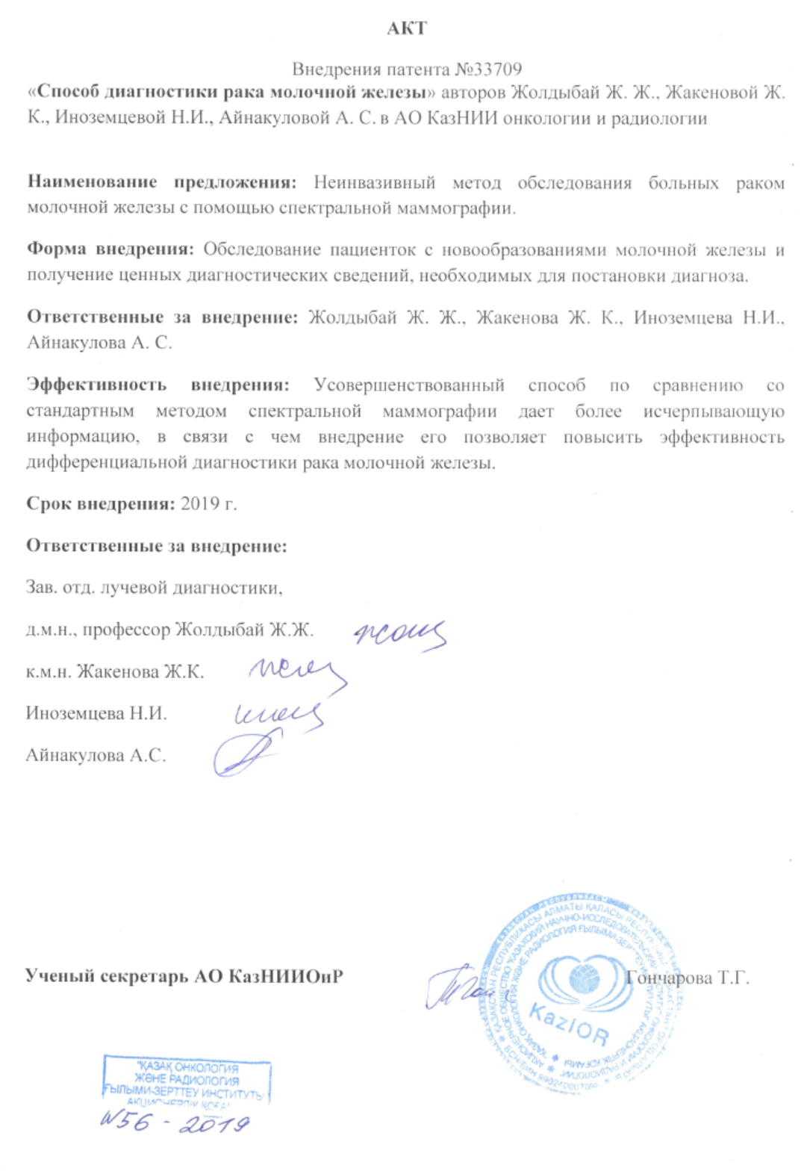
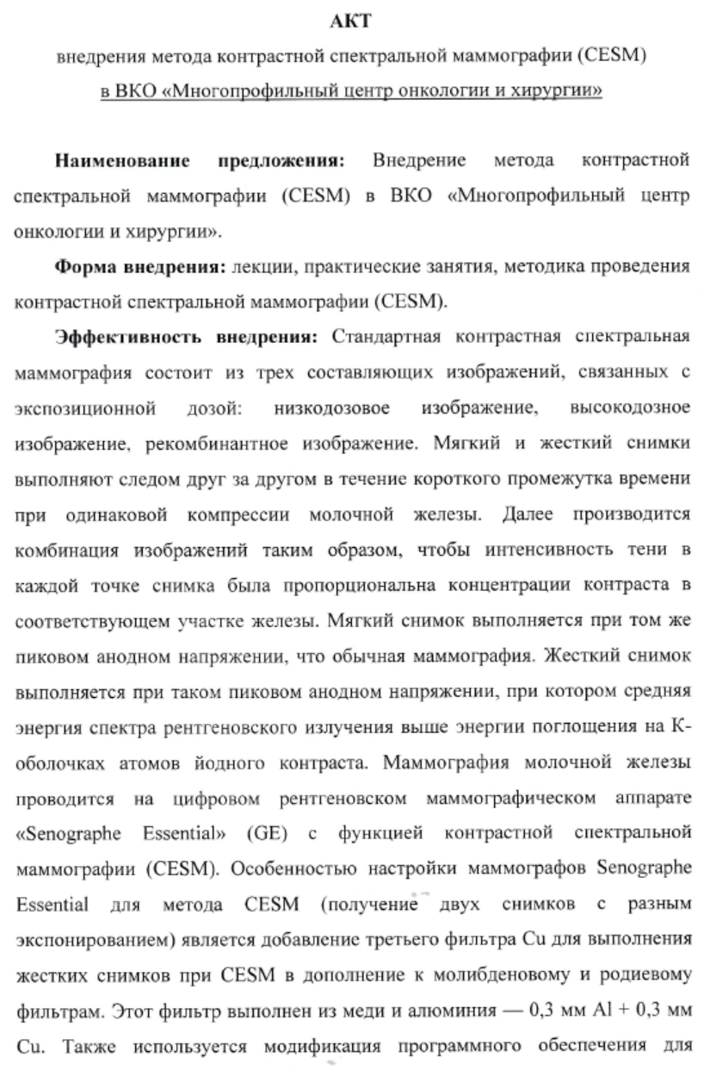
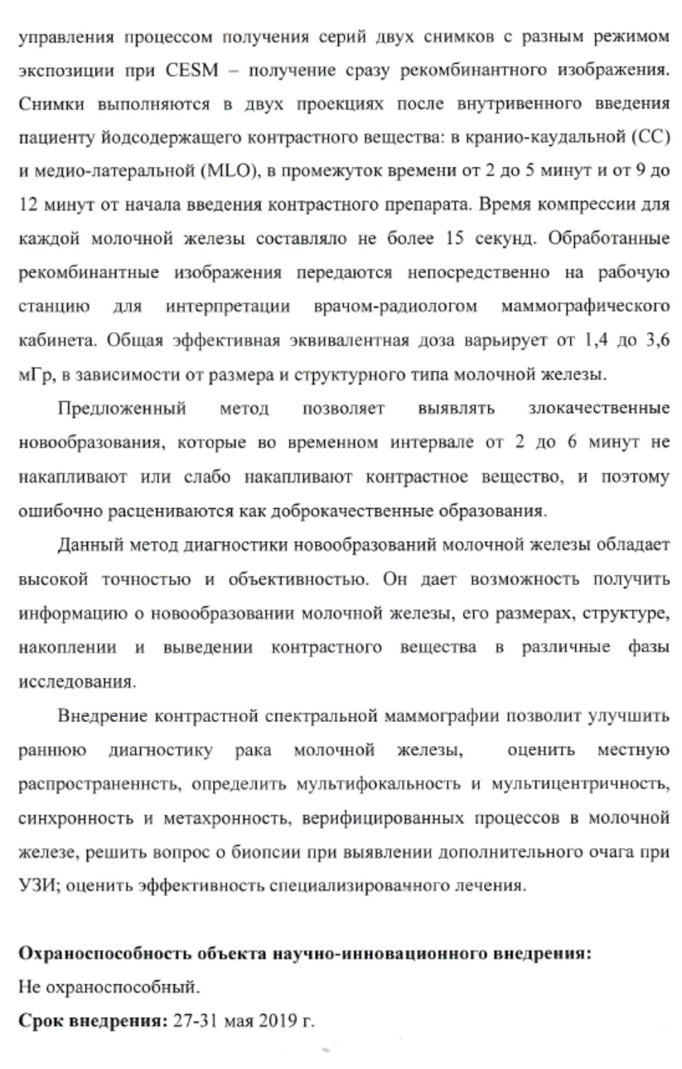

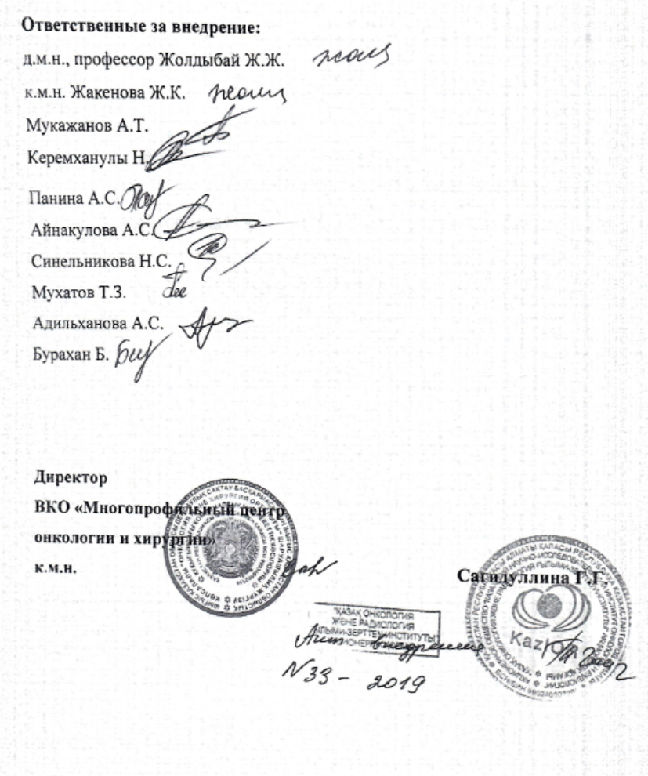

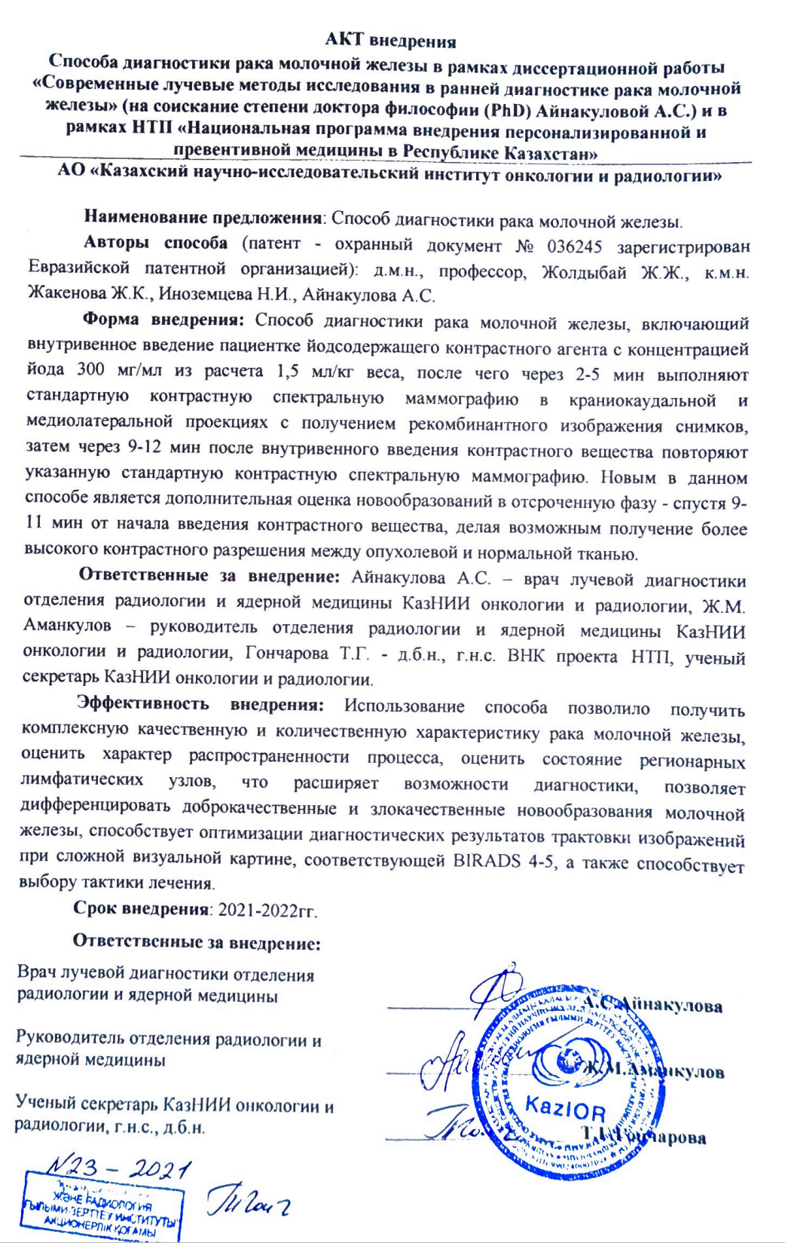
ПРИЛОЖЕНИЕ Б

